原子吸收分光光度法分析手册

第 4 册

石墨炉原子吸收分析
各元素的测定条件



原子吸收分光光度法分析手册
第 4 册
目 录

7.1 测定条件 3
7. 石墨炉原子吸收分析各元素的测定条件 3

7. 石墨炉原子吸收分析各元素的测定条件

7.1 测定条件
溶液的制备请参考原子吸收分析手册的第二册第三章,浓度范围要考虑最终的吸收值。岛津公司的新型仪器都内存有默认的条件,不同的元素分别采用 HCL（空心阴极灯）、 BGC-D₂（氘灯校正背景）、和 BGC-SR （自吸收校正背景）的方法。文中给出了灰化温度、原子化温度和测定灵敏度的关系，部分元素的相关数据省略。
根据测得的数据，灰化阶段以前用两段斜坡升温，然后再阶梯升温的重现性较好。必要时在原子化阶段后加清洗阶段。
根据测定元素的特性分别采用高密度石墨管或热解石墨管，也在本册中给出.
原子化阶段有两种选择：标准方式 (0.0) 和高灵敏度方式 (0.0H)。
标准方式和高灵敏度方式的区别如下：
• 标准方式(0. 0)
不同元素的吸收灵敏度分别是高灵敏度方式的 1/3 或 1/2 。
本法的背景吸收低，当怀疑共存元素有干扰时采用本法。
• 高灵敏度方式(0. 0H)
分析灵敏度最高，特别适合饮用水、超纯水中的痕量元素和共存元素干扰较少的样品，但是背景吸收较高。
对于容易引起背景吸收的样品标准方式较好。测定中一般停止原子化阶段的管内气流 0 l/min。在这阶段的吸收灵敏度可由管内气流控制(0 到1.5 l/min)， 当管内气流达到 1.5 l/min时,吸收灵敏度降低到 1/5 。因此可以分析浓度高的样品。

7.2 应用于实际样品
本文的升温程序是标准溶液的升温程序，实际样品测定时应根据基体组分、浓度、共存物质的浓度和类型而改变。否则得到的结果不一定理想。
因此当基体组分或共存物质的浓度高时，应该根据分析手册2-2-2 石墨炉分析方法，在本法的升温程序的基础上加以改变以期得到良好的结果。

7.3 石墨管的类型和寿命
有三种类型的石墨管，可根据待测元素和干扰的程度进行选择。
• 高密度石墨管
多数元素可用高密度石墨管测定并得到良好的重现性。B, Ca, Mo 等一些元素容易与碳反应，在原子化过程中不能完全挥发，产生记忆效应。有机溶剂类的样品容易渗透，也容易产生记忆效应。
• 热解石墨管
高密度石墨管的表面经过处理得到热解石墨管。由于渗透小，上述两类的记忆效应很小。因为样品渗透进入管中少，有机溶剂类型样品也能得到良好的结果。B、Ca、Mo 等几乎没有记忆效应。
Al ，Si 以及 4b, 5b, 6b, 7b, 8 族元素(Ti, V, Cr, Mo, Fe, Co, Ni, Cu, 等)和周期表的镧系元素用热解石墨管测定的灵敏度比高密度石墨管测定的高2~3倍。
但是吸收信号的重现性不如高密度石墨管好。
• 平台石墨管
平台石墨管是石墨管中加入了 1 mm 厚、几mm 大小的石墨平台。由于样品在平台中加热，加热是间接的，也比较均匀。共存物质的干扰和背景吸收的影响相应较小。特别适合分析血液、海水等基体比较复杂的样品中沸点较低的金属例如 Cd, Pb 等。
石墨管可一直使用，除非灵敏度或重现性不能满足要求为止。石墨管的寿命取决于测定样品溶液的性质、共存物质的性质以及待测元素原子化的温度等。一般样品组成不太复杂的情况下可使用2000次。
如果样品中酸的浓度很高，共存物质很多则有可能用300 次就不能再用。
因此最好记载石墨管的使用次数，了解石墨管的寿命。岛津公司新型原子吸收分光光度计具有这方面的功能，以便使用者适时更换。

7.4 干扰、背景吸收和测定注意事项
各元素测定的注意事项以及可能的干扰列举如下：
某些样品不能适当地测定是由于升温程序不合适，可改变升温程序或加基体改进剂。请参考分析手册第 2 册第 5.3 章 (化学干扰及其校正方法).
采用 BGC-SR （自吸收校正背景）时灵敏度比 BGC-D₂ （氘灯校正背景）的低，但是测定元素的分析线大于430 nm 则必须采用 BGC-SR 法校正背景。
Al 需有 Ar 气，如果用 N₂ 气将有很强的氰带产生。
As 采用N₂ 作保护气的灵敏度略高于Ar 气，加入Mg(NO₃)₂ 或 Ni(NO₃)₂ 后可提高灰化温度。
Ca 由于和石墨管形成碳化物，因此采用热解石墨管。此外由于钙是无处不在的元素，因此必须注意环境大气、试剂和蒸馏水的洁净，痕量分析尤其如此。
Cd 加入 1% (NH₄)₂ HPO₄可提高灰化温度。
Co 卤化物有干扰。加入0.5% Fe(NO₃)₂.²⁾可提高灵敏度
Cr 最好采用氩气作保护气.
有卤化物共存的话采用热解石墨管，当 NaCl 共存时铬形成CrCl₃ ，在较低的温度挥发。
Cu 如果卤化物共存有干扰³⁾ 最好采用湿灰化的方法，最终样品中加硝酸。
Fe 不太容易受到其他元素的干扰，但在痕量分析时要注意环境条件和石墨管中的杂质。
Ga 标准和未知样品最好用 HNO₃ 处理。加入HNO₃ + H₂O₂.灵敏度可能加倍¹⁾
K 痕量分析必须注意环境条件和蒸馏水。
狭缝窄较好，因为测定波长石墨管有强的连续发射。
Mg 最好用氩气作保护气.注意蒸馏水和试剂的杂质。
Mn 卤化物共存有干扰.加入HNO₃灰化温度可从1100 提高到1150ºC 。
Mo 容易与石墨管和样品中的碳形成碳化物，最好采用热解石墨管。
Na 痕量分析必须注意环境条件和蒸馏水。
Ni 即使灰化温度在900 到 1000ºC挥发损失也不大.
Pb 灰化温度从 600 提高到650ºC 以上注意挥发损失。
Se 灰化温度最好低于 300ºC 。加入 Cu, Ni 或 Mo 灰化温度可提高到1000 到1100ºC。
Si 采用 N₂ 作保护气好于 Ar 气保护气.
采用热解石墨管.
Sn Ar 气作保护气较理想,流量小灵敏度可能提高。
Ti 灵敏度低，原子化温度高 2700 到 3000ºC. 采用热解石墨管。
V 即使灰化温度700ºC 也物明显的挥发损失。采用热解石墨管。
Zn 痕量分析必须注意环境大气和蒸馏水的污染，加入Al (NO₃)₂.可提高灵敏度⁴⁾
参考文献
1) R. D. Ediger, At. Absorpt. Newsl., 14, 127-130 (1975)
A Analysis with the Graphite Furnace Using Matrix Modification”.
2) R. B. Cruz and J. C. Van Loon, Anal. Chim. Acta, 72, 231-243 (1974)
. Critical study of Graphite Furnace Non-Flaml AAS to the Determination of Trace Base Metals in Complex Heavy Matrix Sample Solutions”.
3) W. J. Price, Spectrochemical Analysis by Atomic Absorption, HEYDEN.
4) F.J.M. Maesen, J. Balke and R. Massee, Spectrochim.Acta, 33B, 311-324 (1978)
“on-Spectral Interferences in Flameless AAS Using Graphite Mini-Tube Furnaces”.

7.5 各元素的测定条件

1) 银 (Ag)
标准物质和标准溶液的制备方法
参照第 2 册第 3 章标准溶液的制备方法。

测定条件和校准曲线
• 点灯条件
灯电流 ; 10 mA/0 mA ; 10 mA/400 mA
波长 ; 328.1 nm ; 328.1 nm
狭缝宽 ; 0.5 nm ; 0.5 nm
点灯方式 ; BGC-D₂ ; BGC-SR

• 石墨炉温度程序 (高灵敏度方式0. 0H)，高密度石墨管
阶段# 温度 (ºC) 时间(秒) 气体 (升/分) 升温 采样 提前
1 120 20 #1 1.0 斜坡 OFF
2 250 10 #1 1.0 斜坡 OFF
3 400 10 #1 1.0 阶梯 OFF
4 400 3 #1 0.0H 阶梯 OFF
5 1500 3 #1 0.0H 阶梯 ON 2

• 校准曲线 BGC-D2 方式(样品注入体积 20 μl)
标准 浓度 吸收
号 (ppb) 328.1nm
1 0.0000 0.0039
2 2.0000 0.2014
3 6.0000 0.5895
4 10.0000 0.9301

[ABS]=K2*[C]²+K1*[C]+K0 r²=0.9999
K0= 0.0016，K1= 0.1043，K2= –0.0011

• 校准曲线 BGC-SR方式(样品注入体积 20 μl)
标准 浓度 吸收
号 (ppb) 328.1nm
1 0.0000 0.0057
2 2.0000 0.0868
3 6.0000 0.2843
4 10.0000 0.4801

[ABS]=K1*[C]+K0 r²=0.9991
K0= 0.0012，K1= 0.0479
• 石墨炉温度程序 (标准方式0. 0)，高密度石墨管
阶段# 温度 (ºC) 时间(秒) 气体 (升/分) 升温 采样 提前
1 120 20 #1 1.0 斜坡 OFF
2 250 10 #1 1.0 斜坡 OFF
3 400 10 #1 1.0 阶梯 OFF
4 400 3 #1 0.0 阶梯 OFF
5 1500 3 #1 0.0 阶梯 ON 2

• 校准曲线 BGC-D2 方式(样品注入体积 20 μl)
标准 浓度 吸收
号 (ppb) 328.1nm
1 0.0000 0.0033
2 2.0000 0.1217
3 6.0000 0.3734
4 10.0000 0.6077

[ABS]=K2*[C]²+K1*[C]+K0 r²=0.9999
K0= 0.0010，K1= 0.0629，K2= –0.0002

• 校准曲线 BGC-SR方式(样品注入体积 20 μl)
标准 浓度 吸收
号 (ppb) 328.1nm
1 0.0000 0.0062
2 2.0000 0.0572
3 6.0000 0.1828
4 10.0000 0.3060

[ABS]=K1*[C]+K0 r²=0.9991
K0= 0.0018，K1= 0.0303

• 灰化、原子化温度和灵敏度之间的关系(溶液：HNO₃，AgNO₃)
灰化条件 原子化条件

2) 铝 (Al)
标准物质和标准溶液的制备方法
参照第 2 册第 3 章标准溶液的制备方法。

测定条件和校准曲线
• 点灯条件
灯电流 ; 8 mA/0 mA ; 10 mA/600 mA
波长 ; 309.3 nm ; 309.3 nm
狭缝宽 ; 0.5 nm ; 0.5 nm
点灯方式 ; BGC-D₂ ; BGC-SR

• 石墨炉温度程序 (高灵敏度方式0. 0H),热解石墨管
阶段# 温度 (ºC) 时间(秒) 气体 (升/分) 升温 采样 提前
1 120 20 #1 1.0 斜坡 OFF
2 250 10 #1 1.0 斜坡 OFF
3 700 10 #1 1.0 阶梯 OFF
4 700 3 #1 0.0H 阶梯 OFF
5 2400 3 #1 0.0H 阶梯 ON 2

• 校准曲线 BGC-D2 方式(样品注入体积 20 μl)
标准 浓度 吸收
号 (ppb) 309.3nm
1 0.0000 0.0035
2 4.0000 0.0896
3 12.0000 0.2846
4 20.0000 0.4353

[ABS]=K2*[C]²+K1*[C]+K0 r²=0.9989
K0= 0.0010，K1= 0.0255，K2= –0.0002

• 校准曲线 BGC-SR方式(样品注入体积 20 μl)
标准 浓度 吸收
号 (ppb) 309.3nm
1 0.0000 0.0028
2 4.0000 0.0381
3 12.0000 0.1298
4 20.0000 0.1950

[ABS]=K1*[C]+K0 r²=0.9949
K0= 0.0030，K1= 0.0098
• 石墨炉温度程序 (标准方式0. 0),热解石墨管
阶段# 温度 (ºC) 时间(秒) 气体 (升/分) 升温 采样 提前
1 120 20 #1 1.0 斜坡 OFF
2 250 10 #1 1.0 斜坡 OFF
3 700 10 #1 1.0 阶梯 OFF
4 700 3 #1 0.0 阶梯 OFF
5 2400 3 #1 0.0 阶梯 ON 2

• 校准曲线 BGC-D2 方式(样品注入体积 20 μl)
标准 浓度 吸收
号 (ppb) 309.3nm
1 0.0000 0.0035
2 4.0000 0.0497
3 12.0000 0.1653
4 20.0000 0.2914

[ABS]=K1*[C]+K0 r²=0.9975
K0= –0.0030，K1= 0.0145

• 校准曲线 BGC-SR方式(样品注入体积 20 μl)
标准 浓度 吸收
号 (ppb) 309.3nm
1 0.0000 0.0037
2 4.0000 0.0219
3 12.0000 0.0802
4 20.0000 0.1399

[ABS]=K1*[C]+K0 r²=0.9953
K0= 0.0010，K1= 0.0069

• 灰化、原子化温度和灵敏度之间的关系(溶液：HCl 金属)
灰化条件 原子化条件

3) 砷 (As)
标准物质和标准溶液的制备方法
参照第 2 册第 3 章标准溶液的制备方法。

测定条件和校准曲线
• 测定条件
灯电流 ; 12 mA/0 mA ; 12 mA/500 mA
波长 ; 193.7 nm ; 193.7 nm
狭缝宽 ; 0.5 nm ; 2.0 nm
点灯方式 ; BGC-D₂ ; BGC-SR

• 石墨炉温度程序 (高灵敏度方式0. 0H)，高密度石墨管，加 10 ppm Pd
阶段# 温度 (ºC) 时间(秒) 气体 (升/分) 升温 采样 提前
1 120 20 #1 1.0 斜坡 OFF
2 250 10 #1 1.0 斜坡 OFF
3 600 10 #1 1.0 阶梯 OFF
4 600 3 #1 0.0H 阶梯 OFF
5 2200 3 #1 0.0H 阶梯 ON 2

• 校准曲线 BGC-D2 方式(样品注入体积 20 μl)
标准 浓度 吸收
号 (ppb) 193.7nm
1 0.0000 0.0113
2 4.0000 0.0996
3 12.0000 0.2456
4 20.0000 0.3922

[ABS]=K1*[C]+K0 r²=0.9989
K0= 0.0174，K1= 0.0189

• 校准曲线 BGC-SR方式(样品注入体积 20 μl)
标准 浓度 吸收
号 (ppb) 193.7nm
1 0.0000 0.0085
2 4.0000 0.0366
3 12.0000 0.0838
4 20.0000 0.1219

[ABS]=K1*[C]+K0 r²=0.9945
K0= 0.0119，K1= 0.0056
•
石墨炉温度程序 (标准方式0. 0)，高密度石墨管，加 10 ppm Pd
阶段# 温度 (ºC) 时间(秒) 气体 (升/分) 升温 采样 提前
1 120 20 #1 1.0 斜坡 OFF
2 250 10 #1 1.0 斜坡 OFF
3 600 10 #1 1.0 阶梯 OFF
4 600 3 #1 0.0 阶梯 OFF
5 2200 3 #1 0.0 阶梯 ON 2

• 校准曲线 BGC-D2 方式(样品注入体积 20 μl)
标准 浓度 吸收
号 (ppb) 93.7nm
1 0.0000 0.0158
2 4.0000 0.0569
3 12.0000 0.1534
4 20.0000 0.2412

[ABS]=K1*[C]+K0 r²=0.9994
K0= 0.0114，K1= 0.0114

• 校准曲线 BGC-SR方式(样品注入体积 20 μl)
标准 浓度 吸收
号 (ppb) 193.7nm
1 0.0000 0.0120
2 4.0000 0.0243
3 12.0000 0.0476
4 20.0000 0.0750

[ABS]=K1*[C]+K0 r²=0.9987
K0= 0.0116，K1= 0.0031

• 灰化、原子化温度和灵敏度之间的关系(溶液：NaOH，As₂O₃)
灰化条件 原子化条件

4) 金 (Au)
标准物质和标准溶液的制备方法
参照第 2 册第 3 章标准溶液的制备方法

测定条件和校准曲线
• 点灯条件
灯电流 ; 12 mA/0 mA ; 10 mA/400 mA
波长 ; 242.8 nm ; 242.8 nm
狭缝宽 ; 0.5 nm ; 0.5 nm
点灯方式 ; BGC-D₂ ; BGC-SR

• 石墨炉温度程序 (高灵敏度方式0. 0H)，高密度石墨管
阶段# 温度 (ºC) 时间(秒) 气体 (升/分) 升温 采样 提前
1 120 20 #1 1.0 斜坡 OFF
2 250 10 #1 1.0 斜坡 OFF
3 500 10 #1 1.0 阶梯 OFF
4 500 3 #1 0.0H 阶梯 OFF
5 1700 3 #1 0.0H 阶梯 ON 2

• 校准曲线 BGC-D2 方式(样品注入体积 20 μl)
标准 浓度 吸收
号 (ppb) 242.8nm
1 0.0000 0.0023
2 10.0000 0.1088
3 30.0000 0.3908
4 50.0000 0.6341

[ABS]=K2*[C]²+K1*[C]+K0 r²=0.9984
K0= –0.0056，K1= 0.0129，K2= –0.0000

• 校准曲线 BGC-SR方式(样品注入体积 20 μl)
标准 浓度 吸收
号 (ppb) 242.8nm
1 0.0000 0.0061
2 10.0000 0.0796
3 30.0000 0.2228
4 50.0000 0.3609

[ABS]=K2*[C]²+K1*[C]+KO r²=1.0000
K0= 0.0061，K1= 0.0074，K2= –0.0000
• 石墨炉温度程序 (标准方式0. 0)，高密度石墨管
阶段# 温度 (ºC) 时间(秒) 气体 (升/分) 升温 采样 提前
1 120 20 #1 1.0 斜坡 OFF
2 250 10 #1 1.0 斜坡 OFF
3 500 10 #1 1.0 阶梯 OFF
4 500 3 #1 0.0 阶梯 OFF
5 1700 3 #1 0.0 阶梯 ON 2

• 校准曲线 BGC-D2 方式(样品注入体积 20 μl)
标准 浓度 吸收
号 (ppb) 242.8nm
1 0.0000 0.0029
2 10.0000 0.0922
3 30.0000 0.2784
4 50.0000 0.4494

[ABS]=K2*[C]²+K1*[C]+K0 r²=0.9999
K0= 0.0013，K1= 0.0095，K2= –0.0000

• 校准曲线 BGC-SR方式(样品注入体积 20 μl)
标准 浓度 吸收
号 (ppb) 242.8nm
1 0.0000 0.0073
2 10.0000 0.0600
3 30.0000 0.1820
4 50.0000 0.2959

[ABS]=K2*[C]²+K1*[C]+K0 r²=0.9996
K0= 0.0055，K1= 0.0058，K2= 0.000

• 灰化、原子化温度和灵敏度之间的关系(溶液：王水，金属)
灰化条件 原子化条件

5) 铍 (Be)
标准物质和标准溶液的制备方法
参照第 2 册第 3 章标准溶液的制备方法。
测定条件和校准曲线
• 点灯条件
灯电流 ; 16 mA/0 mA
波长 ; 234.9 nm
狭缝宽 ; 0.5 nm
点灯方式 ; BGC-D₂

• 石墨炉温度程序 (高灵敏度方式0. 0H),热解石墨管
阶段# 温度 (ºC) 时间(秒) 气体 (升/分) 升温 采样 提前
1 120 20 #1 1.0 斜坡 OFF
2 250 10 #1 1.0 斜坡 OFF
3 600 10 #1 1.0 阶梯 OFF
4 600 3 #1 0.0H 阶梯 OFF
5 2600 3 #1 0.0H 阶梯 ON 2

• 校准曲线 BGC-D2 方式(样品注入体积 20 μl)
标准 浓度 吸收
号 (ppb) 234.9nm
1 0.0000 0.0041
2 0.2000 0.1367
3 0.6000 0.4307
4 1.0000 0.7463

[ABS]=K1*[C]+K0 r²=0.9991
K0= 0.0054，K1= 0.7441

• 石墨炉温度程序 (标准方式0. 0),热解石墨管
阶段# 温度 (ºC) 时间(秒) 气体 (升/分) 升温 采样 提前
1 120 20 #1 1.0 斜坡 OFF
2 250 10 #1 1.0 斜坡 OFF
3 600 10 #1 1.0 阶梯 OFF
4 600 3 #1 0.0H 阶梯 OFF
5 2600 3 #1 0.0H 阶梯 ON 2

• 校准曲线 BGC-D2 方式(样品注入体积 20 μl)
标准 浓度 吸收
号 (ppb) 234.9nm
1 0.0000 0.0041
2 0.2000 0.0412
3 0.6000 0.1389
4 1.0000 0.2434

[ABS]=K1*[C]+K0 r²=0.9973
K0= 0.0019 K1= 0.2416

6) 铋 (Bi)
标准物质和标准溶液的制备方法
参照第 2 册第 3 章标准溶液的制备方法

测定条件和校准曲线
• 点灯条件
灯电流 ; 10 mA/0 mA ; 10 mA/300 mA
波长 ; 223.1 nm ; 223.1 nm
狭缝宽 ; 0.5 nm ; 0.5 nm
点灯方式 ; BGC-D₂ ; BGC-SR

• 石墨炉温度程序 (高灵敏度方式0. 0H)，高密度石墨管
阶段# 温度 (ºC) 时间(秒) 气体 (升/分) 升温 采样 提前
1 120 20 #1 1.0 斜坡 OFF
2 250 10 #1 1.0 斜坡 OFF
3 450 10 #1 1.0 阶梯 OFF
4 450 3 #1 0.0H 阶梯 OFF
5 1700 3 #1 0.0H 阶梯 ON 2

• 校准曲线 BGC-D2 方式(样品注入体积 20 μl)
标准 浓度 吸收
号 (ppb) 223.1nm
1 0.0000 0.0069
2 10.0000 0.1326
3 30.0000 0.4847
4 50.0000 0.7950

[ABS]=K1*[C]+K0 r²=0.9981
K0= –0.0065，K1= 0.0161

• 校准曲线 BGC-SR方式(样品注入体积 20 μl)
标准 浓度 吸收
号 (ppb) 223.1nm
1 0.0000 0.0072
2 10.0000 0.0624
3 30.0000 0.2143
4 50.0000 0.3764

[ABS]=K1*[C]+K0 r²=0.9967
K0= 0.0030，K1= 0.0075
• 石墨炉温度程序 (标准方式0. 0)，高密度石墨管
阶段# 温度 (ºC) 时间(秒) 气体 (升/分) 升温 采样 提前
1 120 20 #1 1.0 斜坡 OFF
2 250 10 #1 1.0 斜坡 OFF
3 450 10 #1 1.0 阶梯 OFF
4 450 3 #1 0.0 阶梯 OFF
5 1700 3 #1 0.0 阶梯 ON 2

• 校准曲线 BGC-D2 方式(样品注入体积 20 μl)
标准 浓度 吸收
号 (ppb) 223.1nm
1 0.0000 0.0080
2 10.0000 0.0358
3 30.0000 0.1334
4 50.0000 0.2464

[ABS]=K1*[C]+K0 r²=0.9901
K0= –0.0032，K1= 0.0048

• 校准曲线 BGC-SR方式(样品注入体积 20 μl)
标准 浓度 吸收
号 (ppb) 223.1nm
1 0.0000 0.0071
2 10.0000 0.0205
3 30.0000 0.0637
4 50.0000 0.1107

[ABS]=K1*[C]+K0 r²=0.9938
K0= 0.0031，K1= 0.0021

• 灰化、原子化温度和灵敏度之间的关系(溶液：HNO₃，金属)
灰化条件 原子化条件

7) 钙 (Ca)
标准物质和标准溶液的制备方法
参照第 2 册第 3 章标准溶液的制备方法
测定条件和校准曲线
• 点灯条件
灯电流 ; 10 mA/0 mA
波长 ; 422.7 nm
狭缝宽 ; 0.5 nm
点灯方式 ; BGC-D₂

• 石墨炉温度程序 (高灵敏度方式0. 0H),热解石墨管
阶段# 温度 (ºC) 时间(秒) 气体 (升/分) 升温 采样 提前
1 120 20 #1 1.0 斜坡 OFF
2 250 10 #1 1.0 斜坡 OFF
3 700 10 #1 1.0 阶梯 OFF
4 700 3 #1 0.0H 阶梯 OFF
5 2500 3 #1 0.0H 阶梯 ON 2

• 校准曲线 BGC-D2 方式(样品注入体积 20 μl)
标准 浓度 吸收
号 (ppb) 422.7nm
1 0.0000 0.0438
2 0.4000 0.2778
3 1.2000 0.6807
4 2.0000 1.0625

[ABS]=K2*[C]²+K1*[C]+K0 r²=0.9998
K0= 0.0477，K1= 0.5690，K2= –0.0312

• 石墨炉温度程序 (标准方式0. 0),热解石墨管
阶段# 温度 (ºC) 时间(秒) 气体 (升/分) 升温 采样 提前
1 120 20 #1 1.0 斜坡 OFF
2 250 10 #1 1.0 斜坡 OFF
3 700 10 #1 1.0 阶梯 OFF
4 700 3 #1 0.0 阶梯 OFF
5 2500 3 #1 0.0 阶梯 ON 2

• 校准曲线 BGC-D2 方式(样品注入体积 20 μl)
标准 浓度 吸收
号 (ppb) 422.7nm
1 0.0000 0.0302
2 0.4000 0.2305
3 1.2000 0.5795
4 2.0000 0.9083

[ABS]=K2*[C]²+K1*[C]+K0 r²=0.9999
K0= 0.0331，K1= 0.4904，K2= –0.0267

• 灰化、原子化温度和灵敏度之间的关系(溶液：HCl，CaCO₃)

灰化条件 原子化条件

8) 镉 (Cd)
标准物质和标准溶液的制备方法
参照第 2 册第 3 章标准溶液的制备方法

测定条件和校准曲线
• 点灯条件
灯电流 ; 8 mA/0 mA ; 8 mA/300 mA
波长 ; 228.8 nm ; 228.8 nm
狭缝宽 ; 0.5 nm ; 0.5 nm
点灯方式 ; BGC-D₂ ; BGC-SR

• 石墨炉温度程序 (高灵敏度方式0. 0H)，高密度石墨管
阶段# 温度 (ºC) 时间(秒) 气体 (升/分) 升温 采样 提前
1 120 20 #1 1.0 斜坡 OFF
2 250 10 #1 1.0 斜坡 OFF
3 300 10 #1 1.0 阶梯 OFF
4 300 3 #1 0.0H 阶梯 OFF
5 1500 3 #1 0.0H 阶梯 ON 2

• 校准曲线 BGC-D2 方式(样品注入体积 20 μl)
标准 浓度 吸收
号 (ppb) 228.8nm
1 0.0000 0.0129
2 0.1000 0.0751
3 0.3000 0.1971
4 0.5000 0.3340

[ABS]=K1*[C]+K0 r²=0.9992
K0= –0.0109，K1= 0.6395

• 校准曲线 BGC-SR方式(样品注入体积 20 μl)
标准 浓度 吸收
号 (ppb) 228.8nm
1 0.0000 0.0047
2 0.1000 0.0363
3 0.3000 0.1005
4 0.5000 0.1577

[ABS]=K1*[C]+K0 r²=0.9993
K0= 0.0057，K1= 0.3072
• 石墨炉温度程序 (标准方式0. 0)，高密度石墨管
阶段# 温度 (ºC) 时间(秒) 气体 (升/分) 升温 采样 提前
1 120 20 #1 1.0 斜坡 OFF
2 250 10 #1 1.0 斜坡 OFF
3 300 10 #1 1.0 阶梯 OFF
4 300 3 #1 0.0 阶梯 OFF
5 1500 3 #1 0.0 阶梯 ON 2

• 校准曲线 BGC-D2 方式(样品注入体积 20 μl)
标准 浓度 吸收
号 (ppb) 228.8nm
1 0.0000 0.0138
2 0.1000 0.0453
3 0.3000 0.1224
4 0.5000 0.1894

[ABS]=K1*[C]+K0 r²=0.9989
K0= –0.0127，K1= 0.3558
• 校准曲线 BGC-SR方式(样品注入体积 20 μl)
标准 浓度 吸收
号 (ppb) 228.8nm
1 0.0000 0.0060
2 0.1000 0.0211
3 0.3000 0.0568
4 0.5000 0.0951

[ABS]=K1*[C]+K0 r²=0.9985
K0= 0.0045，K1= 0.1791

• 灰化、原子化温度和灵敏度之间的关系(溶液：HNO₃，金属)
灰化条件 原子化条件

9) 铬 (Cr)
标准物质和标准溶液的制备方法
参照第 2 册第 3 章标准溶液的制备方法。
测定条件和校准曲线
• 点灯条件
灯电流 ; 10 mA/0 mA ; 10 mA/600 mA
波长 ; 357.9 nm ; 357.9 nm
狭缝宽 ; 0.5 nm ; 0.5 nm
点灯方式 ; BGC-D₂ ; BGC-SR

• 石墨炉温度程序 (高灵敏度方式0. 0H),热解石墨管
阶段# 温度 (ºC) 时间(秒) 气体 (升/分) 升温 采样 提前
1 120 20 #1 1.0 斜坡 OFF
2 250 10 #1 1.0 斜坡 OFF
3 700 10 #1 1.0 阶梯 OFF
4 700 3 #1 0.0H 阶梯 OFF
5 2500 3 #1 0.0H 阶梯 ON 2

• 校准曲线 BGC-D2 方式(样品注入体积 10 μl)
标准 浓度 吸收
号 (ppb) 357.9nm
1 0.0000 0.0108
2 1.0000 0.0807
3 3.0000 0.2158
4 5.0000 0.3478

[ABS]=K1*[C]+K0 r²=0.9999
K0= 0.0123，K1= 0.0673

• 校准曲线 BGC-SR方式(样品注入体积 10 μl)
标准 浓度 吸收
号 (ppb) 357.9nm
1 0.0000 0.0043
2 1.0000 0.0444
3 3.0000 0.1268
4 5.0000 0.2121

[ABS]=K1*[C]+K0 r²=0.9999
K0= 0.0034，K1= 0.0416
• 石墨炉温度程序 (标准方式0. 0),热解石墨管
阶段# 温度 (ºC) 时间(秒) 气体 (升/分) 升温 采样 提前
1 120 20 #1 1.0 斜坡 OFF
2 250 10 #1 1.0 斜坡 OFF
3 700 10 #1 1.0 阶梯 OFF
4 700 3 #1 0.0 阶梯 OFF
5 2500 3 #1 0.0 阶梯 ON 2

• 校准曲线 BGC-D2 方式(样品注入体积 10 μl)
标准 浓度 吸收
号 (ppb) 357.9nm
1 0.0000 0.0124
2 1.0000 0.0389
3 3.0000 0.1078
4 5.0000 0.1661

[ABS]=K1*[C]+K0 r²=0.9983
K0= –0.0110，K1= 0.0313

• 校准曲线 BGC-SR方式(样品注入体积 10 μl)
标准 浓度 吸收
号 (ppb) 357.9nm
1 0.0000 0.0031
2 1.0000 0.0236
3 3.0000 0.0617
4 5.0000 0.1042

[ABS]=K1*[C]+K0 r²=0.9994
K0= 0.0029，K1= 0.0201

• 灰化、原子化温度和灵敏度之间的关系(溶液：HCl，金属)
灰化条件 原子化条件

10) 钴 (Co)
标准物质和标准溶液的制备方法
参照第 2 册第 3 章标准溶液的制备方法。
测定条件和校准曲线
• 点灯条件
灯电流 ; 12 mA/0 mA ; 12 mA/400 mA
波长 ; 240.7 nm ; 240.7 nm
狭缝宽 ; 0.2 nm ; 0.2 nm
点灯方式 ; BGC-D₂ ; BGC-SR

• 石墨炉温度程序 (高灵敏度方式0. 0H),热解石墨管
阶段# 温度 (ºC) 时间(秒) 气体 (升/分) 升温 采样 提前
1 120 20 #1 1.0 斜坡 OFF
2 250 10 #1 1.0 斜坡 OFF
3 400 10 #1 1.0 阶梯 OFF
4 400 3 #1 0.0H 阶梯 OFF
5 2500 3 #1 0.0H 阶梯 ON 2

• 校准曲线 BGC-D2 方式(样品注入体积 20μl)
标准 浓度 吸收
号 (ppb) 240.7nm
1 0.0000 0.0169
2 4.0000 0.1578
3 12.0000 0.4332
4 20.0000 0.6482

[ABS]=K2*[C]²+K1*[C]+K0 r²=0.9997
K0= 0.0138，K1= 0.0389，K2= –0.0004

• 校准曲线 BGC-SR方式(样品注入体积 20 μl)
标准 浓度 吸收
号 (ppb) 240.7nm
1 0.0000 0.0178
2 4.0000 0.1058
3 12.0000 0.2953
4 20.0000 0.4600

[ABS]=K2*[C]²+K1*[C]+K0 r²=0.9997
K0= 0.0152，K1= 0.0243，K2= –0.0000

• 石墨炉温度程序 (标准方式0. 0),热解石墨管
阶段# 温度 (ºC) 时间(秒) 气体 (升/分) 升温 采样 提前
1 120 20 #1 1.0 斜坡 OFF
2 250 10 #1 1.0 斜坡 OFF
3 400 10 #1 1.0 阶梯 OFF
4 400 3 #1 0.0 阶梯 OFF
5 2500 3 #1 0.0 阶梯 ON 2

• 校准曲线 BGC-D2 方式(样品注入体积 20 μl)
标准 浓度 吸收
号 (ppb) 240.7nm
1 0.0000 0.0319
2 4.0000 0.1063
3 12.0000 0.2988
4 20.0000 0.4591

[ABS]=K2*[C]²+K1*[C]+K0 r²=0.9983
K0= 0.0265，K1= 0.0227，K2= –0.0000
• 校准曲线 BGC-SR方式(样品注入体积 20 μl)
标准 浓度 吸收
号 (ppb) 240.7nm
1 0.0000 0.0154
2 4.0000 0.0715
3 12.0000 0.2148
4 20.0000 0.3384

[ABS]=K2*[C]²+K1*[C]+K0 r²=0.9987
K0= 0.0117，K1= 0.0167，K2= –0.0000
• 灰化、原子化温度和灵敏度之间的关系(溶液：HCl，CoCl)
灰化条件 原子化条件

11) 铜 (Cu)
标准物质和标准溶液的制备方法
参照第 2 册第 3 章标准溶液的制备方法。
测定条件和校准曲线
• 点灯条件
灯电流 ; 6 mA/0 mA ; 10 mA/500 mA
波长 ; 324.8 nm ; 324.8 nm
狭缝宽 ; 0.5 nm ; 0.5 nm
点灯方式 ; BGC-D₂ ; BGC-SR

• 石墨炉温度程序 (高灵敏度方式0. 0H),热解石墨管
阶段# 温度 (ºC) 时间(秒) 气体 (升/分) 升温 采样 提前
1 120 20 #1 1.0 斜坡 OFF
2 250 10 #1 1.0 斜坡 OFF
3 500 10 #1 1.0 阶梯 OFF
4 500 3 #1 0.0H 阶梯 OFF
5 2300 3 #1 0.0H 阶梯 ON 2

• 校准曲线 BGC-D2 方式(样品注入体积 20 μl)
标准 浓度 吸收
号 (ppb) 324.8nm
1 0.0000 0.0041
2 1.0000 0.1062
3 3.0000 0.3052
4 5.0000 0.4881

[ABS]=K1*[C]+K0 r²=0.9994
K0= 0.0079，K1= 0.0969

• 校准曲线 BGC-SR方式(样品注入体积 20 μl)
标准 浓度 吸收
号 (ppb) 324.8nm
1 0.0000 0.0025
2 1.0000 0.0564
3 3.0000 0.1937
4 5.0000 0.3153

[ABS]=K1*[C]+K0 r²=0.9988
K0= –0.0008，K1= 0.0635
• 石墨炉温度程序 (标准方式0. 0),热解石墨管
阶段# 温度 (ºC) 时间(秒) 气体 (升/分) 升温 采样 提前
1 120 20 #1 1.0 斜坡 OFF
2 250 10 #1 1.0 斜坡 OFF
3 500 10 #1 1.0 阶梯 OFF
4 500 3 #1 0.0 阶梯 OFF
5 2300 3 #1 0.0 阶梯 ON 2

• 校准曲线 BGC-D2 方式(样品注入体积 20 μl)
标准 浓度 吸收
号 (ppb) 324.8nm
1 0.0000 0.0046
2 1.0000 0.0692
3 3.0000 0.1883
4 5.0000 0.3104

[ABS]=K1*[C]+K0 r²=0.9999
K0= 0.0061，K1= 0.0609

• 校准曲线 BGC-SR方式(样品注入体积 20 μl)
标准 浓度 吸收
号 (ppb) 324.8nm
1 0.0000 0.0027
2 1.0000 0.0403
3 3.0000 0.1148
4 5.0000 0.1887

[ABS]=K1*[C]+K0 r²=1.0000
K0= 0.0030，K1= 0.0372

• 灰化、原子化温度和灵敏度之间的关系(溶液：HNO₃，金属)
灰化条件 原子化条件

12) 铁 (Fe)
标准物质和标准溶液的制备方法
参照第 2 册第 3 章标准溶液的制备方法。

测定条件和校准曲线
• 点灯条件
灯电流 ; 10 mA/0 mA ; 10 mA/400 mA
波长 ; 248.3 nm ; 248.3 nm
狭缝宽 ; 0.5 nm ; 0.5 nm
点灯方式 ; BGC-D₂ ; BGC-SR

• 石墨炉温度程序 (高灵敏度方式0. 0H),热解石墨管
阶段# 温度 (ºC) 时间(秒) 气体 (升/分) 升温 采样 提前
1 120 20 #1 1.0 斜坡 OFF
2 250 10 #1 1.0 斜坡 OFF
3 600 10 #1 1.0 阶梯 OFF
4 600 3 #1 0.0H 阶梯 OFF
5 2300 3 #1 0.0H 阶梯 ON 2

• 校准曲线 BGC-D2 方式(样品注入体积 20 μl)
标准 浓度 吸收
号 (ppb) 248.3nm
1 0.0000 0.0128
2 2.0000 0.1604
3 6.0000 0.3616
4 10.0000 0.5061

[ABS]=K2*[C]²+K1*[C]+K0 r²=0.9993
K0= 0.0169，K1= 0.0726，K2= –0.0024

• 校准曲线 BGC-SR方式(样品注入体积 20 μl)
标准 浓度 吸收
号 (ppb) 248.3nm
1 0.0000 0.0081
2 2.0000 0.0722
3 6.0000 0.1792
4 10.0000 0.2736

[ABS]=K1*[C]+K0 r²=0.9969
K0= 0.0146，K1= 0.0264
• 石墨炉温度程序 (标准方式0. 0),热解石墨管
阶段# 温度 (ºC) 时间(秒) 气体 (升/分) 升温 采样 提前
1 120 20 #1 1.0 斜坡 OFF
2 250 10 #1 1.0 斜坡 OFF
3 600 10 #1 1.0 阶梯 OFF
4 600 3 #1 0.0 阶梯 OFF
5 2300 3 #1 0.0 阶梯 ON 2

• 校准曲线 BGC-D2 方式(样品注入体积 20 μl)
标准 浓度 吸收
号 (ppb) 248.3nm
1 0.0000 0.0113
2 2.0000 0.0427
3 6.0000 0.1322
4 10.0000 0.2032

[ABS]=K1*[C]+K0 r²=0.9969
K0= 0.0090，K1= 0.0196

• 校准曲线 BGC-SR方式(样品注入体积 20 μl)
标准 浓度 吸收
号 (ppb) 248.3nm
1 0.0000 0.0069
2 2.0000 0.0301
3 6.0000 0.0671
4 10.0000 0.1120

[ABS]=K1*[C]+K0 r²=0.9982
K0= 0.0074，K1= 0.0104

• 灰化、原子化温度和灵敏度之间的关系(溶液：王水，金属)
灰化条件 原子化条件

13) 钾 (K)
标准物质和标准溶液的制备方法
参照第 2 册第 3 章标准溶液的制备方法

测定条件和校准曲线
• 点灯条件
灯电流 ; 10 mA/0 mA ; 8 mA/600 mA
波长 ; 766.5 nm ; 766.5 nm
狭缝宽 ; 0.5 nm ; 0.5 nm
点灯方式 ; HCL ; BGC-SR

• 石墨炉温度程序 (高灵敏度方式0. 0H)，高密度石墨管
阶段# 温度 (ºC) 时间(秒) 气体 (升/分) 升温 采样 提前
1 120 20 #1 1.0 斜坡 OFF
2 250 10 #1 1.0 斜坡 OFF
3 500 10 #1 1.0 阶梯 OFF
4 500 3 #1 0.0H 阶梯 OFF
5 2200 3 #1 0.0H 阶梯 ON 2

• 校准曲线 HCL 方式(样品注入体积 20 μl)
标准 浓度 吸收
号 (ppb) 766.5nm
1 0.0000 0.0291
2 0.2000 0.4344
3 0.6000 1.2729
4 1.0000 1.8376

[ABS]=K2*[C]²+K1*[C]+K0 r²=0.9989
K0= –0.0103，K1= 2.4115，K2= –0.5771

• 校准曲线 BGC-SR方式(样品注入体积 20 μl)
标准 浓度 吸收
号 (ppb) 766.5nm
1 0.0000 0.0165
2 0.2000 0.2293
3 0.6000 0.5208
4 1.0000 0.8520

[ABS]=K2*[C]²+K1*[C]+K0 r²=0.9973
K0= 0.0297，K1= 0.8889，K2= –0.0715
• 石墨炉温度程序 (标准方式0. 0)，高密度石墨管
阶段# 温度 (ºC) 时间(秒) 气体 (升/分) 升温 采样 提前
1 120 20 #1 1.0 斜坡 OFF
2 250 10 #1 1.0 斜坡 OFF
3 500 10 #1 1.0 阶梯 OFF
4 500 3 #1 0.0 阶梯 OFF
5 2200 3 #1 0.0 阶梯 ON 2

• 校准曲线 HCL 方式(样品注入体积 20 μl)
标准 浓度 吸收
号 (ppb) 766.5nm
1 0.0000 0.0288
2 0.2000 0.4530
3 0.6000 1.0776
4 1.0000 1.4631

[ABS]=K2*[C]²+K1*[C]+K0 r²=0.9999
K0= 0.0323，K1= 2.2299，K2= –0.8005

• 校准曲线 BGC-SR方式(样品注入体积 20 μl)
标准 浓度 吸收
号 (ppb) 766.5nm
1 0.0000 0.0216
2 0.2000 0.2048
3 0.6000 0.5586
4 1.0000 0.7381

[ABS]=K2*[C]²+K1*[C]+K0 r²=0.9983
K0= 0.0121，K1= 1.1333，K2= –0.4038

• 灰化、原子化温度和灵敏度之间的关系(溶液：水溶液，KCl)
灰化条件 原子化条件

14) 锂 (Li)
标准物质和标准溶液的制备方法
参照第 2 册第 3 章标准溶液的制备方法。
测定条件和校准曲线
• 点灯条件
灯电流 ; 8 mA/0 mA
波长 ; 670.7 nm
狭缝宽 ; 0.5 nm
点灯方式 ; HCL

• 石墨炉温度程序 (高灵敏度方式0. 0H),热解石墨管
阶段# 温度 (ºC) 时间(秒) 气体 (升/分) 升温 采样 提前
1 120 20 #1 1.0 斜坡 OFF
2 250 10 #1 1.0 斜坡 OFF
3 500 10 #1 1.0 阶梯 OFF
4 500 3 #1 0.0H 阶梯 OFF
5 2400 3 #1 0.0H 阶梯 ON 2

• 校准曲线 HCL 方式(样品注入体积 20 μl)
标准 浓度 吸收
号 (ppb) 670.7nm
1 0.0000 0.0104
2 0.4000 0.0626
3 1.2000 0.1759
4 2.0000 0.2793

[ABS]=K1*[C]+K0 r²=0.9996
K0= 0.0103，K1= 0.1353

• 石墨炉温度程序 (标准方式0. 0),热解石墨管
阶段# 温度 (ºC) 时间(秒) 气体 (升/分) 升温 采样 提前
1 120 20 #1 1.0 斜坡 OFF
2 250 10 #1 1.0 斜坡 OFF
3 500 10 #1 1.0 阶梯 OFF
4 500 3 #1 0.0H 阶梯 OFF
5 2400 3 #1 0.0H 阶梯 ON 2

• 校准曲线 HCL 方式(样品注入体积 20 μl)
标准 浓度 吸收
号 (ppb) 670.7nm
1 0.0000 0.0078
2 0.2000 0.0444
3 0.6000 0.1276
4 1.0000 0.2065

[ABS]=K1*[C]+K0 r²=0.9997
K0= 0.0065 K1= 0.1001

15) 镁 (Mg)
标准物质和标准溶液的制备方法
参照第 2 册第 3 章标准溶液的制备方法。
测定条件和校准曲线
• 点灯条件
灯电流 ; 8 mA/0 mA ; 8 mA/500 mA
波长 ; 285.2 nm ; 285.2 nm
狭缝宽 ; 0.5 nm ; 0.5 nm
点灯方式 ; BRG-D₂ ; BGC-SR

• 石墨炉温度程序 (高灵敏度方式0. 0H)，高密度石墨管
阶段# 温度 (ºC) 时间(秒) 气体 (升/分) 升温 采样 提前
1 120 20 #1 1.0 斜坡 OFF
2 250 10 #1 1.0 斜坡 OFF
3 500 10 #1 1.0 阶梯 OFF
4 500 3 #1 0.0H 阶梯 OFF
5 2000 3 #1 0.0H 阶梯 ON 2

• 校准曲线 BGC-D2 方式(样品注入体积 20 μl)
标准 浓度 吸收
号 (ppb) 285.2nm
1 0.0000 0.0493
2 0.2000 0.2389
3 0.6000 0.6305
4 1.0000 0.9533

[ABS]=K2*[C]²+K1*[C]+K0 r²=0.9997
K0= –0.0442，K1= 1.0496，K2= –0.1386

• 校准曲线 BGC-SR方式(样品注入体积 20 μl)
标准 浓度 吸收
号 (ppb) 285.2nm
1 0.0000 0.0124
2 0.2000 0.1088
3 0.6000 0.3111
4 1.0000 0.4958

[ABS]=K2*[C]²+K1*[C]+K0 r²=0.9999
K0= 0.0106，K1= 0.5138，K2= –0.0279

• 石墨炉温度程序 (标准方式0. 0)，高密度石墨管
阶段# 温度 (ºC) 时间(秒) 气体 (升/分) 升温 采样 提前
1 120 20 #1 1.0 斜坡 OFF
2 250 10 #1 1.0 斜坡 OFF
3 500 10 #1 1.0 阶梯 OFF
4 500 3 #1 0.0 阶梯 OFF
5 2000 3 #1 0.0 阶梯 ON 2

• 校准曲线 BGC-D2 方式(样品注入体积 20 μl)
标准 浓度 吸收
号 (ppb) 285.2nm
1 0.0000 0.0128
2 0.2000 0.1564
3 0.6000 0.4347
4 1.0000 0.7126

[ABS]=K1*[C]+K0 r²=1.0000
K0= 0.0147，K1= 0.6988

• 校准曲线 BGC-SR方式(样品注入体积 20 μl)
标准 浓度 吸收
号 (ppb) 285.2nm
1 0.0000 0.0077
2 0.2000 0.0732
3 0.6000 0.2040
4 1.0000 0.3359

[ABS]=K1*[C]+K0 r²=1.0000
K0= 0.0076，K1= 0.3280

• 灰化、原子化温度和灵敏度之间的关系(溶液：HCl，金属)
灰化条件 原子化条件

16) 锰 (Mn)
标准物质和标准溶液的制备方法
参照第 2 册第 3 章标准溶液的制备方法。
测定条件和校准曲线
• 点灯条件
灯电流 ; 10 mA/0 mA ; 10 mA/600 mA
波长 ; 279.5 nm ; 279.5 nm
狭缝宽 ; 0.2 nm ; 0.2 nm
点灯方式 ; BGC-D₂ ; BGC-SR

• 石墨炉温度程序 (高灵敏度方式0. 0H),热解石墨管
阶段# 温度 (ºC) 时间(秒) 气体 (升/分) 升温 采样 提前
1 120 20 #1 1.0 斜坡 OFF
2 250 10 #1 1.0 斜坡 OFF
3 600 10 #1 1.0 阶梯 OFF
4 600 3 #1 0.0H 阶梯 OFF
5 2300 3 #1 0.0H 阶梯 ON 2

• 校准曲线 BGC-D2 方式(样品注入体积 20 μl)
标准 浓度 吸收
号 (ppb) 279.5nm
1 0.0000 0.0097
2 0.4000 0.1138
3 1.2000 0.3167
4 2.0000 0.5117

[ABS]=K1*[C]+K0 r²=0.9998
K0= 0.0121，K1= 0.2509

• 校准曲线 BGC-SR方式(样品注入体积 20 μl)
标准 浓度 吸收
号 (ppb) 279.5nm
1 0.0000 0.0052
2 0.4000 0.0715
3 1.2000 0.2140
4 2.0000 0.3450

[ABS]=K1*[C]+K0 r²=0.9997
K0= 0.0052，K1= 0.1709

• 石墨炉温度程序 (标准方式0. 0),热解石墨管
阶段# 温度 (ºC) 时间(秒) 气体 (升/分) 升温 采样 提前
1 120 20 #1 1.0 斜坡 OFF
2 250 10 #1 1.0 斜坡 OFF
3 600 10 #1 1.0 阶梯 OFF
4 600 3 #1 0.0 阶梯 OFF
5 2300 3 #1 0.0 阶梯 ON 2

• 校准曲线 BGC-D2 方式(样品注入体积 20 μl)
标准 浓度 吸收
号 (ppb) 279.5nm
1 0.0000 0.0102
2 0.4000 0.0366
3 1.2000 0.0938
4 2.0000 0.1505

[ABS]=K1*[C]+K0 r²=0.9999
K0= 0.0094，K1= 0.0704

• 校准曲线 BGC-SR方式(样品注入体积 20 μl)
标准 浓度 吸收
号 (ppb) 279.5nm
1 0.0000 0.0035
2 0.4000 0.0217
3 1.2000 0.0678
4 2.0000 0.1065

[ABS]=K1*[C]+K0 r²=0.9984
K0= 0.0028，K1= 0.0523

• 灰化、原子化温度和灵敏度之间的关系(溶液：王水，金属)
灰化条件 原子化条件

17) 钼 (Mo)
标准物质和标准溶液的制备方法
参照第 2 册第 3 章标准溶液的制备方法。

测定条件和校准曲线
• 点灯条件
灯电流 ; 10 mA/0 mA ; 10 mA/500 mA
波长 ; 313.3 nm ; 313.3 nm
狭缝宽 ; 0.5 nm ; 0.5 nm
点灯方式 ; BGC-D₂ ; BGC-SR

• 石墨炉温度程序 (高灵敏度方式0. 0H),热解石墨管
阶段# 温度 (ºC) 时间(秒) 气体 (升/分) 升温 采样 提前
1 120 20 #1 1.0 斜坡 OFF
2 250 10 #1 1.0 斜坡 OFF
3 900 10 #1 1.0 阶梯 OFF
4 900 3 #1 0.0H 阶梯 OFF
5 2700 3 #1 0.0H 阶梯 ON 2

• 校准曲线 BGC-D2 方式(样品注入体积 20 μl)
标准 浓度 吸收
号 (ppb) 313.3nm
1 0.0000 0.0145
2 4.0000 0.0952
3 12.0000 0.2763
4 20.0000 0.4645

[ABS]=K2*[C]²+K1*[C]+K0 r²=0.9999
K0= 0.0133，K1= 0.206，K2= 0.0000

• 校准曲线 BGC-SR方式(样品注入体积 20 μl)
标准 浓度 吸收
号 (ppb) 313.3nm
1 0.0000 0.0275
2 4.0000 0.0795
3 12.0000 0.1838
4 20.0000 0.2999

[ABS]=K2*[C]²+K1*[C]+K0 r²=0.9999
K0= 0.0282，K1= 0.0122，K2= 0.0000

• 石墨炉温度程序 (标准方式0. 0),热解石墨管
阶段# 温度 (ºC) 时间(秒) 气体 (升/分) 升温 采样 提前
1 120 20 #1 1.0 斜坡 OFF
2 250 10 #1 1.0 斜坡 OFF
3 900 10 #1 1.0 阶梯 OFF
4 900 3 #1 0.0 阶梯 OFF
5 2700 3 #1 0.0 阶梯 ON 2

• 校准曲线 BGC-D2 方式(样品注入体积 20 μl)
标准 浓度 吸收
号 (ppb) 313.3nm
1 0.0000 0.0141
2 4.0000 0.0819
3 12.0000 0.2400
4 20.0000 0.3972

[ABS]=K2*[C]²+K1*[C]+K0 r²=0.9998
K0= 0.0122，K1= 0.0181，K2= 0.0000

• 校准曲线 BGC-SR方式(样品注入体积 20 μl)
标准 浓度 吸收
号 (ppb) 313.3nm
1 0.0000 0.0245
2 4.0000 0.0595
3 12.0000 0.1408
4 20.0000 0.2196

[ABS]=K2*[C]²+K1*[C]+K0 r²=0.9997
K0= 0.0235，K1= 0.0094，K2= 0.0000
• 灰化、原子化温度和灵敏度之间的关系(溶液：王水，金属)
灰化条件 原子化条件

18) 钠 (Na)
标准物质和标准溶液的制备方法
参照第 2 册第 3 章标准溶液的制备方法。

测定条件和校准曲线
• 点灯条件
灯电流 ; 10 mA/0 mA ; 8 mA/600 mA
波长 ; 589.0 nm ; 589.0 nm
狭缝宽 ; 0.2 nm ; 0.2 nm
点灯方式 ; HCL ; BGC-SR

• 石墨炉温度程序 (高灵敏度方式0. 0H)，高密度石墨管
阶段# 温度 (ºC) 时间(秒) 气体 (升/分) 升温 采样 提前
1 120 20 #1 1.0 斜坡 OFF
2 250 10 #1 1.0 斜坡 OFF
3 500 10 #1 1.0 阶梯 OFF
4 500 3 #1 0.0H 阶梯 OFF
5 2000 3 #1 0.0H 阶梯 ON 2

• 校准曲线 HLC方式(样品注入体积 20 μl)
标准 浓度 吸收
号 (ppb) 589.0nm
1 0.0000 0.0264
2 0.1000 0.1553
3 0.3000 0.4289
4 0.5000 0.6504

[ABS]=K2*[C]²+K1*[C]+K0 r²=0.9995
K0= 0.0220，K1= 1.4548，K2= –0.3895

• 校准曲线 BGC-SR方式(样品注入体积 20 μl)
标准 浓度 吸收
号 (ppb) 589.0nm
1 0.0000 0.0060
2 0.1000 0.0686
3 0.3000 0.2013
4 0.5000 0.3223

[ABS]=K2*[C]²+K1*[C]+K0 r²=0.9998
K0= 0.0047，K1= 0.6702，K2= –0.0682
• 石墨炉温度程序 (标准方式0. 0)，高密度石墨管
阶段# 温度 (ºC) 时间(秒) 气体 (升/分) 升温 采样 提前
1 120 20 #1 1.0 斜坡 OFF
2 250 10 #1 1.0 斜坡 OFF
3 500 10 #1 1.0 阶梯 OFF
4 500 3 #1 0.0 阶梯 OFF
5 2000 3 #1 0.0 阶梯 ON 2

• 校准曲线 HCL 方式(样品注入体积 20 μl)
标准 浓度 吸收
号 (ppb) 589.0nm
1 0.0000 0.0157
2 0.1000 0.1302
3 0.3000 0.3730
4 0.5000 0.5853

[ABS]=K2*[C]²+K1*[C]+K0 r²=0.9997
K0= 0.0127，K1= 1.2506，K2= –0.2067

• 校准曲线 BGC-SR方式(样品注入体积 20 μl)
标准 浓度 吸收
号 (ppb) 589.0nm
1 0.0000 0.0088
2 0.1000 0.0575
3 0.3000 0.1861
4 0.5000 0.3030

[ABS]=K2*[C]²+K1*[C]+K0 r²=0.9988
K0= 0.0056，K1= 0.5747，K2= 0.0449

• 灰化、原子化温度和灵敏度之间的关系(溶液：水溶液，NaCl)
灰化条件 原子化条件

19) 镍 (Ni)
标准物质和标准溶液的制备方法
参照第 2 册第 3 章标准溶液的制备方法。

测定条件和校准曲线
• 点灯条件
灯电流 ; 12 mA/0 mA ; 10 mA/400 mA
波长 ; 232.0 nm ; 232.0 nm
狭缝宽 ; 0.2 nm ; 0.2 nm
点灯方式 ; BGC-D₂ ; BGC-SR

• 石墨炉温度程序 (高灵敏度方式0. 0H),热解石墨管
阶段# 温度 (ºC) 时间(秒) 气体 (升/分) 升温 采样 提前
1 120 20 #1 1.0 斜坡 OFF
2 250 10 #1 1.0 斜坡 OFF
3 800 10 #1 1.0 阶梯 OFF
4 800 3 #1 0.0H 阶梯 OFF
5 2500 3 #1 0.0H 阶梯 ON 2

• 校准曲线 BGC-D2 方式(样品注入体积 20 μl)
标准 浓度 吸收
号 (ppb) 232.0nm
1 0.0000 0.0090
2 2.0000 0.1083
3 6.0000 0.2876
4 10.0000 0.4447

[ABS]=K1*[C]+K0 r2=0.9980
K0= 0.0167，K1= 0.0435

• 校准曲线 BGC-SR方式(样品注入体积 20 μl)
标准 浓度 吸收
号 (ppb) 232.0nm
1 0.0000 0.0095
2 2.0000 0.0679
3 6.0000 0.1680
4 10.0000 0.2803

[ABS]=K1*[C]+K0 r²=0.9993
K0= 0.0108，K1= 0.0268
• 石墨炉温度程序 (标准方式0. 0),热解石墨管
阶段# 温度 (ºC) 时间(秒) 气体 (升/分) 升温 采样 提前
1 120 20 #1 1.0 斜坡 OFF
2 250 10 #1 1.0 斜坡 OFF
3 800 10 #1 1.0 阶梯 OFF
4 800 3 #1 0.0 阶梯 OFF
5 2500 3 #1 0.0 阶梯 ON 2

• 校准曲线 BGC-D2 方式(样品注入体积 20 μl)
标准 浓度 吸收
号 (ppb) 232.0nm
1 0.0000 0.0084
2 2.0000 0.0542
3 6.0000 0.1397
4 10.0000 0.2373

[ABS]=K1*[C]+K0 r²=0.9991
K0= 0.0076，K1= 0.0227

• 校准曲线 BGC-SR方式(样品注入体积 20 μl)
标准 浓度 吸收
号 (ppb) 232.0nm
1 0.0000 0.0125
2 2.0000 0.0411
3 6.0000 0.0979
4 10.0000 0.1532

[ABS]=K1*[C]+K0 r²=0.9999
K0= 0.0128，K1= 0.0141

• 灰化、原子化温度和灵敏度之间的关系(溶液：王水，金属)
灰化条件 原子化条件

20) 铅 (Pb)
标准物质和标准溶液的制备方法
参照第 2 册第 3 章标准溶液的制备方法。
测定条件和校准曲线
• 点灯条件
灯电流 ; 10 mA/0 mA ; 8 mA/300 mA
波长 ; 283.3 nm ; 283.3 nm
狭缝宽 ; 0.5 nm ; 0.5 nm
点灯方式 ; BGC-D₂ ; BGC-SR

• 石墨炉温度程序 (高灵敏度方式0. 0H)，高密度石墨管
阶段# 温度 (ºC) 时间(秒) 气体 (升/分) 升温 采样 提前
1 120 20 #1 1.0 斜坡 OFF
2 250 10 #1 1.0 斜坡 OFF
3 300 10 #1 1.0 阶梯 OFF
4 300 3 #1 0.0H 阶梯 OFF
5 1800 3 #1 0.0H 阶梯 ON 2

• 校准曲线 BGC-D2 方式(样品注入体积 20 μl)
标准 浓度 吸收
号 (ppb) 283.3nm
1 0.0000 0.0051
2 4.0000 0.1128
3 12.0000 0.3282
4 20.0000 0.5122

[ABS]=K2*[C]²+K1*[C]+K0 r²=0.9999
K0= –0.0032，K1= 0.0290，K2= –0.0002

• 校准曲线 BGC-SR方式(样品注入体积 20 μl)
标准 浓度 吸收
号 (ppb) 283.3nm
1 0.0000 0.0108
2 4.0000 0.0823
3 12.0000 0.2015
4 20.0000 0.3016

[ABS]=K2*[C]²+K1*[C]+K0 r²=0.9999
K0= 0.0116，K1= 0.0180，K2= –0.0002
• 石墨炉温度程序 (标准方式0. 0)，高密度石墨管
阶段# 温度 (ºC) 时间(秒) 气体 (升/分) 升温 采样 提前
1 120 20 #1 1.0 斜坡 OFF
2 250 10 #1 1.0 斜坡 OFF
3 300 10 #1 1.0 阶梯 OFF
4 300 3 #1 0.0 阶梯 OFF
5 1800 3 #1 0.0 阶梯 ON 2

• 校准曲线 BGC-D2 方式(样品注入体积 20 μl)
标准 浓度 吸收
号 (ppb) 283.3nm
1 0.0000 0.0063
2 4.0000 0.0392
3 12.0000 0.1280
4 20.0000 0.2044

[ABS]=K1*[C]+K0 r²=0.9983
K0= 0.0037，K1= 0.0101

• 校准曲线 BGC-SR方式(样品注入体积 20 μl)
标准 浓度 吸收
号 (ppb) 283.3nm
1 0.0000 0.0106
2 4.0000 0.0231
3 12.0000 0.0637
4 20.0000 0.1025

[ABS]=K1*[C]+K0 r²=0.9961
K0= 0.0077，K1= 0.0047

• 灰化、原子化温度和灵敏度之间的关系(溶液：HNO₃，金属)
灰化条件 原子化条件

21) 铂 (Pt)
标准物质和标准溶液的制备方法
参照第 2 册第 3 章标准溶液的制备方法。
测定条件和校准曲线
• 点灯条件
灯电流 ; 14 mA/0 mA
波长 ; 266.0 nm
狭缝宽 ; 0.5 nm
点灯方式 ; BGC-D₂

• 石墨炉温度程序 (高灵敏度方式0. 0H),热解石墨管
阶段# 温度 (ºC) 时间(秒) 气体 (升/分) 升温 采样 提前
1 120 20 #1 1.0 斜坡 OFF
2 250 10 #1 1.0 斜坡 OFF
3 600 10 #1 1.0 阶梯 OFF
4 600 3 #1 0.0H 阶梯 OFF
5 2600 3 #1 0.0H 阶梯 ON 2

• 校准曲线 BGC-D2 方式(样品注入体积 20 μl)
标准 浓度 吸收
号 (ppb) 266.0nm
1 0.0000 0.0010
2 20.0000 0.0850
3 60.0000 0.2662
4 100.0000 0.4285

[ABS]=K2*[C]²+K1*[C]+K0 r²=0.9997
K0= –0.0012，K1= 0.0046，K2= –0.0000

• 石墨炉温度程序 (标准方式0. 0),热解石墨管
阶段# 温度 (ºC) 时间(秒) 气体 (升/分) 升温 采样 提前
1 120 20 #1 1.0 斜坡 OFF
2 250 10 #1 1.0 斜坡 OFF
3 600 10 #1 1.0 阶梯 OFF
4 600 3 #1 0.0 阶梯 OFF
5 2600 3 #1 0.0 阶梯 ON 2

• 校准曲线 BGC-D2 方式(样品注入体积 20 μl)
标准 浓度 吸收
号 (ppb) 266.0nm
1 0.0000 0.0027
2 20.0000 0.0313
3 60.0000 0.1039
4 100.0000 0.1768

[ABS]=K2*[C]²+K1*[C]+K0 r²=0.9995
K0= 0.0015，K1= 0.0016，K2= 0.0000

22) 铑 (Rh)
标准物质和标准溶液的制备方法
参照第 2 册第 3 章标准溶液的制备方法。
测定条件和校准曲线
• 点灯条件
灯电流 ; 12 mA/0 mA
波长 ; 343.5 nm
狭缝宽 ; 0.5 nm
点灯方式 ; BGC-D₂

• 石墨炉温度程序 (高灵敏度方式0. 0H),热解石墨管
阶段# 温度 (ºC) 时间(秒) 气体 (升/分) 升温 采样 提前
1 120 20 #1 1.0 斜坡 OFF
2 250 10 #1 1.0 斜坡 OFF
3 600 10 #1 1.0 阶梯 OFF
4 600 3 #1 0.0H 阶梯 OFF
5 2500 3 #1 0.0H 阶梯 ON 2

• 校准曲线 BGC-D2 方式(样品注入体积 20 μl)
标准 浓度 吸收
号 (ppb) 343.5nm
1 0.0000 0.0051
2 4.0000 0.1284
3 12.0000 0.3635
4 16.0000 0.4732

[ABS]=K2*[C]²+K1*[C]+K0 r²=1.0000
K0= 0.0049，K1= 0.0315，K2= –0.0001

• 石墨炉温度程序 (标准方式0. 0),热解石墨管
阶段# 温度 (ºC) 时间(秒) 气体 (升/分) 升温 采样 提前
1 120 20 #1 1.0 斜坡 OFF
2 250 10 #1 1.0 斜坡 OFF
3 600 10 #1 1.0 阶梯 OFF
4 600 3 #1 0.0 阶梯 OFF
5 2500 3 #1 0.0 阶梯 ON 2

• 校准曲线 BGC-D2 方式(样品注入体积 20 μl)
标准 浓度 吸收
号 (ppb) 343.5nm
1 0.0000 0.0043
2 4.0000 0.0585
3 12.0000 0.1875
4 16.0000 0.2519

[ABS]=K1*[C]+K0 r²=0.9991
K0= 0.0007，K1= 0.0156

23) 锑 (Sb)
标准物质和标准溶液的制备方法
参照第 2 册第 3 章标准溶液的制备方法。
测定条件和校准曲线
• 点灯条件
灯电流 ; 13 mA/0 mA ; 15 mA/500 mA
波长 ; 217.6 nm ; 217.6 nm
狭缝宽 ; 0.5 nm ; 0.5 nm
点灯方式 ; BGC-D₂ ; BGC-SR

• 石墨炉温度程序 (高灵敏度方式0. 0H),热解石墨管 加 10 ppm Pd
阶段# 温度 (ºC) 时间(秒) 气体 (升/分) 升温 采样 提前
1 120 20 #1 1.0 斜坡 OFF
2 250 10 #1 1.0 斜坡 OFF
3 600 10 #1 1.0 阶梯 OFF
4 600 3 #1 0.0H 阶梯 OFF
5 2200 3 #1 0.0H 阶梯 ON 2

• 校准曲线 BGC-D2 方式(样品注入体积 20 μl)
标准 浓度 吸收
号 (ppb) 217.6nm
1 0.0000 0.0043
2 4.0000 0.0722
3 12.0000 0.2011
4 20.0000 0.3111

[ABS]=K2*[C]²+K1*[C]+K0 r²=1.0000
K0= 0.0037，K1= 0.0179，K2= –0.0001

• 校准曲线 BGC-SR方式(样品注入体积 20 μl)
标准 浓度 吸收
号 (ppb) 217.6nm
1 0.0000 0.0036
2 4.0000 0.0481
3 12.0000 0.1325
4 20.0000 0.2010

[ABS]=K2*[C]²+K1*[C]+K0 r²=0.9999
K0= 0.0031，K1= 0.0019，K2= –0.0001

• 石墨炉温度程序 (标准方式0. 0),热解石墨管 加 10 ppm Pd
阶段# 温度 (ºC) 时间(秒) 气体 (升/分) 升温 采样 提前
1 120 20 #1 1.0 斜坡 OFF
2 250 10 #1 1.0 斜坡 OFF
3 600 10 #1 1.0 阶梯 OFF
4 600 3 #1 0.0 阶梯 OFF
5 2200 3 #1 0.0 阶梯 ON 2

• 校准曲线 BGC-D2 方式(样品注入体积 20 μl)
标准 浓度 吸收
号 (ppb) 217.6nm
1 0.0000 0.0055
2 4.0000 0.0377
3 12.0000 0.1113
4 20.0000 0.1775

[ABS]=K1*[C]+K0 r²=0.9994
K0= 0.0049，K1= 0.0087

• 校准曲线 BGC-SR方式(样品注入体积 20 μl)
标准 浓度 吸收
号 (ppb) 217.6nm
1 0.0000 0.0043
2 4.0000 0.0249
3 12.0000 0.0711
4 20.0000 0.1133

[ABS]=K1*[C]+K0 r²=0.9996
K0= 0.0040，K1= 0.0055

• 灰化、原子化温度和灵敏度之间的关系(溶液：王水，金属)
灰化条件 原子化条件

24) 硒 (Se)
标准物质和标准溶液的制备方法
参照第 2 册第 3 章标准溶液的制备方法。
测定条件和校准曲线
• 点灯条件
灯电流 ; 23 mA/0 mA
波长 ; 196.0 nm
狭缝宽 ; 0.5 nm
点灯方式 ; BGC-D₂

• 石墨炉温度程序 (高灵敏度方式0. 0H),热解石墨管 加 10 ppm Pd
阶段# 温度 (ºC) 时间(秒) 气体 (升/分) 升温 采样 提前
1 120 20 #1 1.0 斜坡 OFF
2 250 10 #1 1.0 斜坡 OFF
3 600 10 #1 1.0 阶梯 OFF
4 600 3 #1 0.0H 阶梯 OFF
5 2200 3 #1 0.0H 阶梯 ON 2

• 校准曲线 BGC-D2 方式(样品注入体积 20 μl)
标准 浓度 吸收
号 (ppb) 196.0nm
1 0.0000 0.0130
2 4.0000 0.0900
3 12.0000 0.2336
4 20.0000 0.3491

[ABS]=K2*[C]2+K1*[C]+K0 r²=0.9999
K0= 0.0121，K1= 0.0206，K2= –0.0002

• 石墨炉温度程序 (标准方式0. 0),热解石墨管加 10 ppm Pd
阶段# 温度 (ºC) 时间(秒) 气体 (升/分) 升温 采样 提前
1 120 20 #1 1.0 斜坡 OFF
2 250 10 #1 1.0 斜坡 OFF
3 600 10 #1 1.0 阶梯 OFF
4 600 3 #1 0.0 阶梯 OFF
5 2200 3 #1 0.0 阶梯 ON 2

• 校准曲线 BGC-D2 方式(样品注入体积 20 μl)
标准 浓度 吸收
号 (ppb) 196.0nm
1 0.0000 0.0142
2 4.0000 0.0466
3 12.0000 0.1347
4 20.0000 0.2023

[ABS]=K1*[C]+K0 r²=0.9966
K0= 0.0130，K1= 0.0096

• 灰化、原子化温度和灵敏度之间的关系(溶液：王水，金属)
灰化条件 原子化条件

25) 硅 (Si)
标准物质和标准溶液的制备方法
参照第 2 册第 3 章标准溶液的制备方法。
测定条件和校准曲线
• 点灯条件
灯电流 ; 15 mA/0 mA ; 10 mA/500 mA
波长 ; 251.6 nm ; 251.6 nm
狭缝宽 ; 0.5 nm ; 0.5 nm
点灯方式 ; BGC-D₂ ; BGC-SR

• 石墨炉温度程序 (高灵敏度方式0. 0H),热解石墨管
阶段# 温度 (ºC) 时间(秒) 气体 (升/分) 升温 采样 提前
1 120 20 #1 1.0 斜坡 OFF
2 250 10 #1 1.0 斜坡 OFF
3 900 10 #1 1.0 阶梯 OFF
4 900 3 #1 0.0H 阶梯 OFF
5 2700 3 #1 0.0H 阶梯 ON 2

• 校准曲线 BGC-D2 方式(样品注入体积 20 μl)
标准 浓度 吸收
号 (ppb) 251.6nm
1 0.0000 0.0257
2 100.0000 0.1458
3 300.0000 0.5657
4 500.0000 0.8814

[ABS]=K2*[C]2+K1*[C]+K0 r²=0.9942
K0= 0.0050，K1= 0.0018，K2= –0.0000

• 校准曲线 BGC-SR方式(样品注入体积 20 μl)
标准 浓度 吸收
号 (ppb) 251.6nm
1 0.0000 0.0123
2 100.0000 0.0841
3 300.0000 0.2708
4 500.0000 0.4654

[ABS]=K1*[C]+K0 r²=0.9979
K0= 0.0022，K1= 0.0009

• 石墨炉温度程序 (标准方式0. 0),热解石墨管
阶段# 温度 (ºC) 时间(秒) 气体 (升/分) 升温 采样 提前
1 120 20 #1 1.0 斜坡 OFF
2 250 10 #1 1.0 斜坡 OFF
3 900 10 #1 1.0 阶梯 OFF
4 900 3 #1 0.0 阶梯 OFF
5 2700 3 #1 0.0 阶梯 ON 2

• 校准曲线 BGC-D2 方式(样品注入体积 20 μl)
标准 浓度 吸收
号 (ppb) 251.6nm
1 0.0000 0.0069
2 100.0000 0.0353
3 300.0000 0.1077
4 500.0000 0.1922

[ABS]=K1*[C]+K0 r²=0.9956
K0= 0.0017，K1= 0.0004

• 校准曲线 BGC-SR方式(样品注入体积 20 μl)
标准 浓度 吸收
号 (ppb) 251.60nm
1 0.0000 0.0047
2 100.0000 0.0166
3 300.0000 0.0494
4 500.0000 0.0914

[ABS]=K1*[C]+K0 r²=0.9906
K0= 0.0013，K1= 0.0002

• 灰化、原子化温度和灵敏度之间的关系(溶液：Na₂CO₃，Na₂SiO₂)
灰化条件 原子化条件

26) 锡 (Sn) I
标准物质和标准溶液的制备方法
参照第 2 册第 3 章标准溶液的制备方法。
测定条件和校准曲线
• 点灯条件
灯电流 ; 14 mA/0 mA
波长 ; 224.6 nm
狭缝宽 ; 1.0 nm
点灯方式 ; BGC-D₂

• 石墨炉温度程序 (高灵敏度方式0. 0H),热解石墨管 加 10 ppm Pd
阶段# 温度 (ºC) 时间(秒) 气体 (升/分) 升温 采样 提前
1 120 20 #1 1.0 斜坡 OFF
2 250 10 #1 1.0 斜坡 OFF
3 800 10 #1 1.0 阶梯 OFF
4 800 3 #1 0.0H 阶梯 OFF
5 2400 3 #1 0.0H 阶梯 ON 2

• 校准曲线 BGC-D2 方式(样品注入体积 20 μl)
标准 浓度 吸收
号 (ppb) 224.6nm
1 0.0000 0.0117
2 20.0000 0.1768
3 60.0000 0.4504
4 100.0000 0.6448

[ABS]=K2*[C]²+K1*[C]+K0 r²=1.0000
K0= 0.0115，K1= 0.0088，K2= –0.0000

• 石墨炉温度程序 (标准方式0. 0),热解石墨管，加 10 ppm Pd
阶段# 温度 (ºC) 时间(秒) 气体 (升/分) 升温 采样 提前
1 120 20 #1 1.0 斜坡 OFF
2 250 10 #1 1.0 斜坡 OFF
3 800 10 #1 1.0 阶梯 OFF
4 800 3 #1 0.0 阶梯 OFF
5 2400 3 #1 0.0 阶梯 ON 2

• 校准曲线 BGC-D2 方式(样品注入体积 20 μl)
标准 浓度 吸收
号 (ppb) 224.6nm
1 0.0000 0.0113
2 20.0000 0.1019
3 60.0000 0.2031
4 100.0000 0.3103

[ABS]=K2*[C]²+K1*[C]+K r²=0.9943
K0= 0.0181，K1= 0.0037，K2= –0.0000

27) 锡 (Sn) II
标准物质和标准溶液的制备方法
参照第 2 册第 3 章标准溶液的制备方法。

测定条件和校准曲线
• 点灯条件
灯电流 ; 10 mA/0 mA
波长 ; 286.3 nm
狭缝宽 ; 1.0 nm
点灯方式 ; BGC-D₂

• 石墨炉温度程序 (高灵敏度方式0. 0H),热解石墨管，加 10 ppm Pd
阶段# 温度 (ºC) 时间(秒) 气体 (升/分) 升温 采样 提前
1 120 20 #1 1.0 斜坡 OFF
2 250 10 #1 1.0 斜坡 OFF
3 800 10 #1 1.0 阶梯 OFF
4 800 3 #1 0.0H 阶梯 OFF
5 2400 3 #1 0.0H 阶梯 ON 2

• 校准曲线 BGC-D2 方式(样品注入体积 20 μl)
标准 浓度 吸收
号 (ppb) 286.3nm
1 0.0000 0.0066
2 20.0000 0.0899
3 60.0000 0.2437
4 100.0000 0.3555

[ABS]=K2*[C]²+K1*[C]+K0 r²=0.9998
K0= 0.0051，K1= 0.0046，K2= –0.0000

• 石墨炉温度程序 (标准方式0. 0),热解石墨管，加 10 ppm Pd
阶段# 温度 (ºC) 时间(秒) 气体 (升/分) 升温 采样 提前
1 120 20 #1 1.0 斜坡 OFF
2 250 10 #1 1.0 斜坡 OFF
3 800 10 #1 1.0 阶梯 OFF
4 800 3 #1 0.0 阶梯 OFF
5 2400 3 #1 0.0 阶梯 ON 2

• 校准曲线 BGC-D2 方式(样品注入体积 20 μl)
标准 浓度 吸收
号 (ppb) 286.3nm
1 0.0000 0.0055
2 20.0000 0.0498
3 60.0000 0.1029
4 100.0000 0.1617

[ABS]=K2*[C]²+K1*[C]+K0 r²=0.9953
K0= 0.0087，K1= 0.0018，K2= –0.0000

• 灰化、原子化温度和灵敏度之间的关系(溶液：HCl，金属)
灰化条件 原子化条件

28) 锶 (Sr)
标准物质和标准溶液的制备方法
参照第 2 册第 3 章标准溶液的制备方法。
测定条件和校准曲线
• 点灯条件
灯电流 ; 8 mA/0 mA
波长 ; 460.7 nm
狭缝宽 ; 0.5 nm
点灯方式 ; HCL

• 石墨炉温度程序 (高灵敏度方式0. 0H)，高密度石墨管
阶段# 温度 (ºC) 时间(秒) 气体 (升/分) 升温 采样 提前
1 120 20 #1 1.0 斜坡 OFF
2 250 10 #1 1.0 斜坡 OFF
3 500 10 #1 1.0 阶梯 OFF
4 500 3 #1 0.0H 阶梯 OFF
5 2300 3 #1 0.0H 阶梯 ON 2

• 校准曲线 HCL 方式(样品注入体积 20 μl)
标准 浓度 吸收
号 (ppb) 460.7nm
1 0.0000 0.0072
2 4.0000 0.1074
3 12.0000 0.2852
4 20.0000 0.4452

[ABS]=K2*[C]²+K1*[C]+K0 r²=1.0000
K0= 0.0080，K1= 0.0252，K2= –0.0002

• 石墨炉温度程序 (标准方式0. 0)，高密度石墨管
阶段# 温度 (ºC) 时间(秒) 气体 (升/分) 升温 采样 提前
1 120 20 #1 1.0 斜坡 OFF
2 250 10 #1 1.0 斜坡 OFF
3 500 10 #1 1.0 阶梯 OFF
4 500 3 #1 0.0 阶梯 OFF
5 2300 3 #1 0.0 阶梯 ON 2

• 校准曲线 HCL 方式(样品注入体积 20 μl)
标准 浓度 吸收
号 (ppb) 460.7nm
1 0.0000 0.0077
2 4.0000 0.0958
3 12.0000 0.2646
4 20.0000 0.4206

[ABS]=K2*[C]²+K1*[C]+K0 r²=1.0000
K0= 0.0075，K1= 0.0225，K2= –0.0000
• 灰化、原子化温度和灵敏度之间的关系(溶液：HCl，SrCO₃)
灰化条件 原子化条件

29) 钛 (Ti)
标准物质和标准溶液的制备方法
参照第 2 册第 3 章标准溶液的制备方法。
测定条件和校准曲线
• 点灯条件
灯电流 ; 12 mA/0 mA ; 10 mA/600 mA
波长 ; 364.3 nm ; 364.3 nm
狭缝宽 ; 0.5 nm ; 0.5 nm
点灯方式 ; BGC-D₂ ; BGC-SR

• 石墨炉温度程序 (高灵敏度方式0. 0H),热解石墨管
阶段# 温度 (ºC) 时间(秒) 气体 (升/分) 升温 采样 提前
1 120 20 #1 1.0 斜坡 OFF
2 250 10 #1 1.0 斜坡 OFF
3 900 10 #1 1.0 阶梯 OFF
4 900 3 #1 0.0H 阶梯 OFF
5 2600 3 #1 0.0H 阶梯 ON 2

• 校准曲线 BGC-D2 方式(样品注入体积 20 μl)
标准 浓度 吸收
号 (ppb) 364.3nm
1 0.0000 0.0074
2 40.0000 0.1208
3 120.0000 0.3642
4 200.0000 0.5803

[ABS]=K2*[C]²+K1*[C]+K0 r²=0.9997
K0= 0.0044，K1= 0.0031，K2= –0.0000

• 校准曲线 BGC-SR方式(样品注入体积 20 μl)
标准 浓度 吸收
号 (ppb) 364.3nm
1 0.0000 0.0147
2 80.0000 0.0978
3 240.0000 0.3351
4 400.0000 0.5543

[ABS]=K1*[C]+K0 r²=0.9979
K0= 0.0033，K1= 0.0014

• 石墨炉温度程序 (标准方式0. 0),热解石墨管
阶段# 温度 (ºC) 时间(秒) 气体 (升/分) 升温 采样 提前
1 120 20 #1 1.0 斜坡 OFF
2 250 10 #1 1.0 斜坡 OFF
3 900 10 #1 1.0 阶梯 OFF
4 900 3 #1 0.0 阶梯 OFF
5 2600 3 #1 0.0 阶梯 ON 2

• 校准曲线 BGC-D2 方式(样品注入体积 20 μl)
标准 浓度 吸收
号 (ppb) 364.3nm
1 0.0000 0.0166
2 40.0000 0.1079
3 120.0000 0.3034
4 200.0000 0.4607

[ABS]=K2*[C]²+K1*[C]+K0 r²=0.9994
K0= 0.0133，K1= 0.0026，K2= –0.0000

• 校准曲线 BGC-SR方式(样品注入体积 20 μl)
标准 浓度 吸收
号 (ppb) 364.3nm
1 0.0000 0.0127
2 80.0000 0.0756
3 240.0000 0.2151
4 400.0000 0.3325

[ABS]=K1*[C]+K0 r²=0.9986
K0= 0.0137，K1= 0.0008
• 灰化、原子化温度和灵敏度之间的关系(溶液：HCl，金属)
灰化条件 原子化条件

30) 钒 (V)
标准物质和标准溶液的制备方法
参照第 2 册第 3 章标准溶液的制备方法。
测定条件和校准曲线
• 点灯条件
灯电流 ; 10 mA/0 mA
波长 ; 318.4 nm
狭缝宽 ; 0.5 nm
点灯方式 ; BGC-D₂

• 石墨炉温度程序 (高灵敏度方式0. 0H),热解石墨管
阶段# 温度 (ºC) 时间(秒) 气体 (升/分) 升温 采样 提前
1 120 20 #1 1.0 斜坡 OFF
2 250 10 #1 1.0 斜坡 OFF
3 900 10 #1 1.0 阶梯 OFF
4 900 3 #1 0.0H 阶梯 OFF
5 2700 3 #1 0.0H 阶梯 ON 2

• 校准曲线 BGC-D2 方式(样品注入体积 20 μl)
标准 浓度 吸收
号 (ppb) 318.4nm
1 0.0000 0.0048
2 20.0000 0.2104
3 60.0000 0.5760
4 100.0000 0.8696

[ABS]=K2*[C]²+K1*[C]+K0 r²=1.0000
K0= 0.0041，K1= 0.0108，K2= –0.0000

• 石墨炉温度程序 (标准方式0. 0),热解石墨管
阶段# 温度 (ºC) 时间(秒) 气体 (升/分) 升温 采样 提前
1 120 20 #1 1.0 斜坡 OFF
2 250 10 #1 1.0 斜坡 OFF
3 700 10 #1 1.0 阶梯 OFF
4 700 3 #1 0.0 阶梯 OFF
5 2700 3 #1 0.0 阶梯 ON 2

• 校准曲线 BGC-D2 方式(样品注入体积 20 μl)
标准 浓度 吸收
号 (ppb) 318.4nm
1 0.0000 0.0064
2 20.0000 0.1360
3 60.0000 0.3915
4 100.0000 0.6061

[ABS]=K2*[C]²+K1*[C]+K0 r²=0.9999
K0= 0.0042，K1= 0.0070，K2= –0.0000

• 灰化、原子化温度和灵敏度之间的关系(溶液：王水，金属)
灰化条件 原子化条件

31) 锌 (Zn)
标准物质和标准溶液的制备方法
参照第 2 册第 3 章标准溶液的制备方法。

测定条件和校准曲线
• 点灯条件
灯电流 ; 8 mA/0 mA ; 10 mA/300 mA
波长 ; 213.9 nm ; 213.9 nm
狭缝宽 ; 0.5 nm ; 0.5 nm
点灯方式 ; BGC-D₂ ; BGC-SR

• 石墨炉温度程序 (高灵敏度方式0. 0H)，高密度石墨管
阶段# 温度 (ºC) 时间(秒) 气体 (升/分) 升温 采样 提前
1 120 20 #1 1.0 斜坡 OFF
2 250 10 #1 1.0 斜坡 OFF
3 300 10 #1 1.0 阶梯 OFF
4 300 3 #1 0.0H 阶梯 OFF
5 1500 3 #1 0.0H 阶梯 ON 2

• 校准曲线 BGC-D2 方式(样品注入体积 20 μl)
标准 浓度 吸收
号 (ppb) 213.9nm
1 0.0000 0.0053
2 0.2000 0.1509
3 0.6000 0.3676
4 1.0000 0.5764

[ABS]=K2*[C]²+K1*[C]+K0 r²=0.9990
K0= 0.0108，K1= 0.6700，K2= –0.1065

• 校准曲线 BGC-SR方式(样品注入体积 20 μl)
标准 浓度 吸收
号 (ppb) 213.9nm
1 0.0000 0.0053
2 0.2000 0.0808
3 0.6000 0.2399
4 1.0000 0.3635

[ABS]=K2*[C]²+K1*[C]+K0 r²=0.9994
K0= 0.0025，K1= 0.4313，K2= –0.0693
• 石墨炉温度程序 (标准方式0. 0)，高密度石墨管
阶段# 温度 (ºC) 时间(秒) 气体 (升/分) 升温 采样 提前
1 120 20 #1 1.0 斜坡 OFF
2 250 10 #1 1.0 斜坡 OFF
3 300 10 #1 1.0 阶梯 OFF
4 300 3 #1 0.0 阶梯 OFF
5 1500 3 #1 0.0 阶梯 ON 2

• 校准曲线 BGC-D2 方式(样品注入体积 20 μl)
标准 浓度 吸收
号 (ppb) 213.9nm
1 0.0000 0.0034
2 0.2000 0.0727
3 0.6000 0.2483
4 1.0000 0.4113

[ABS]=K2*[C]²+K1*[C]+K0 r²=0.9991
K0=-0.0004，K1= 0.3971，K2= 0.0160

• 校准曲线 BGC-SR方式(样品注入体积 20 μl)
标准 浓度 吸收
号 (ppb) 213.9nm
1 0.0000 0.0060
2 0.2000 0.0409
3 0.6000 0.1573
4 1.0000 0.2622

[ABS]=K2*[C]²+K1*[C]+K0 r²=0.9970
K0= 0.0016，K1= 0.2323，K2= 0.0300

• 灰化、原子化温度和灵敏度之间的关系(溶液：HCl，金属)
灰化条件 原子化条件

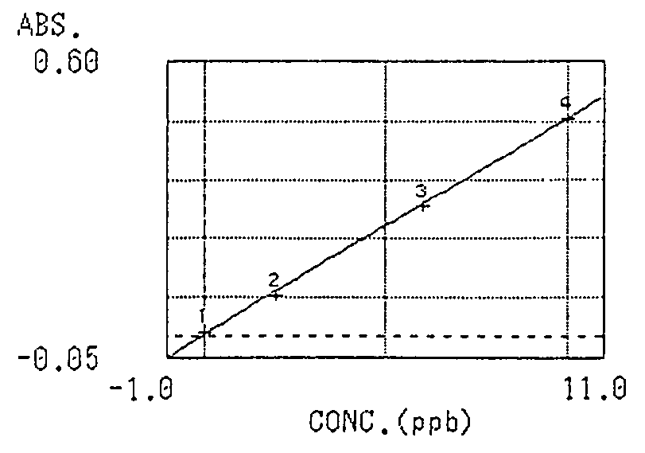
银 (Ag)
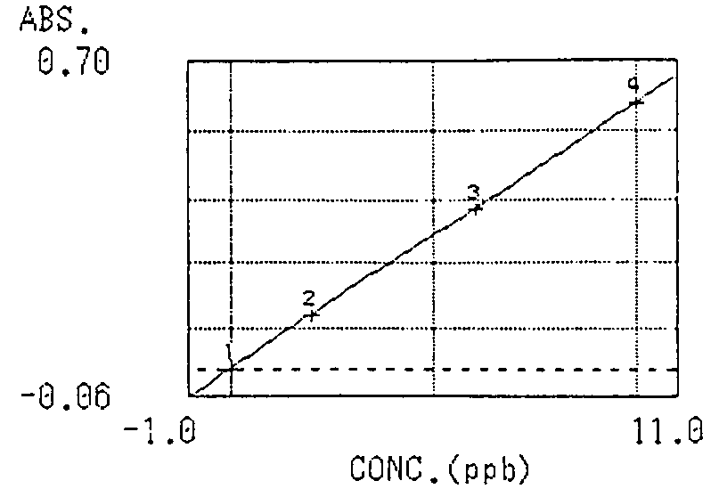
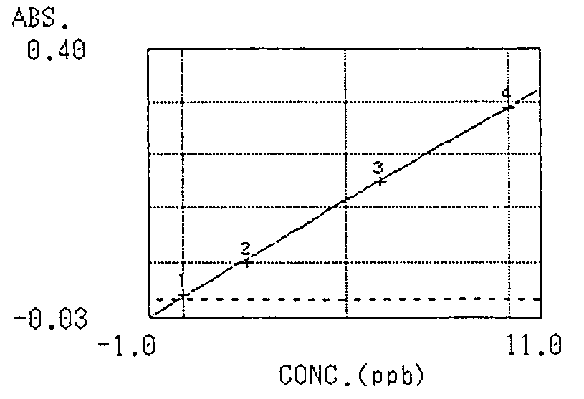
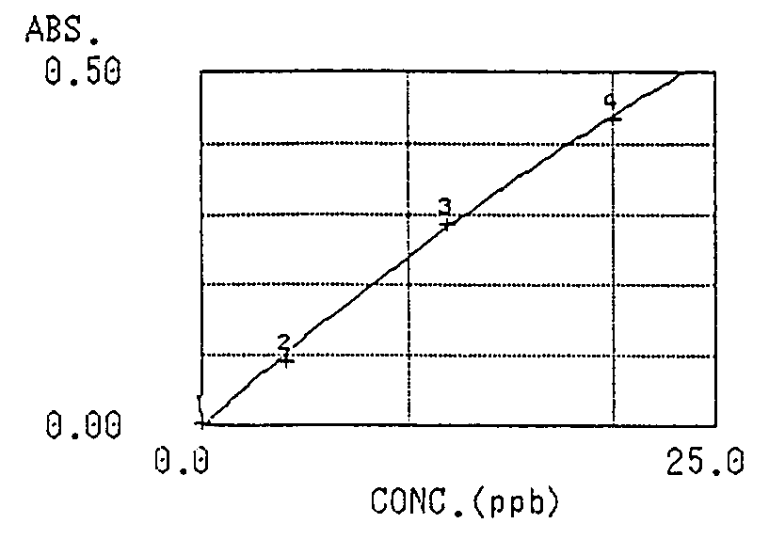
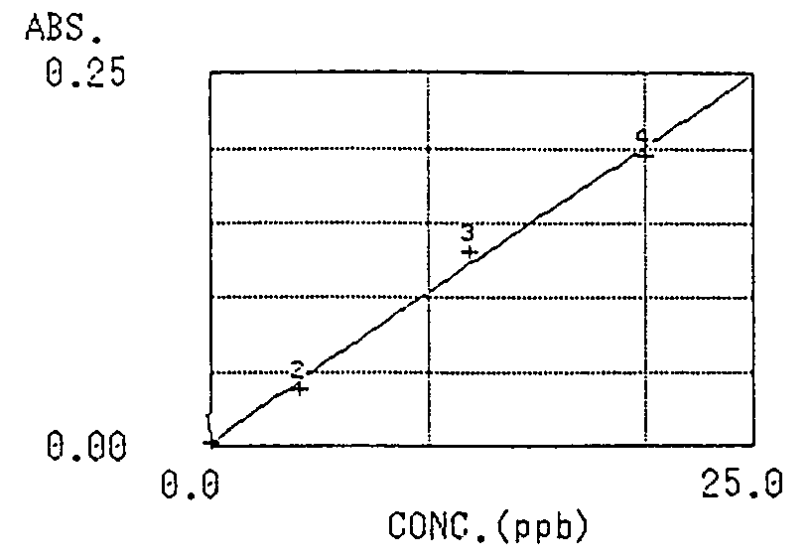

铝 (Al)
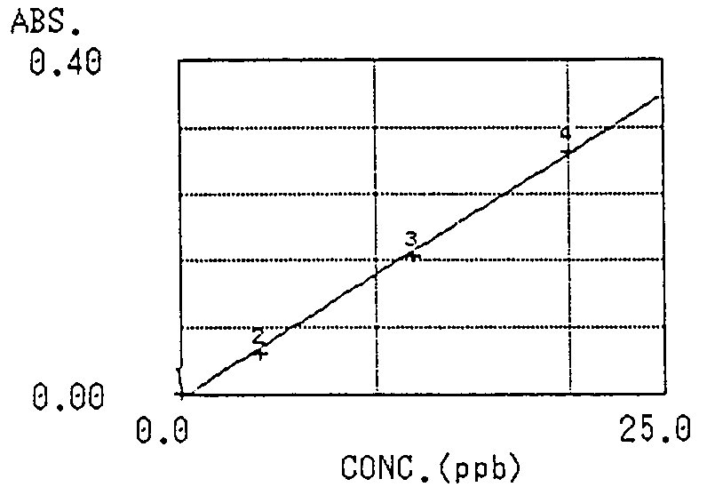
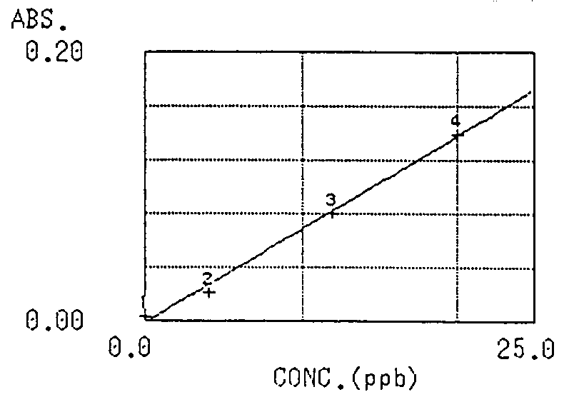
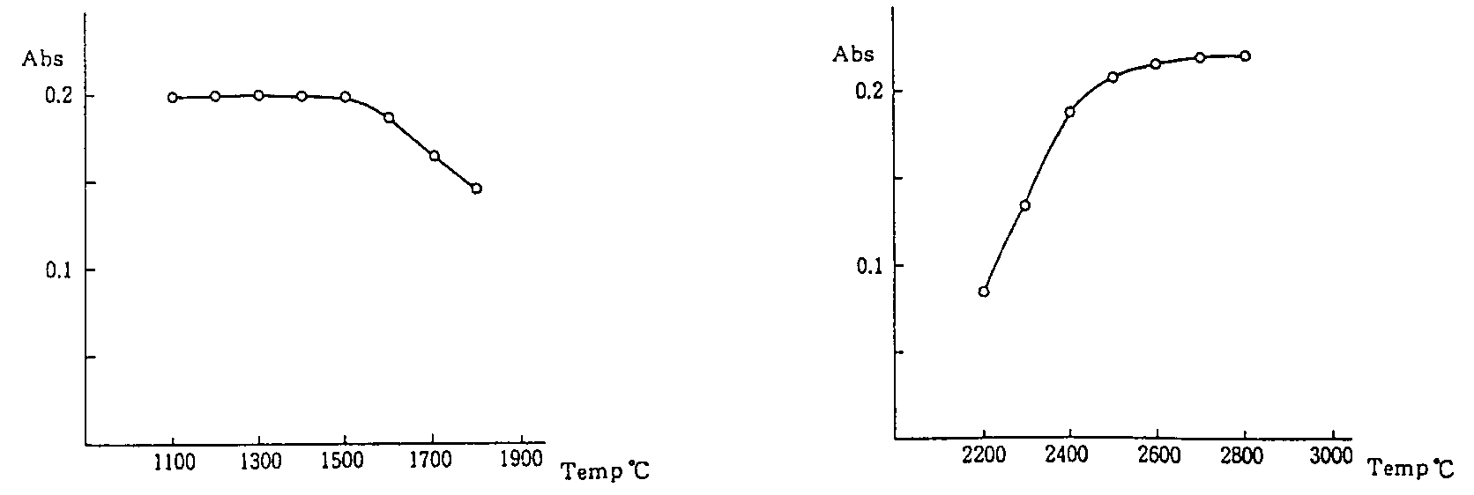
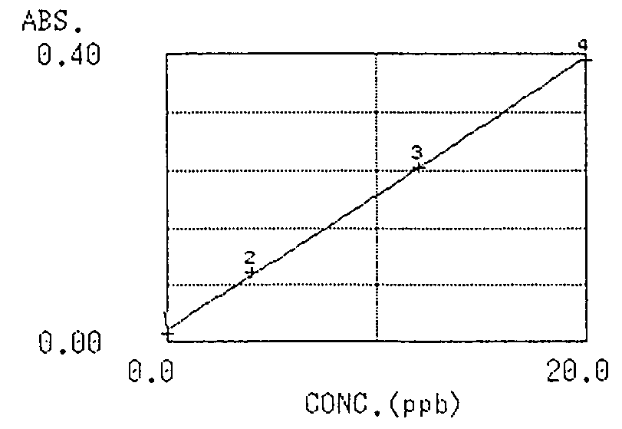
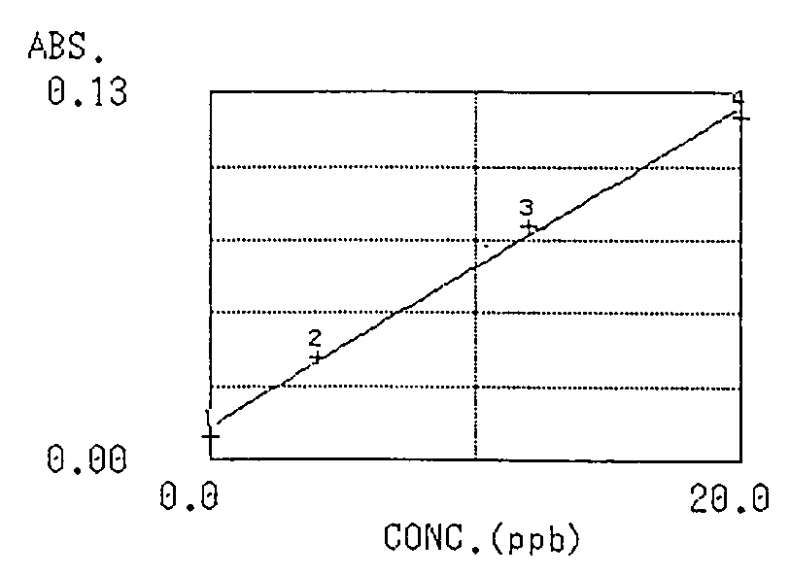
砷 (As)
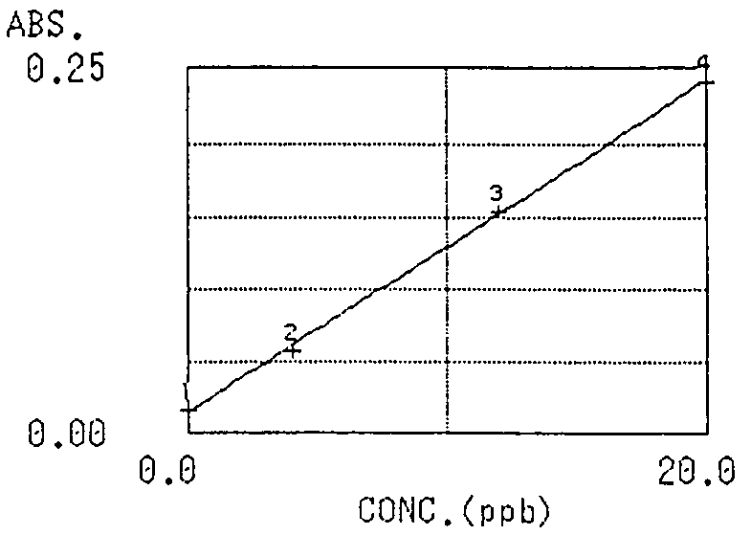
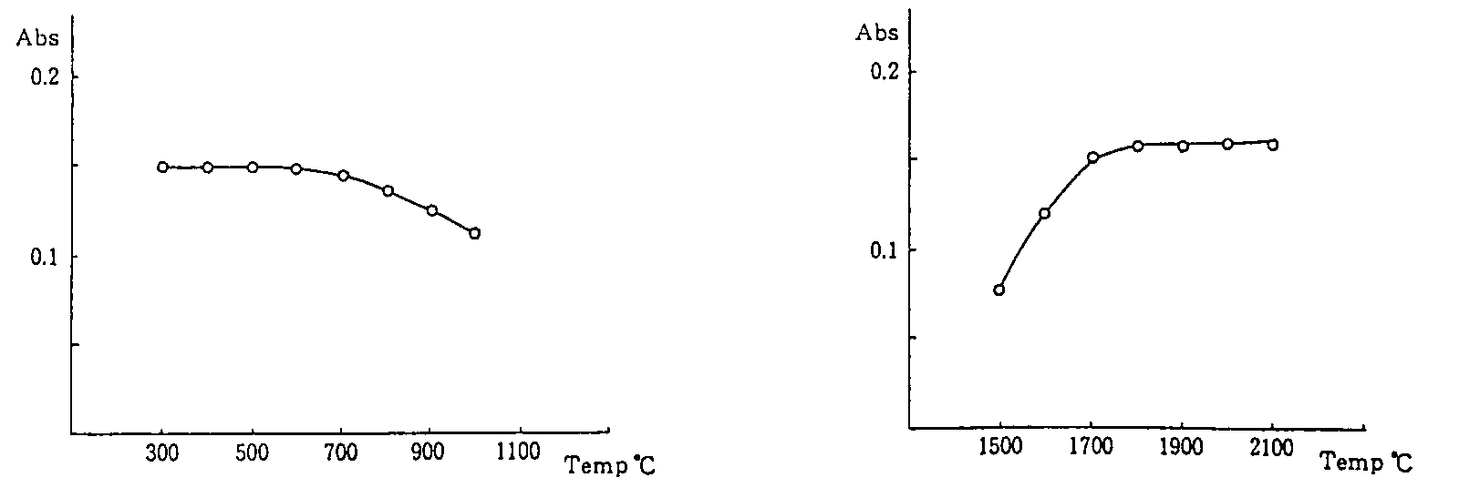
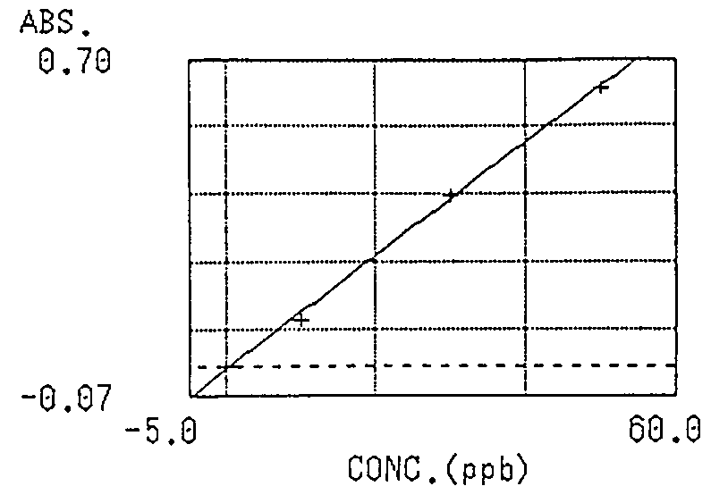
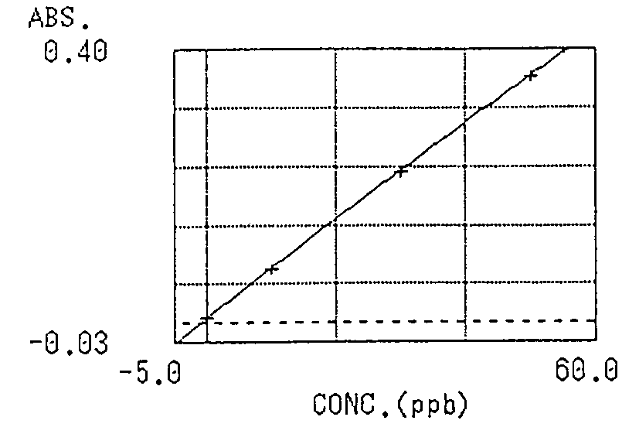
金 (Au)
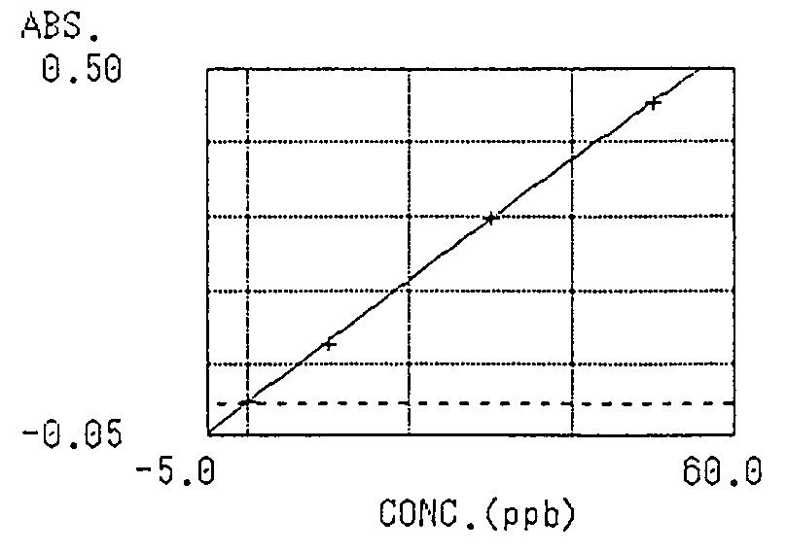
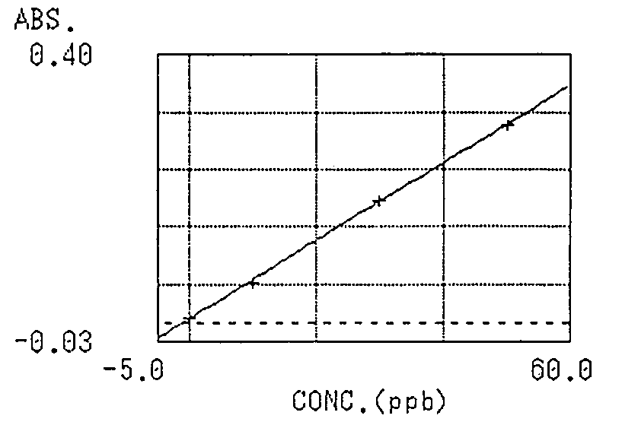
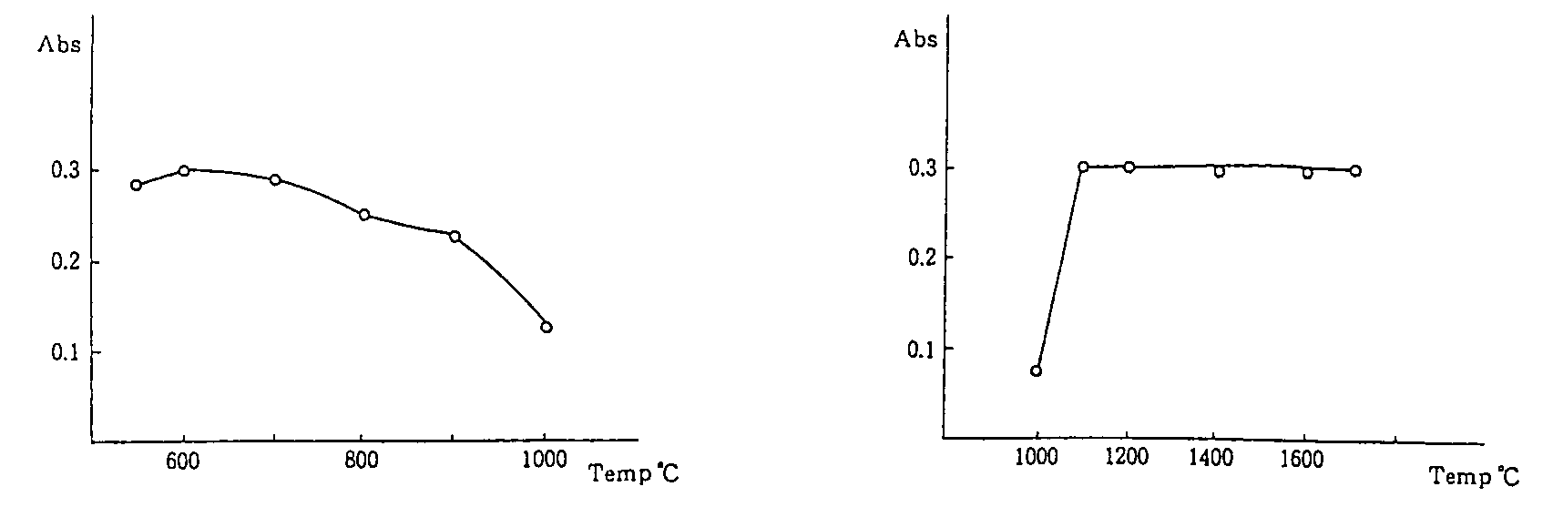
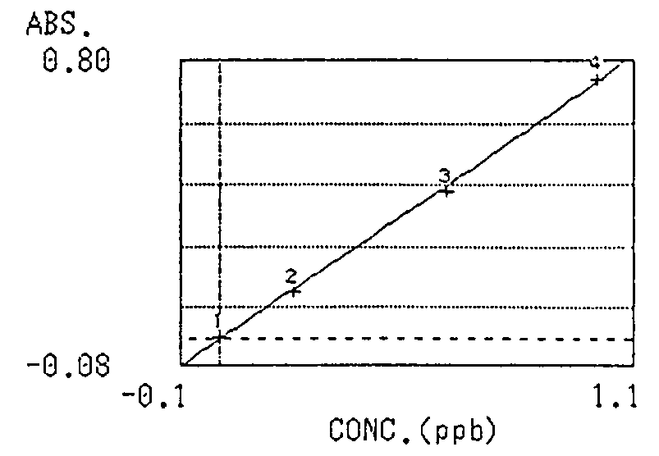
铍 (Be)
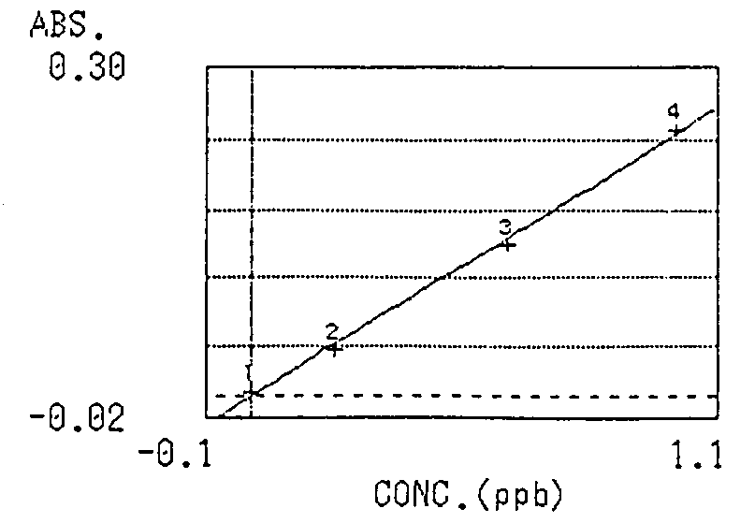
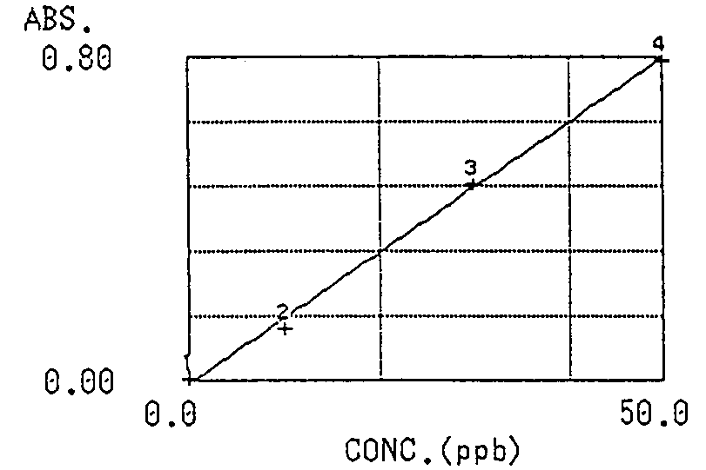
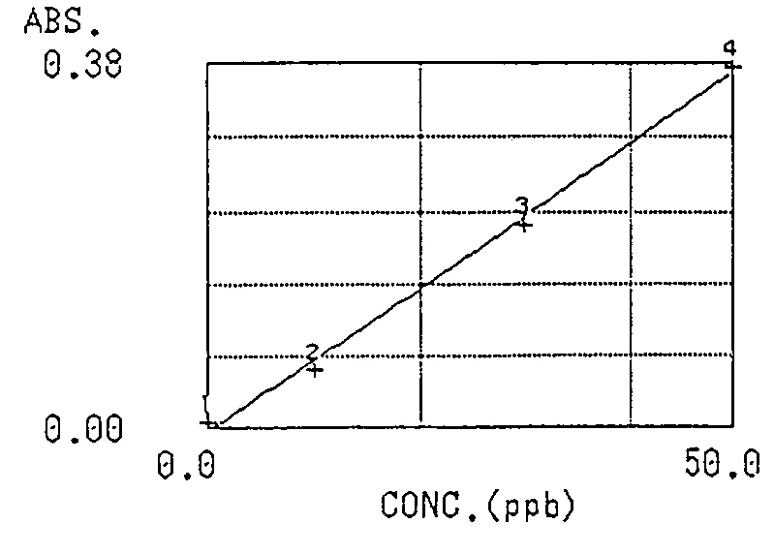
铋 (Bi)
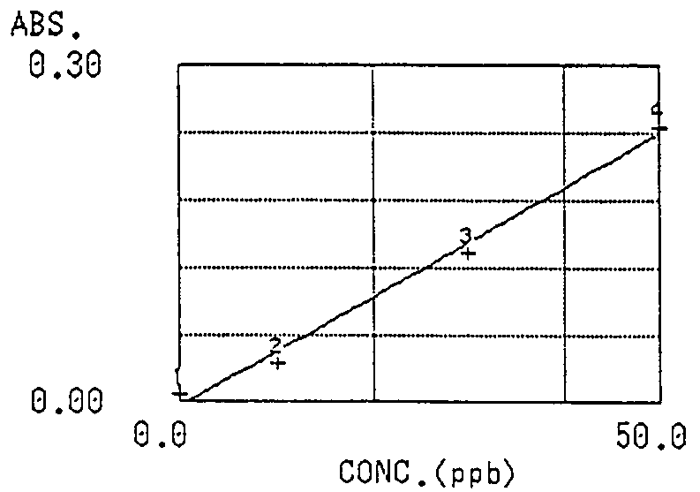
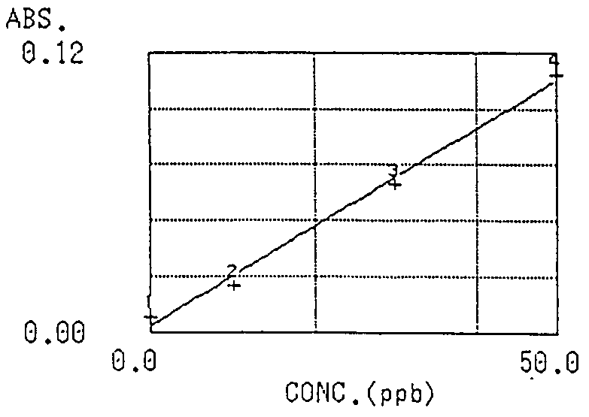
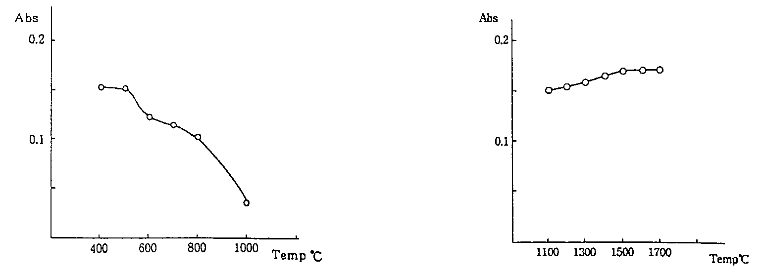
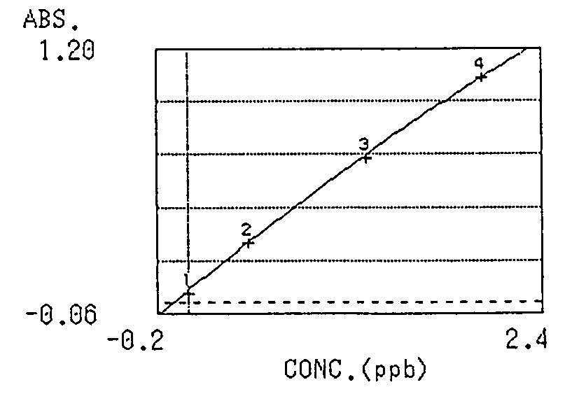
钙 (Ca)
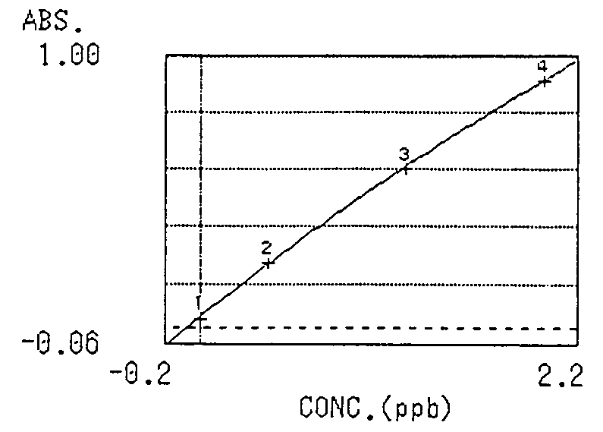
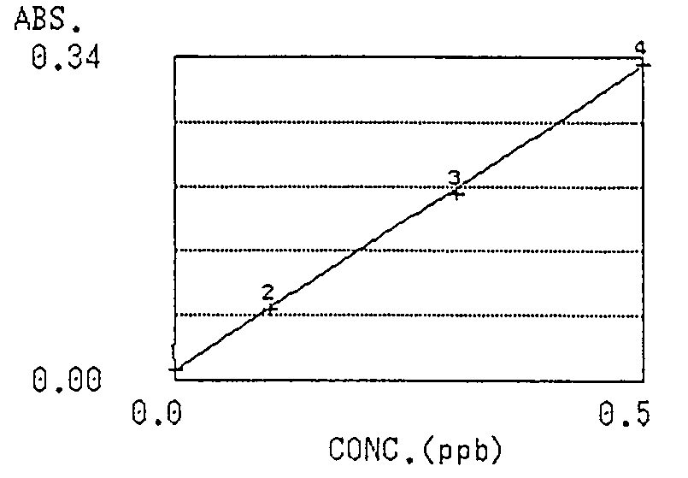
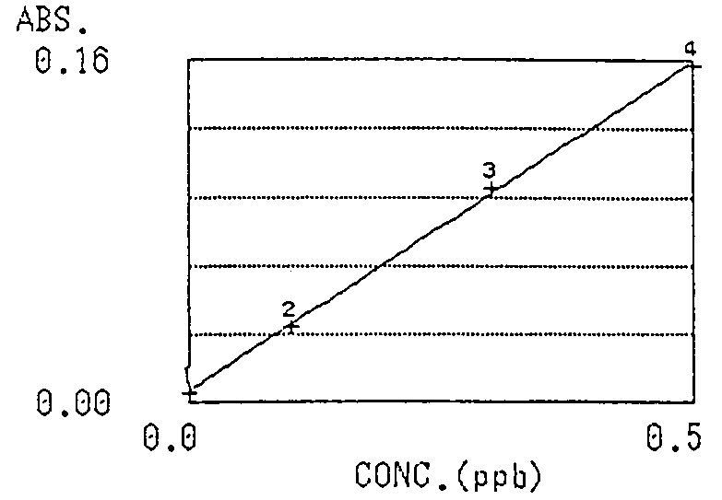
镉 (Cd)
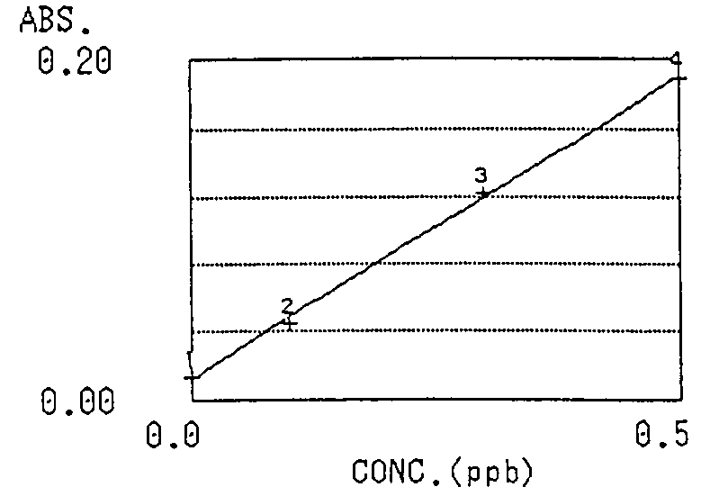
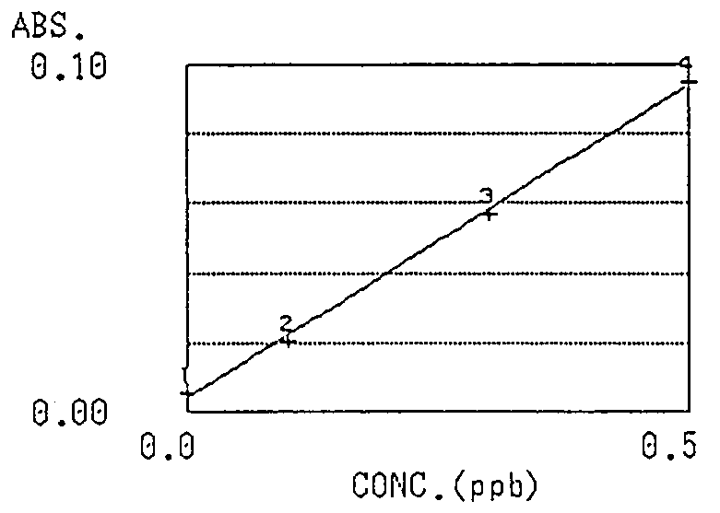
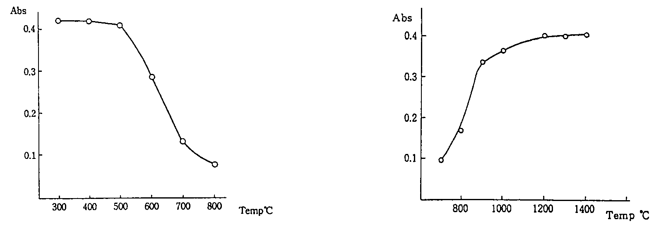
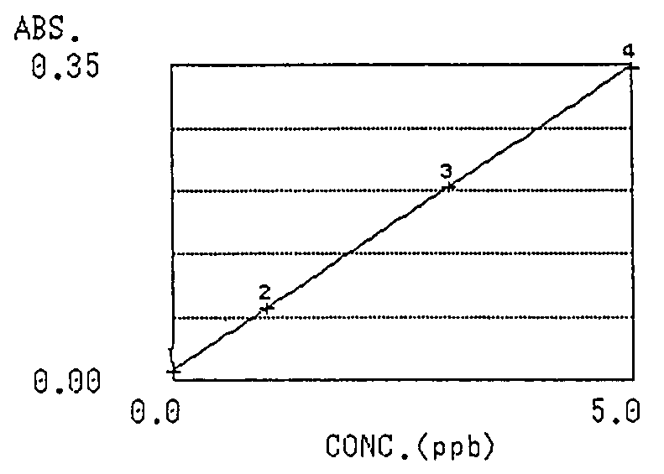
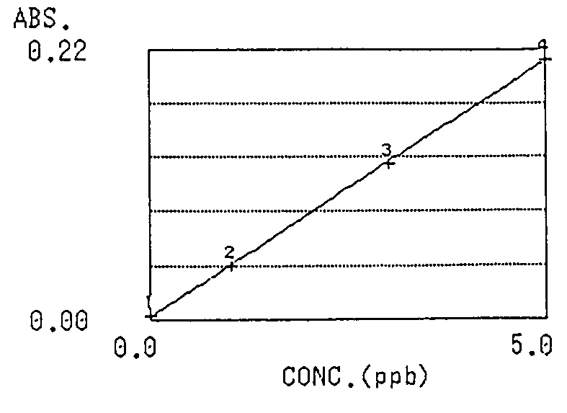
铬 (Cr)
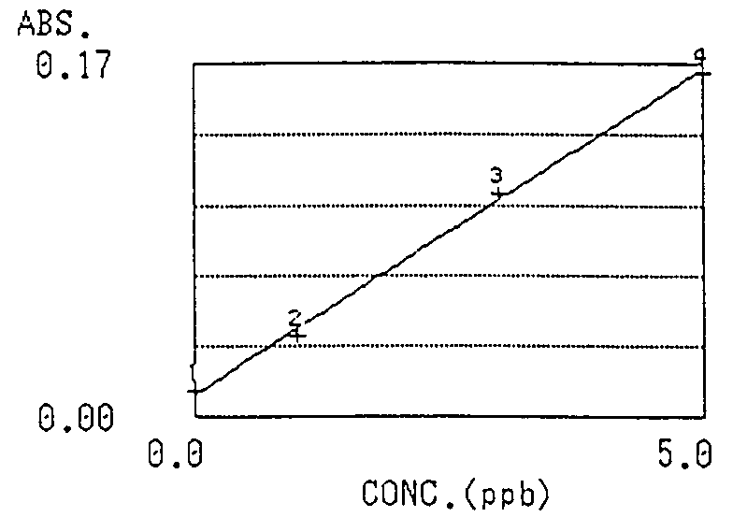
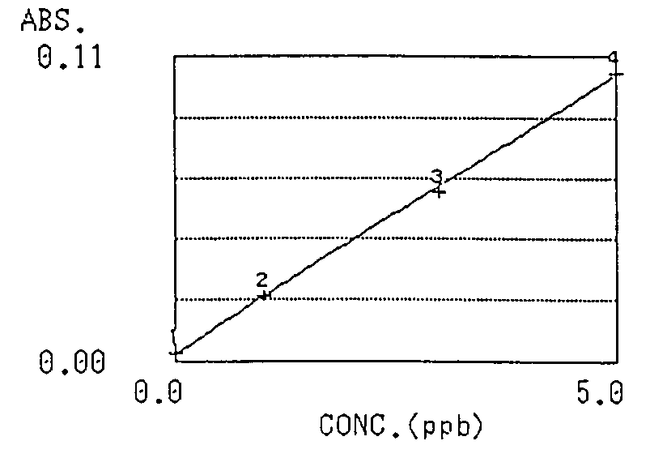
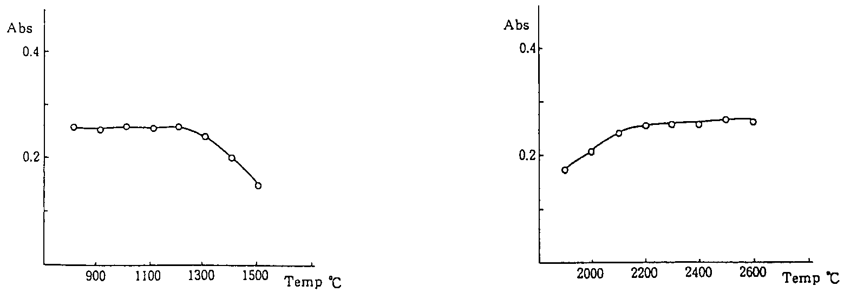
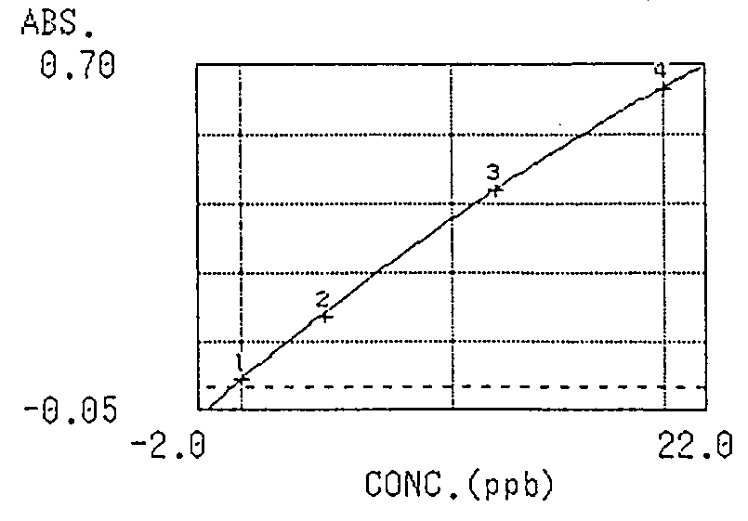
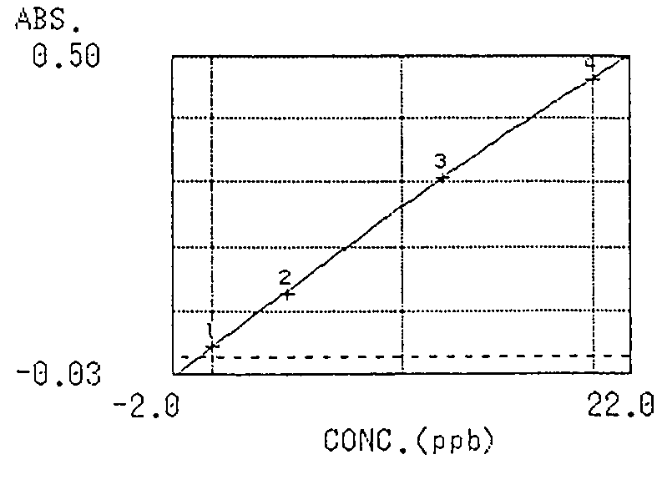
钴 (Co)
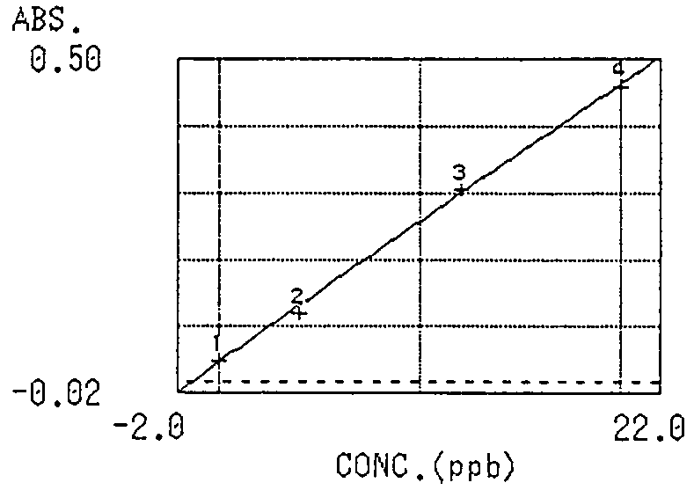
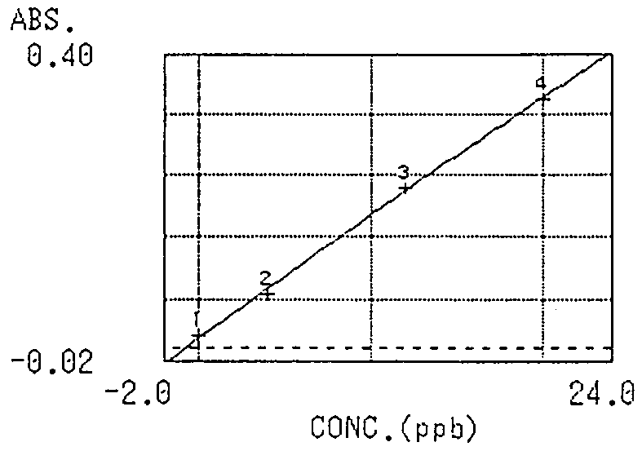
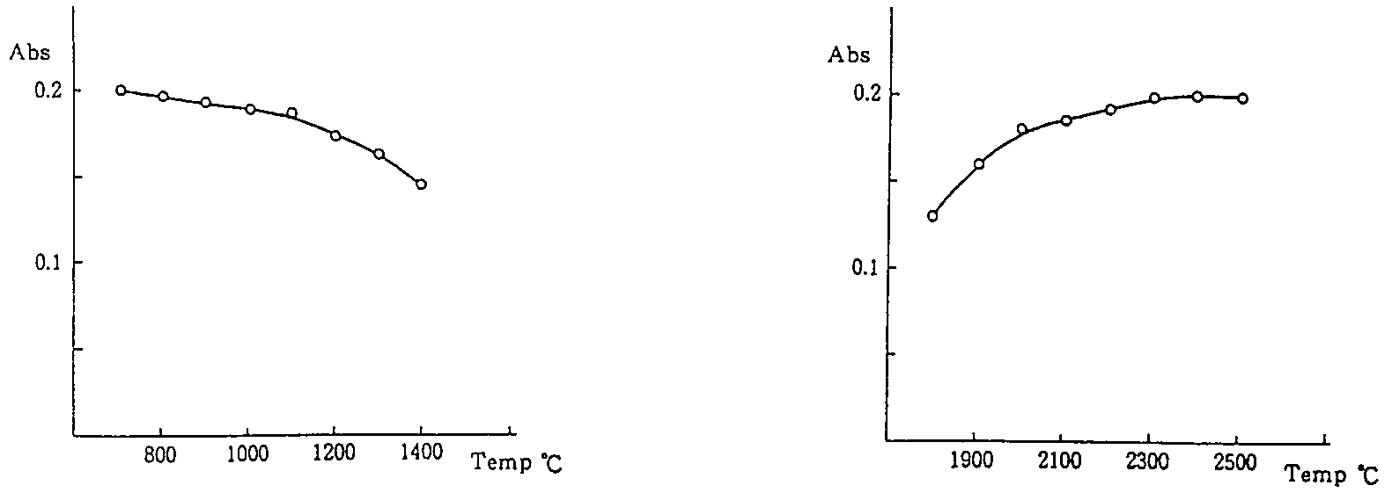
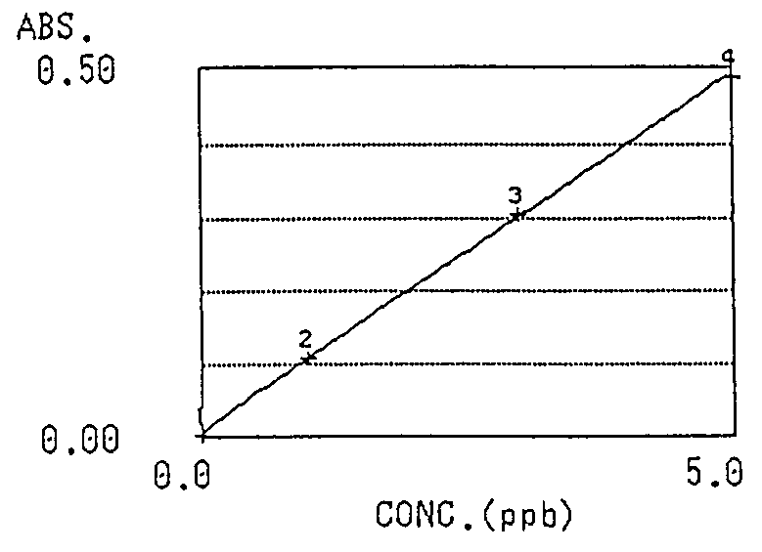
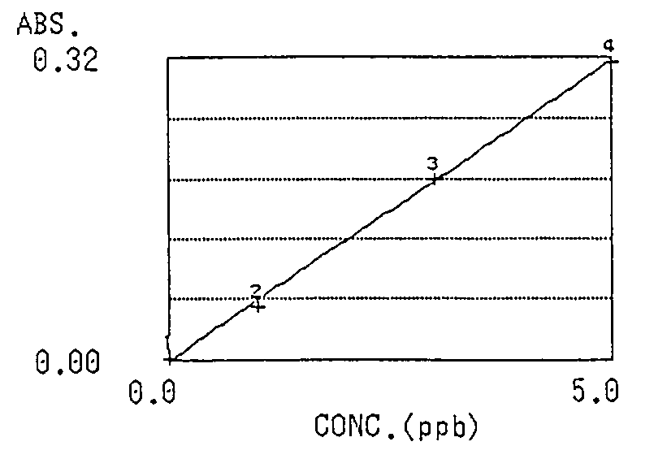
铜 (Cu)
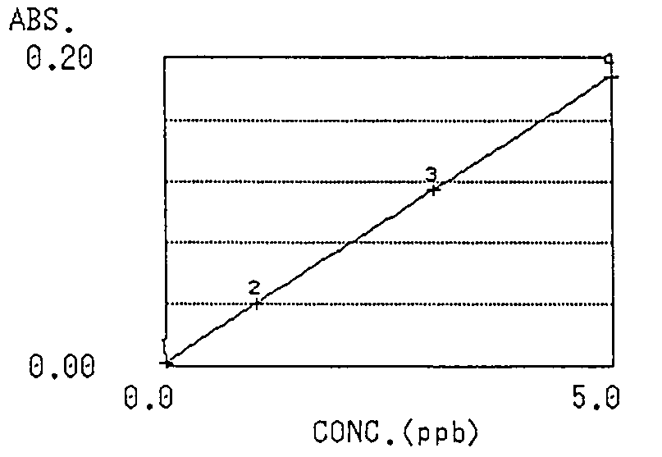
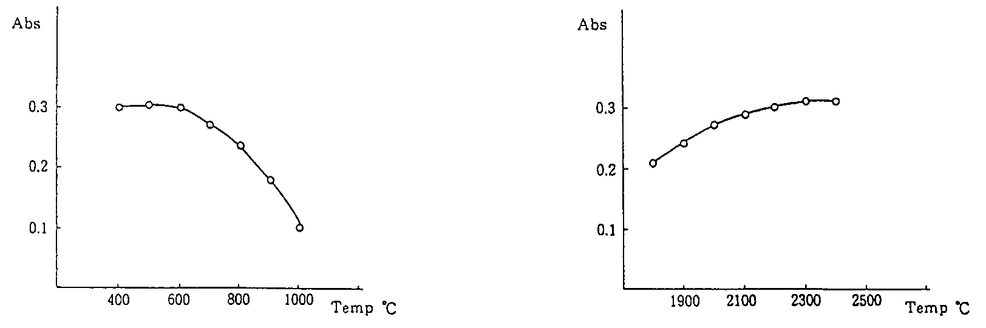
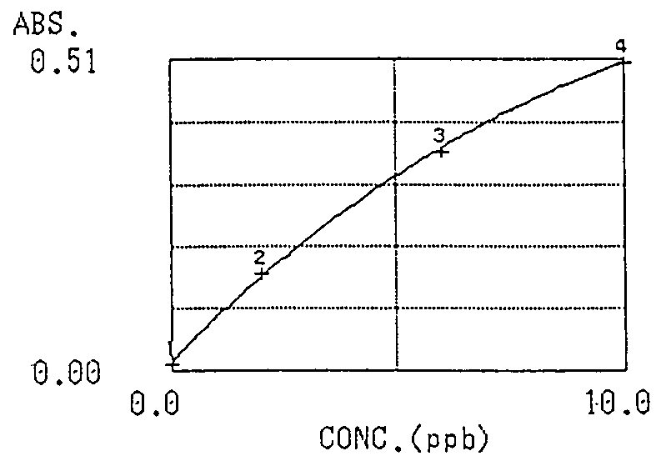
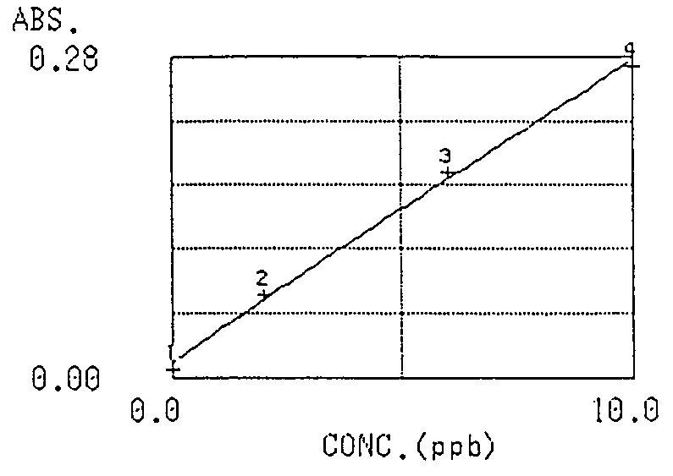
铁 (Fe)
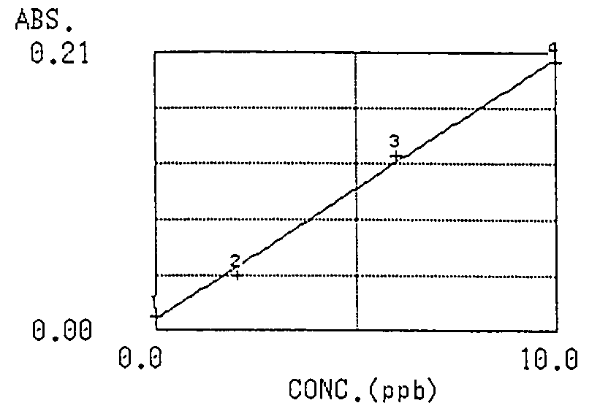
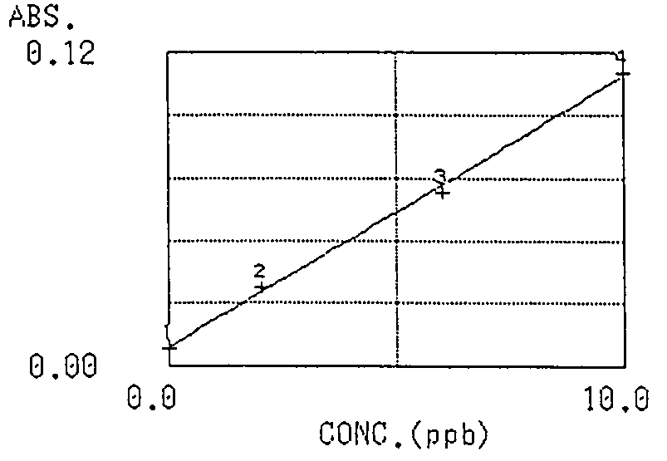
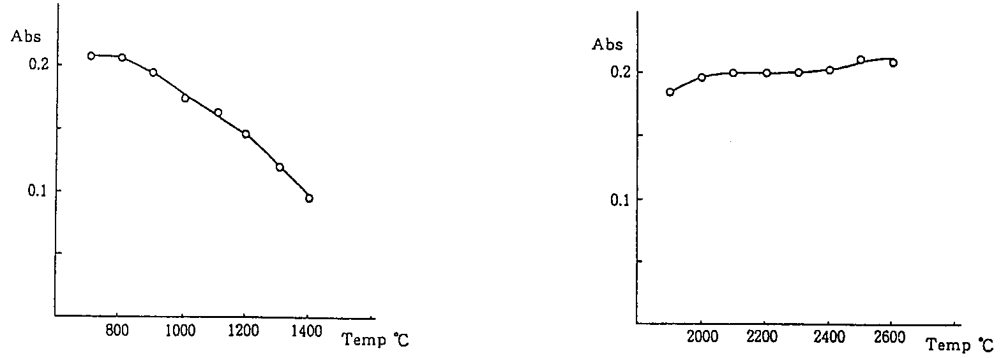
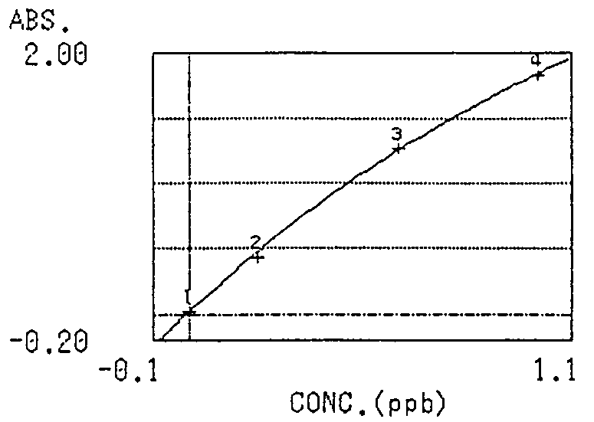
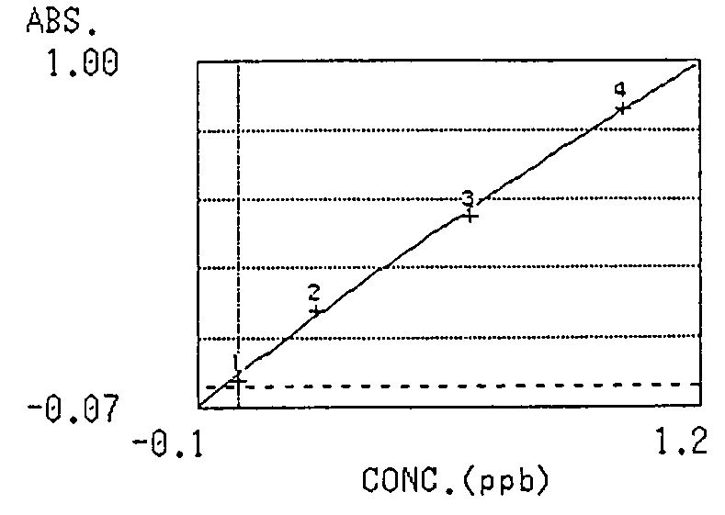
钾 (K)
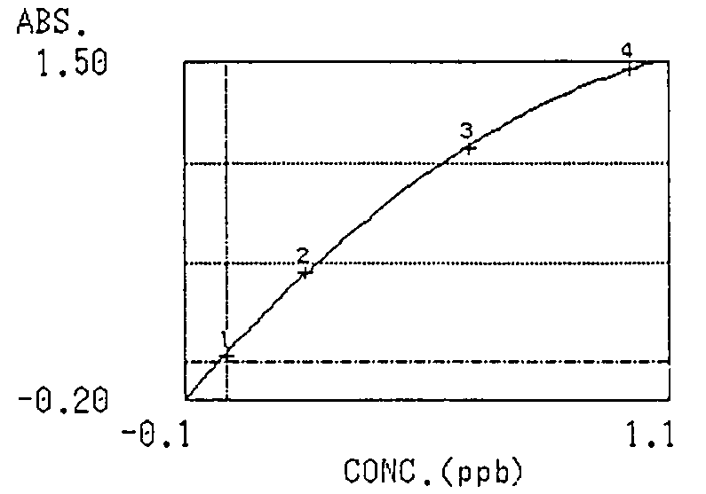
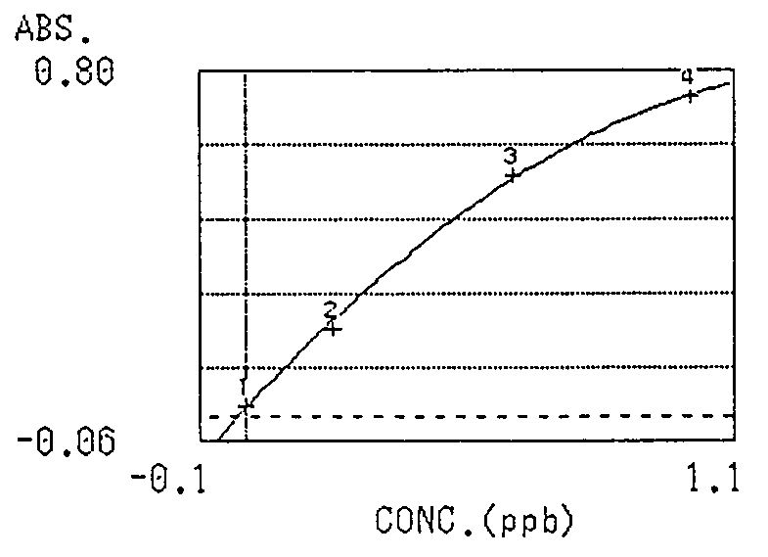
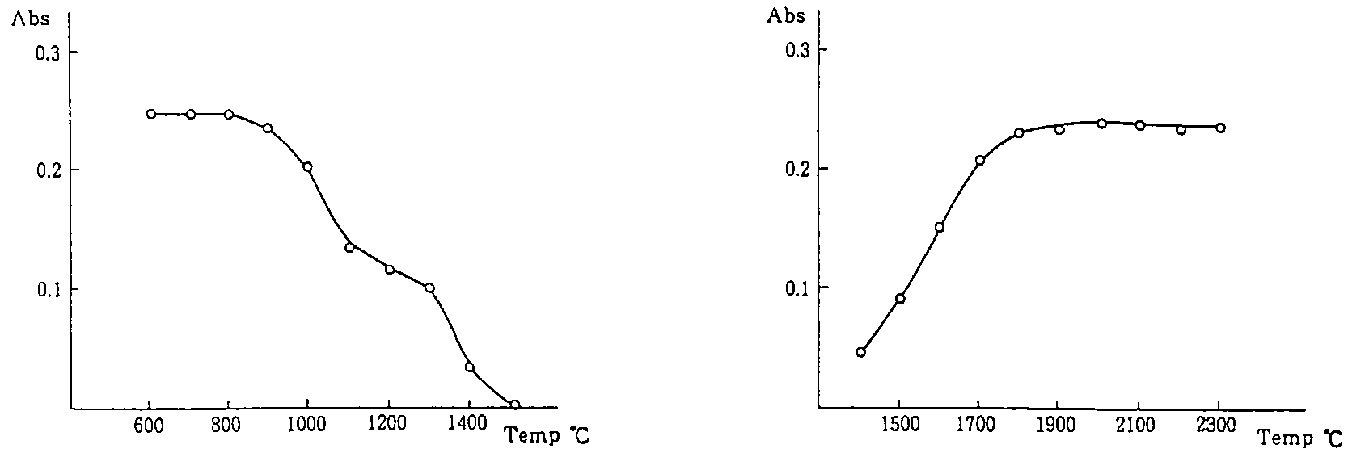
锂 (Li)
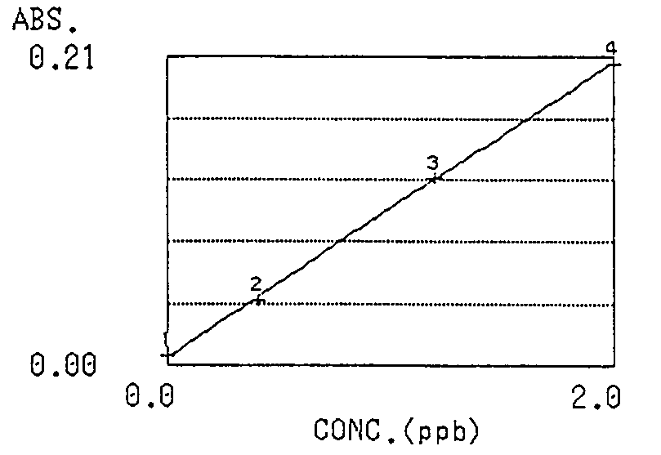
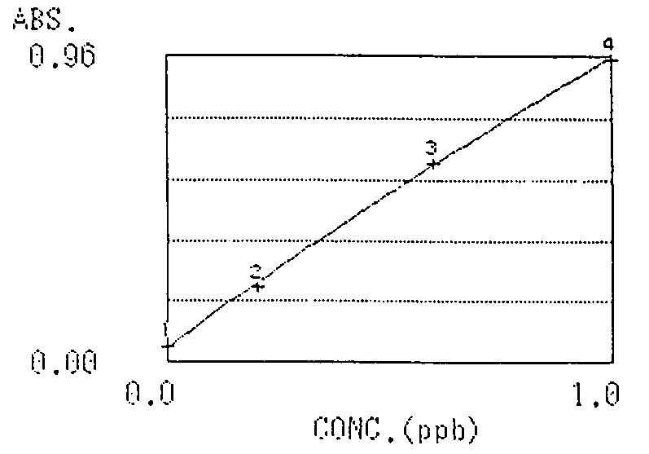
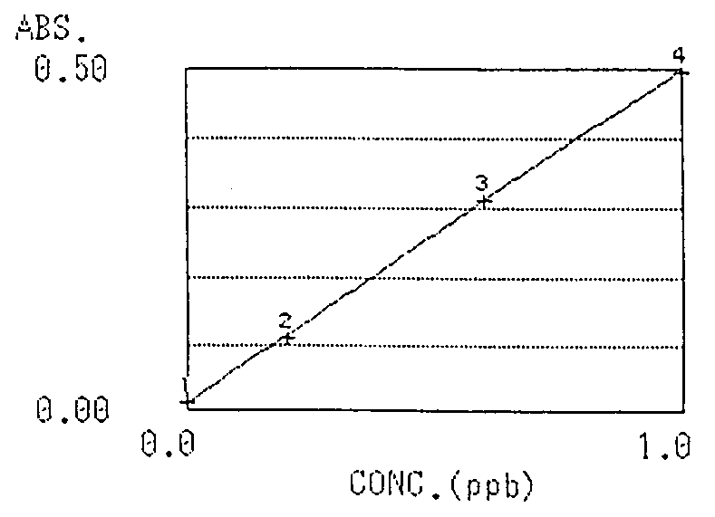
镁 (Mg)
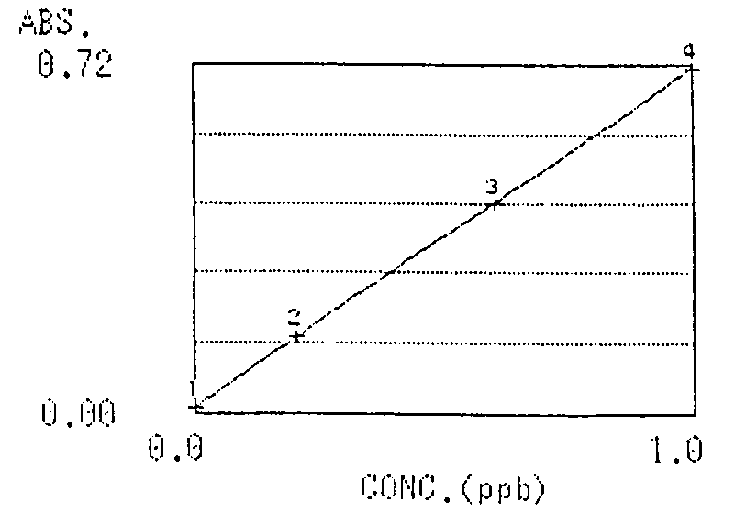
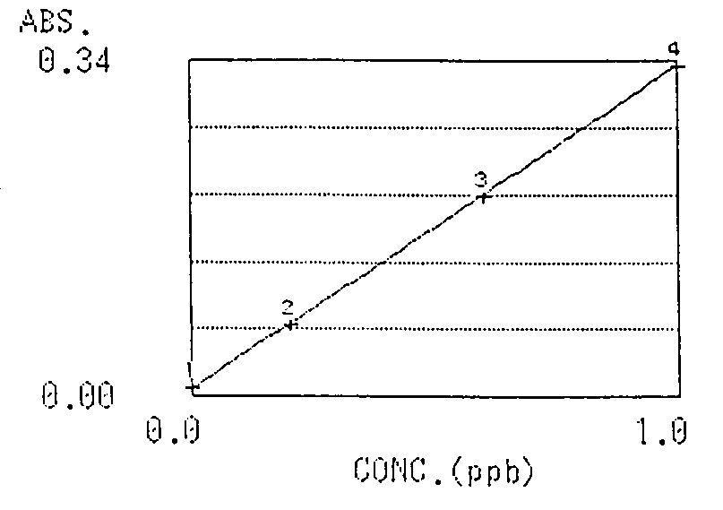
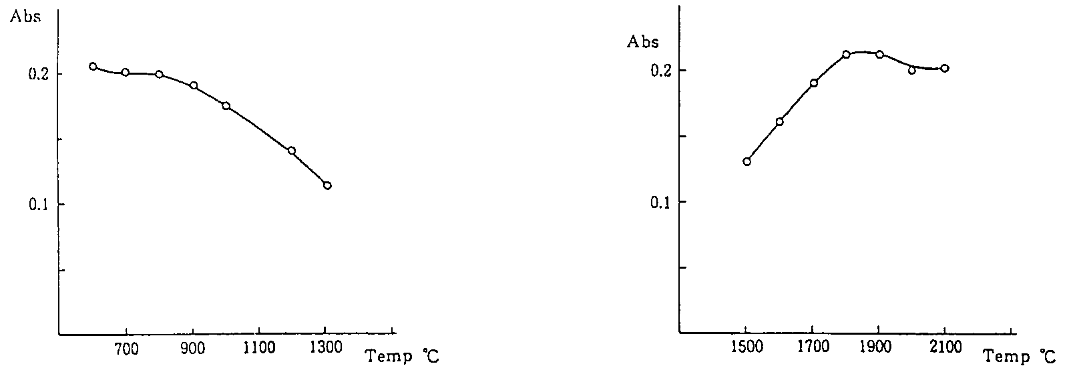
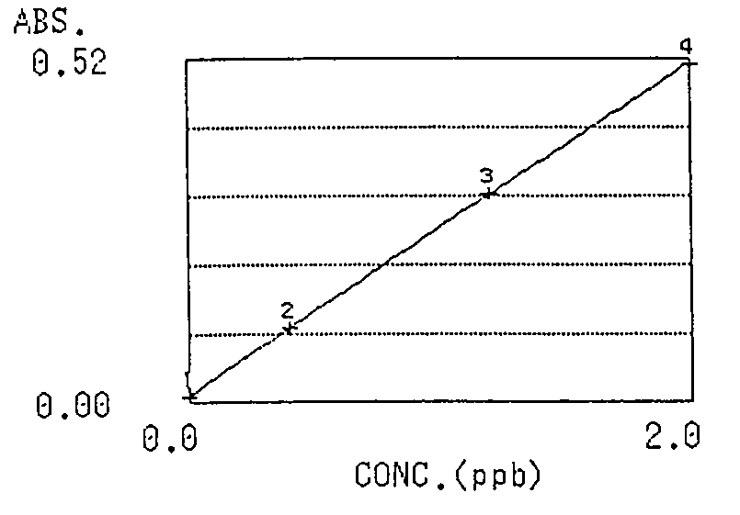
锰 (Mn)
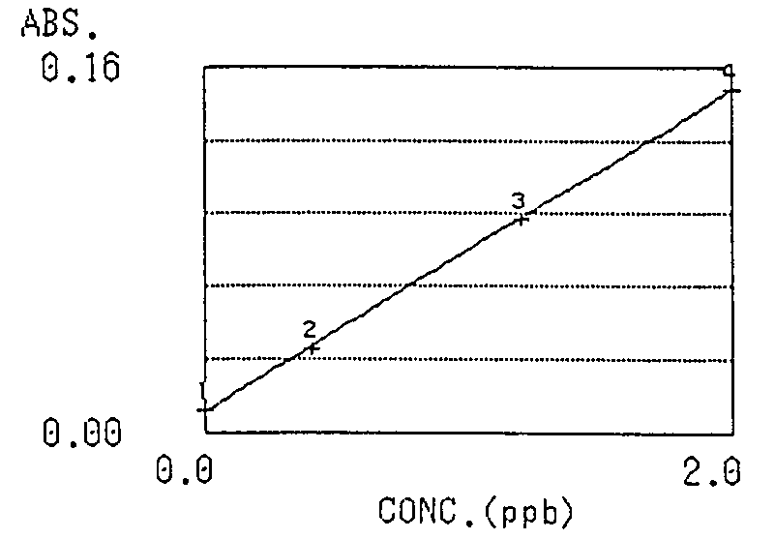
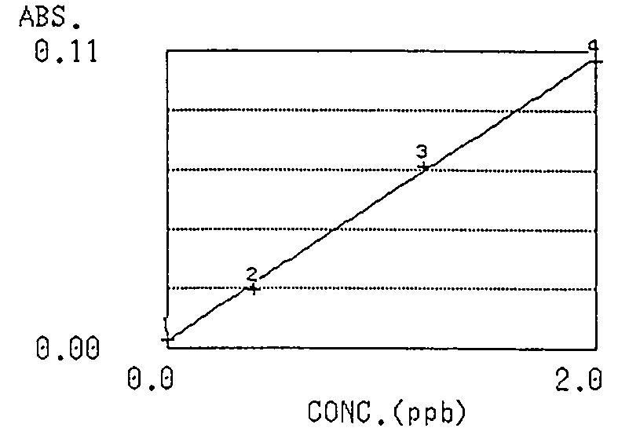
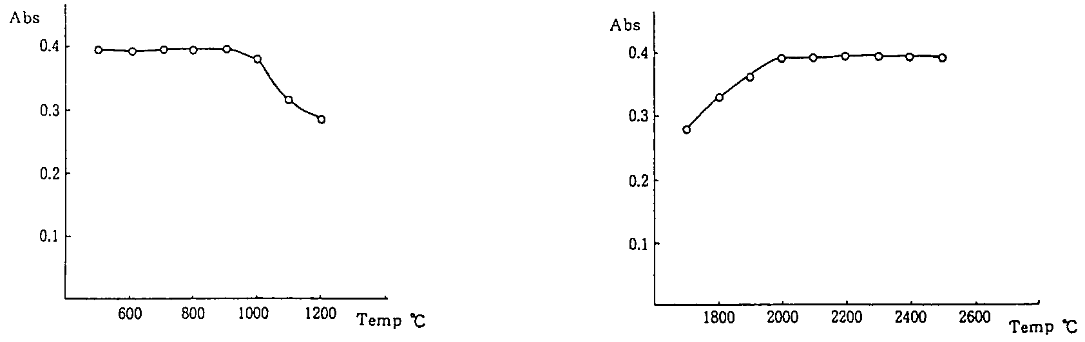
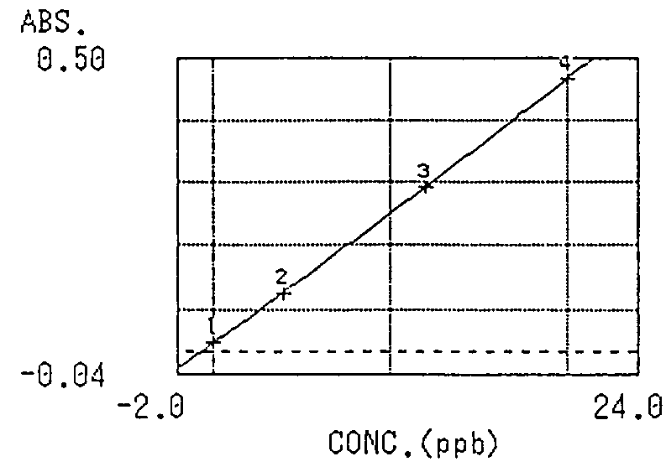
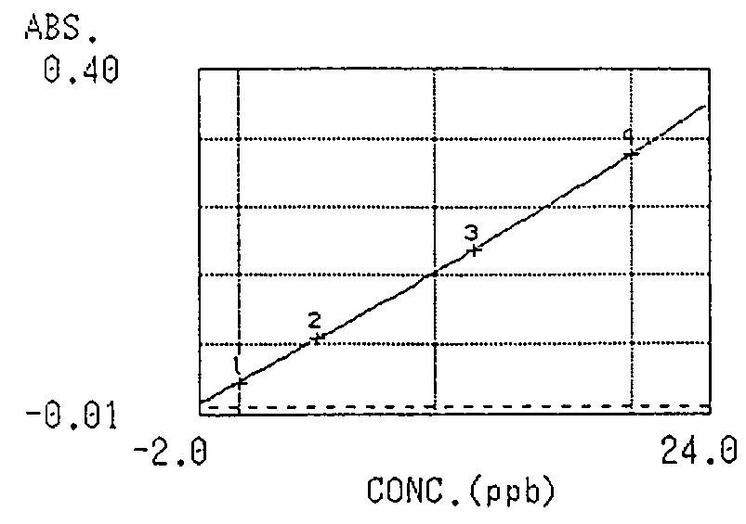
钼 (Mo)
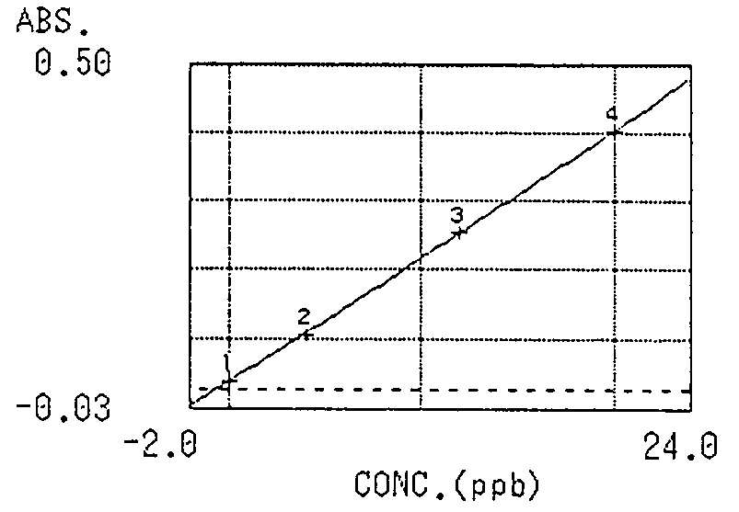
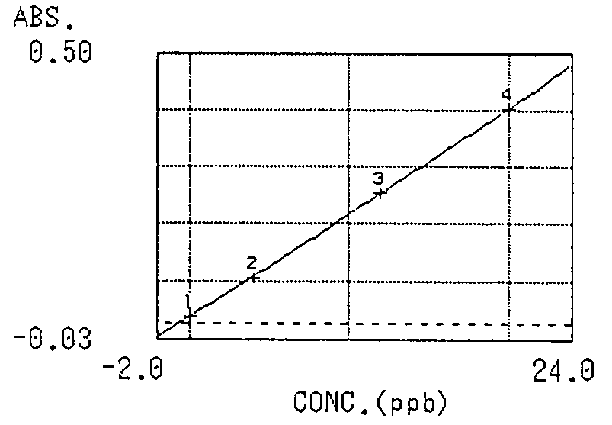
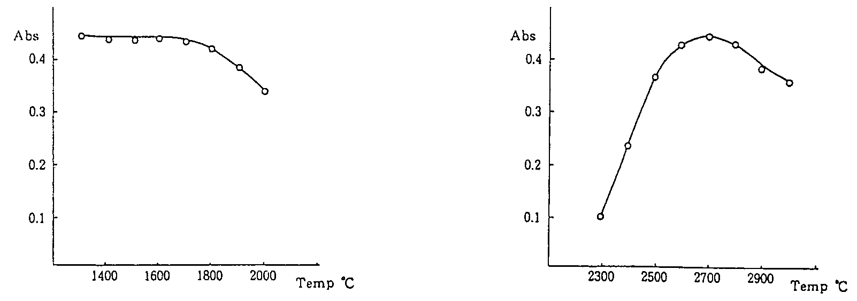
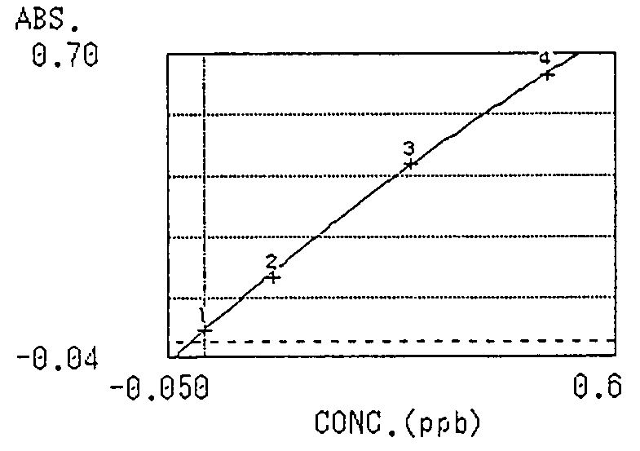
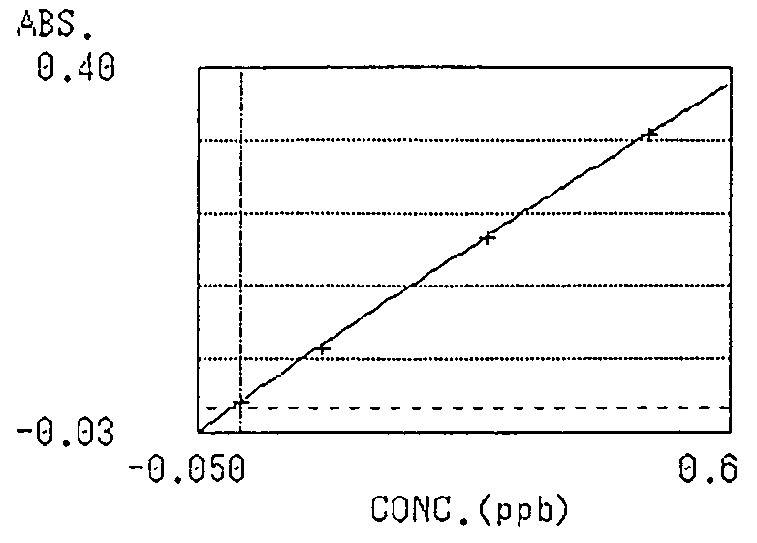
钠 (Na)
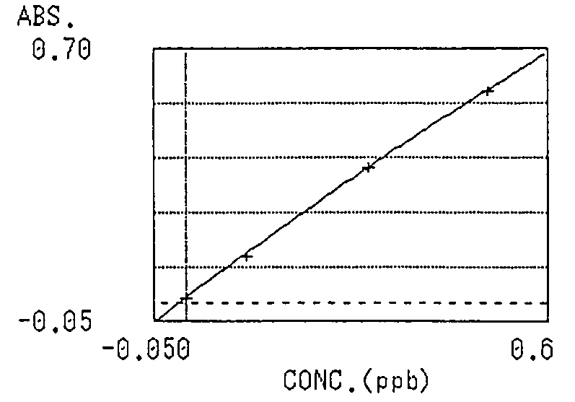
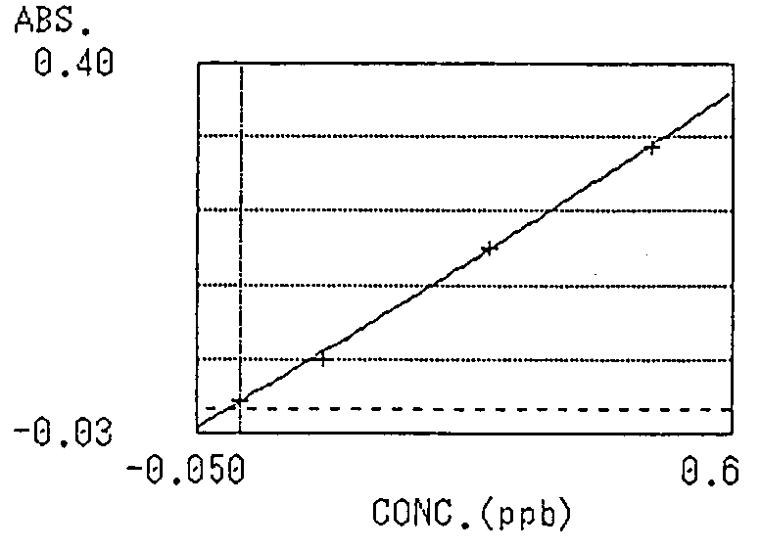
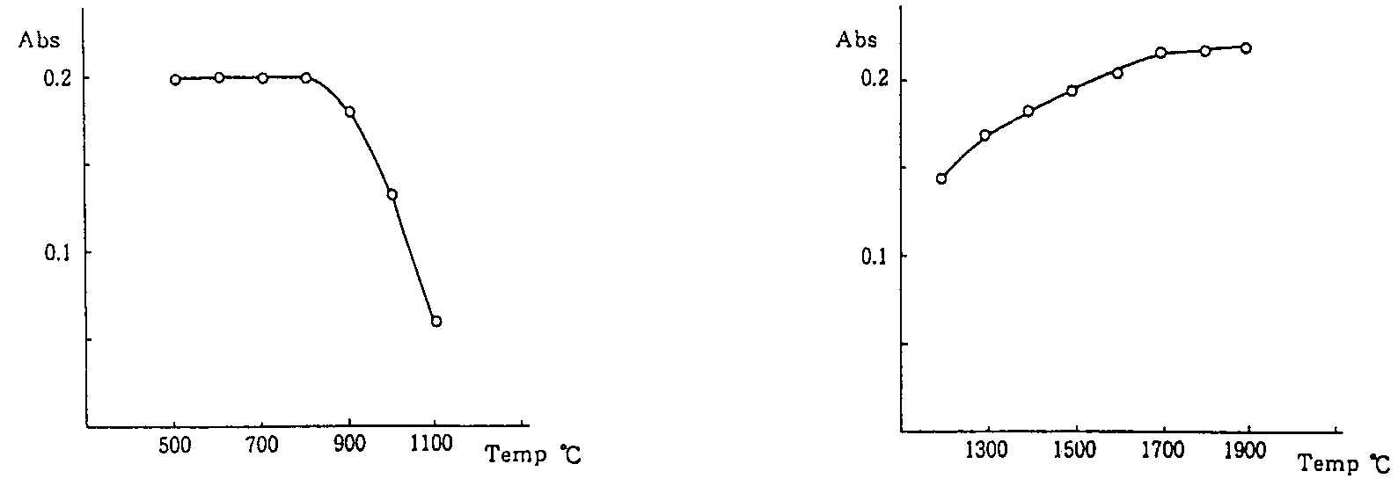
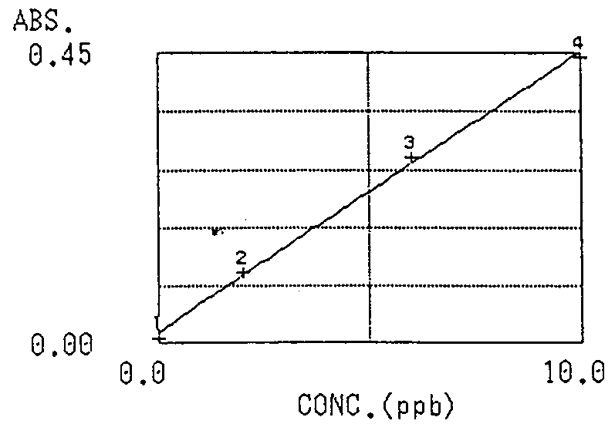
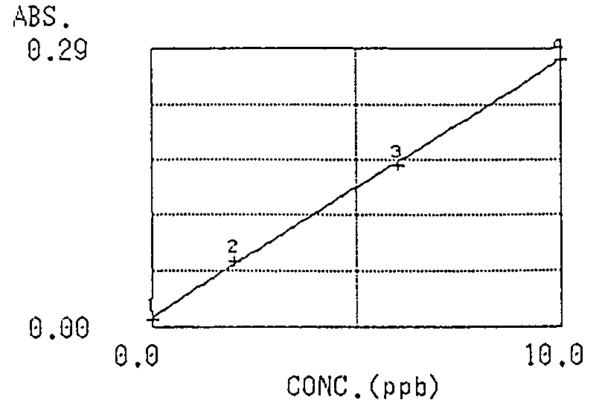
镍 (Ni)
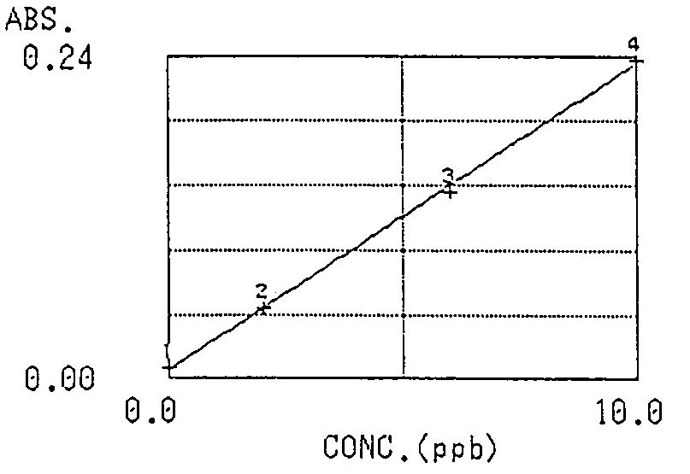
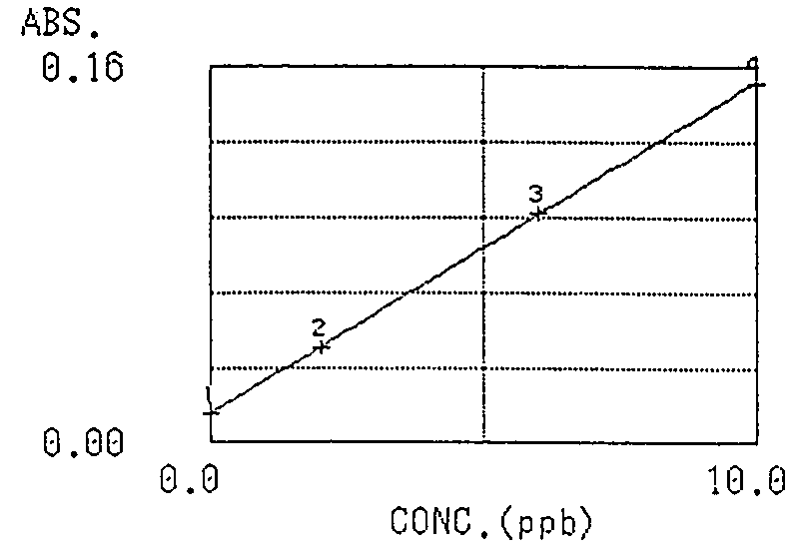

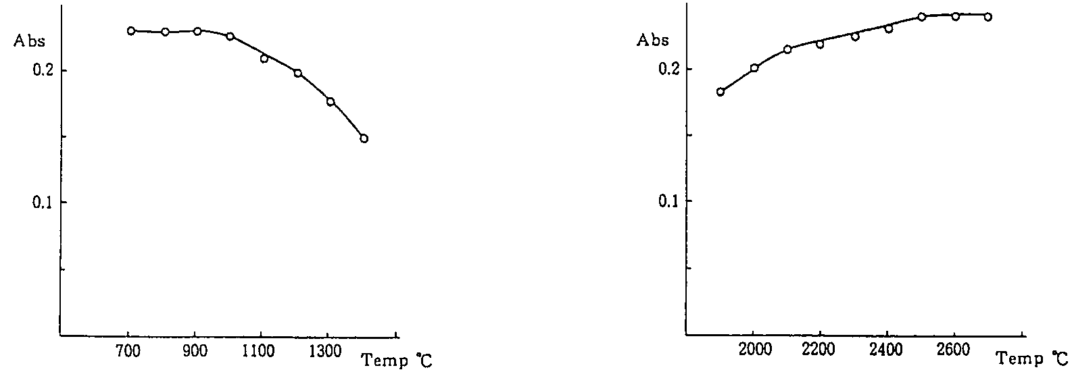
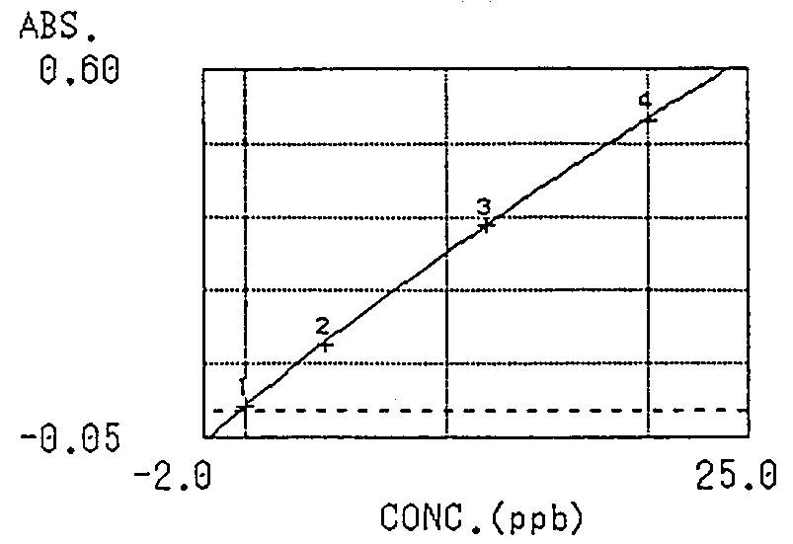
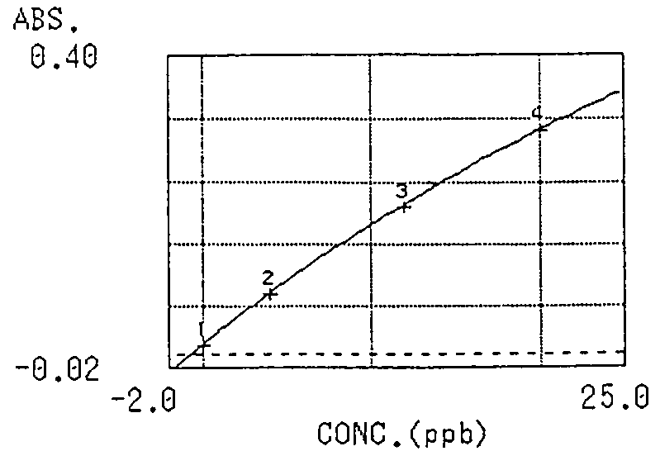
铅 (Pb)
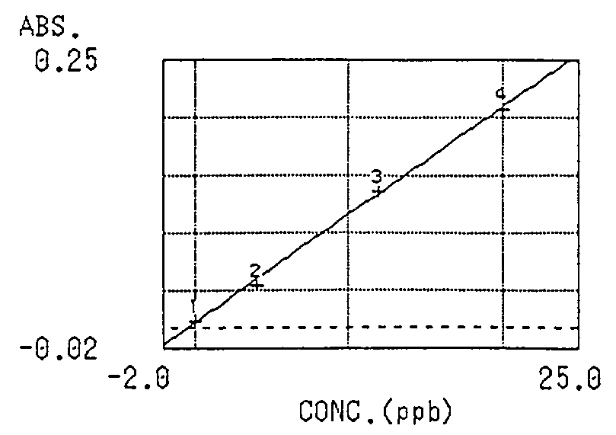
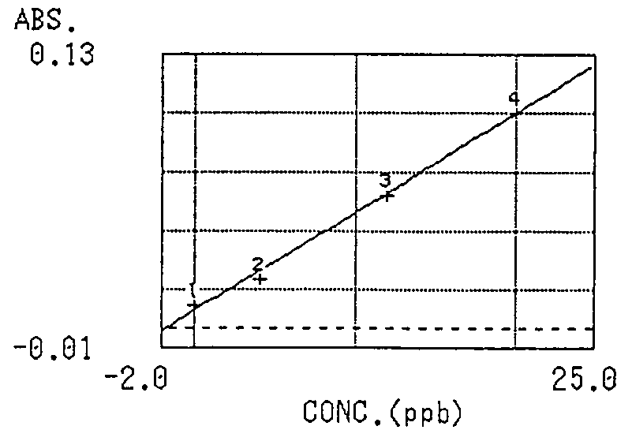
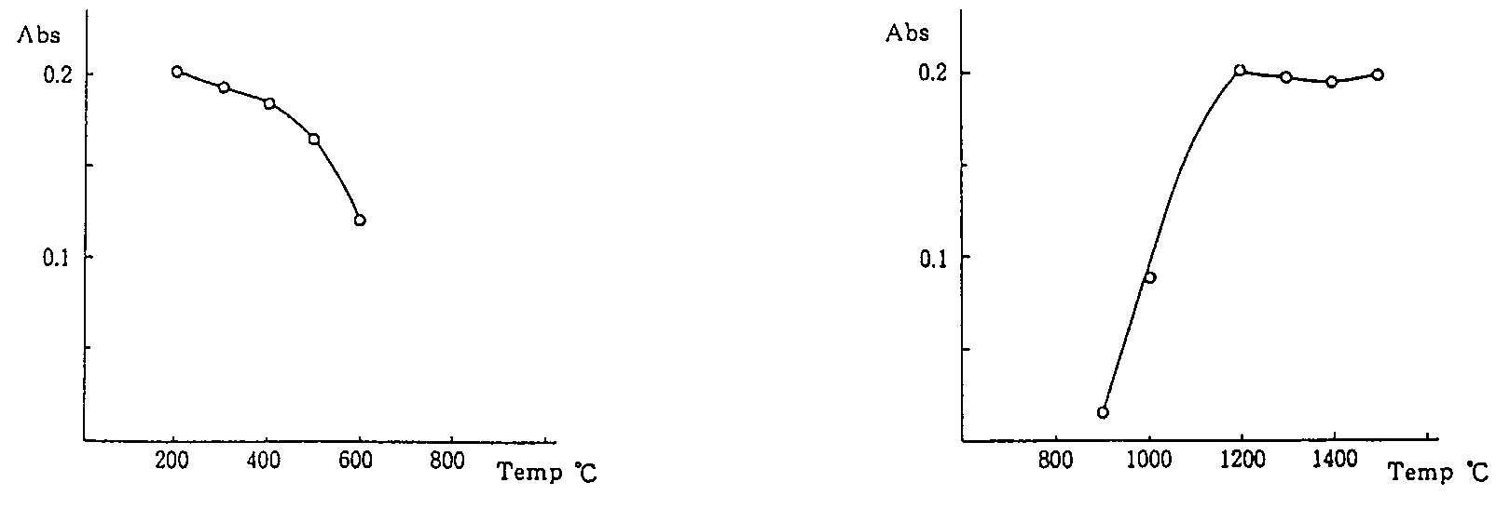
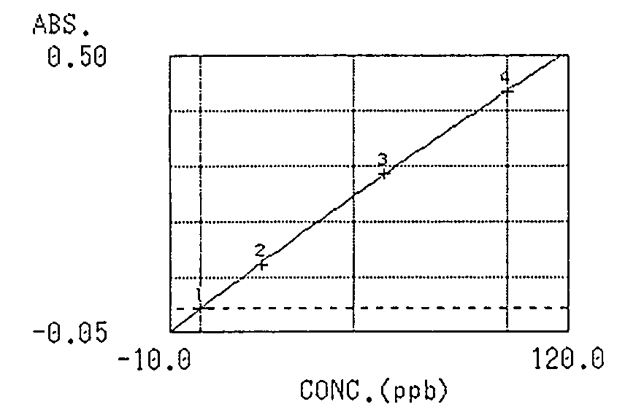
铂 (Pt)
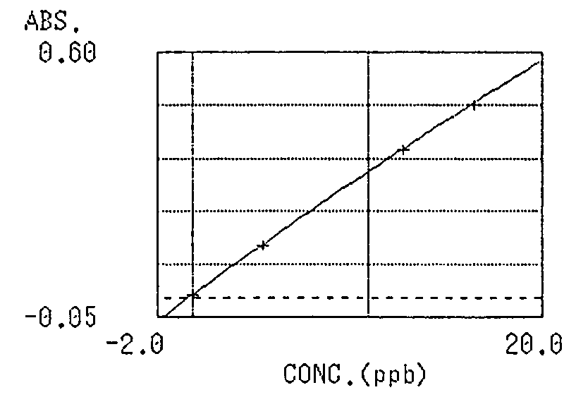
铑 (Rh)
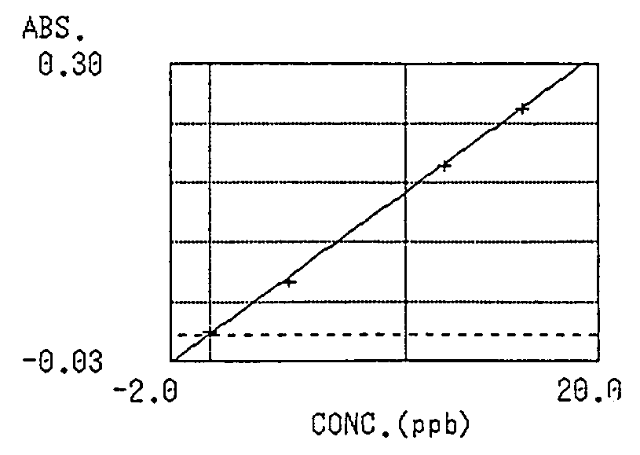
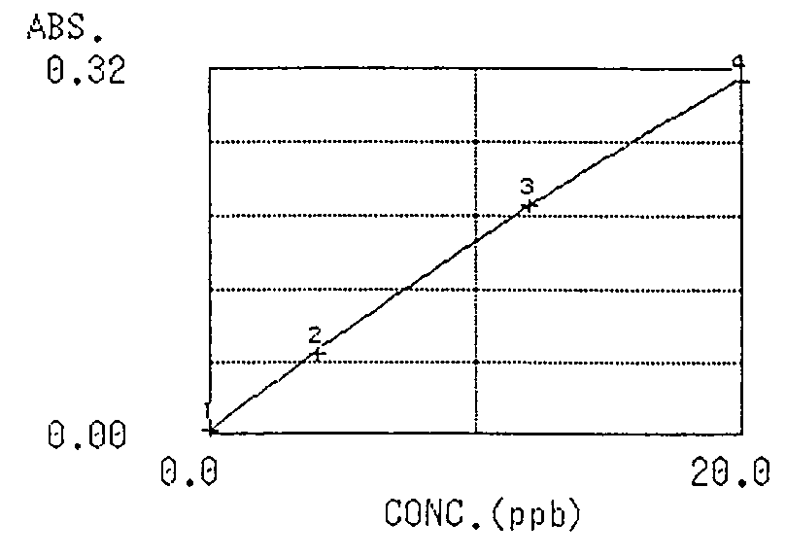
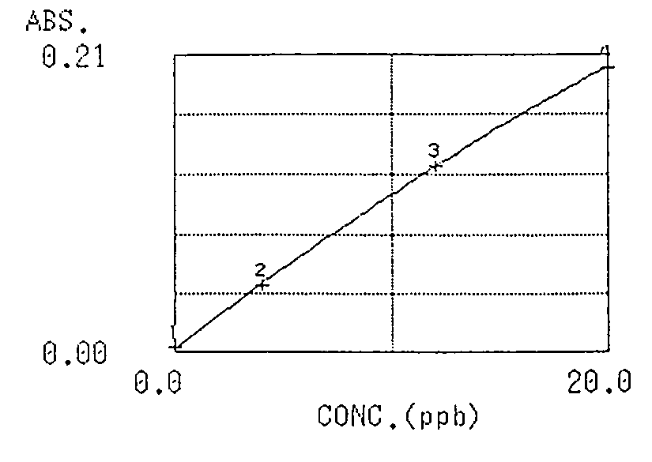
锑 (Sb)
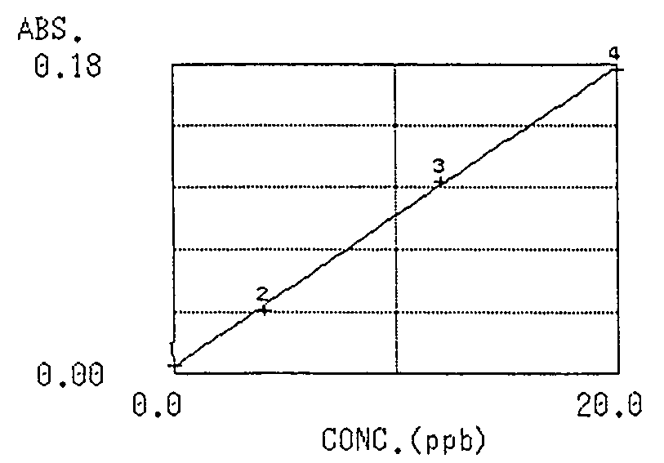
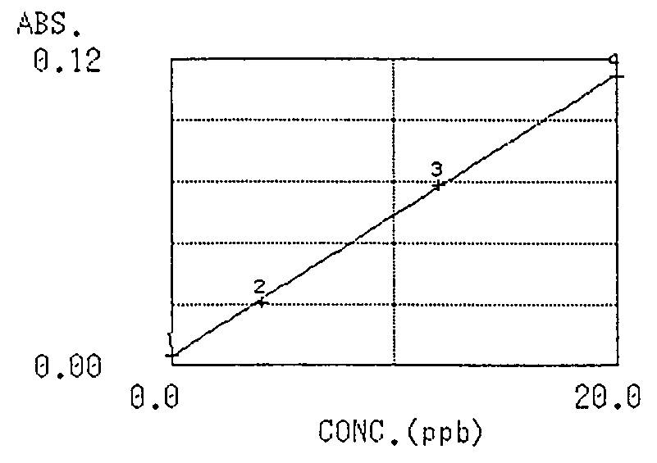
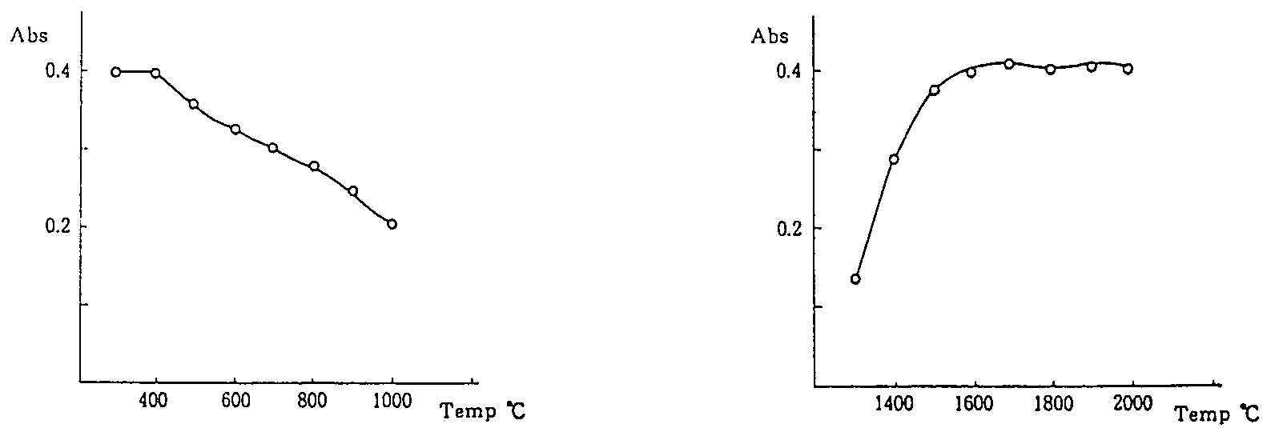
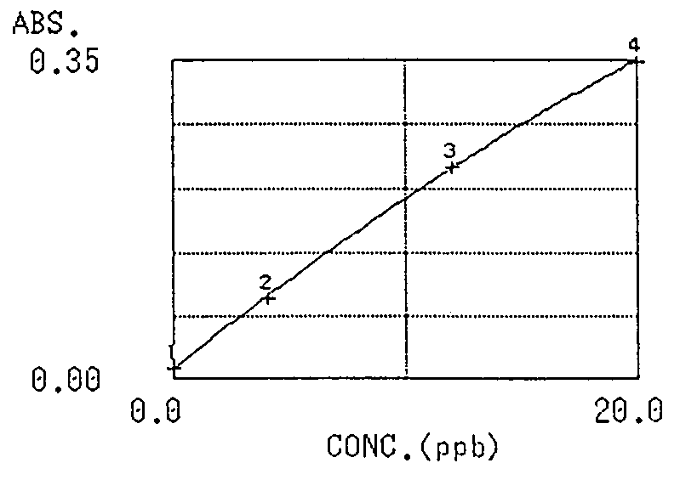
硒 (Se)
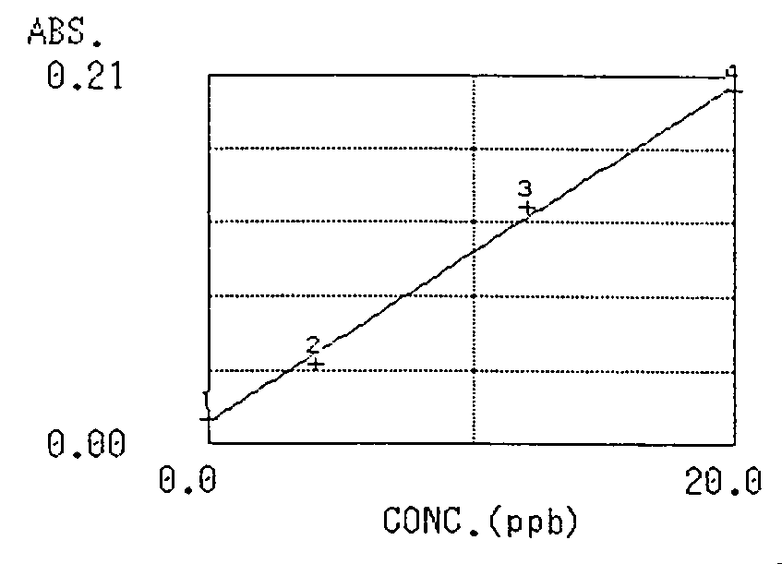
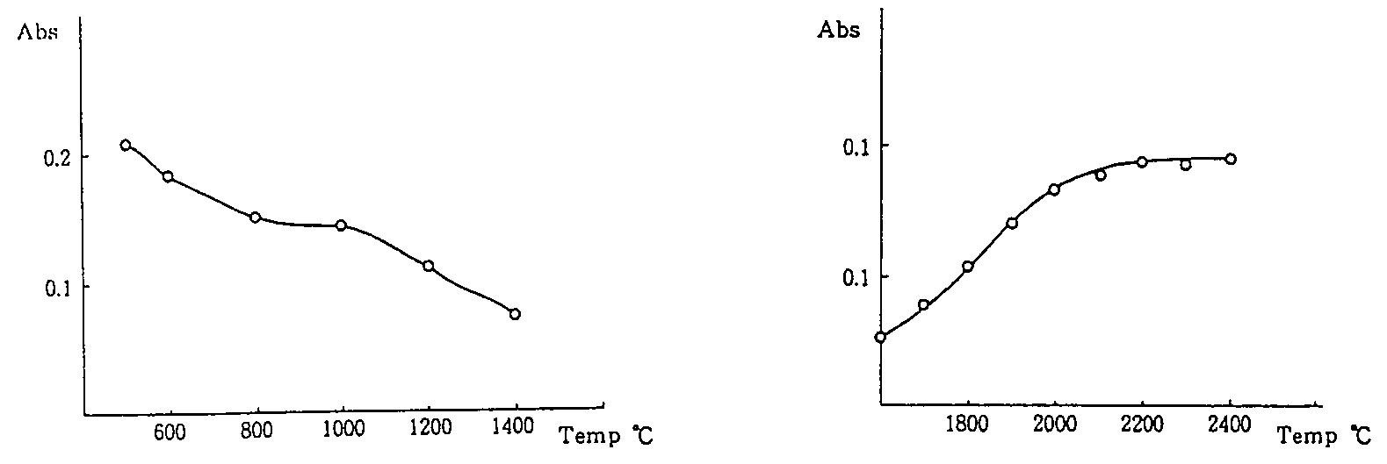
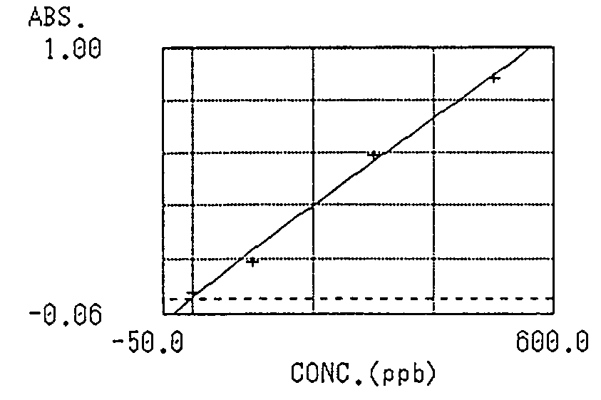
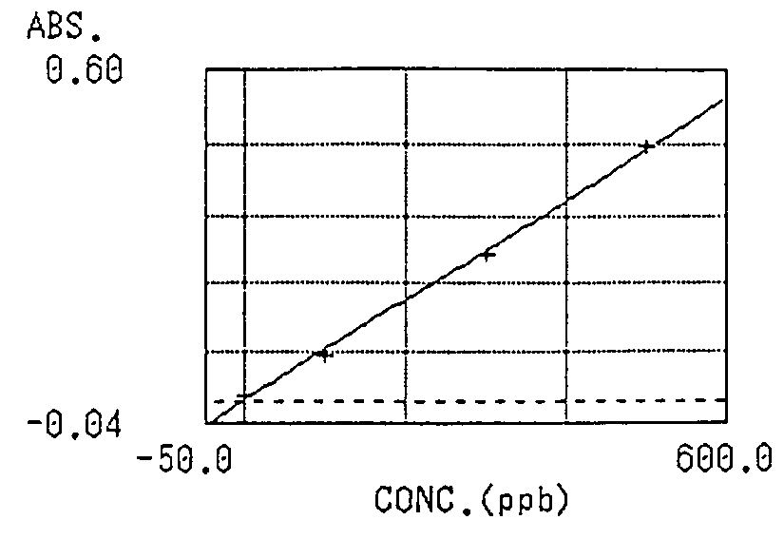
硅 (Si)
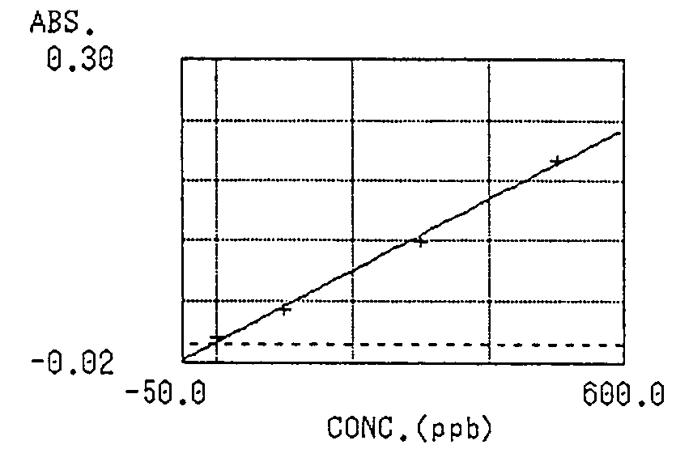
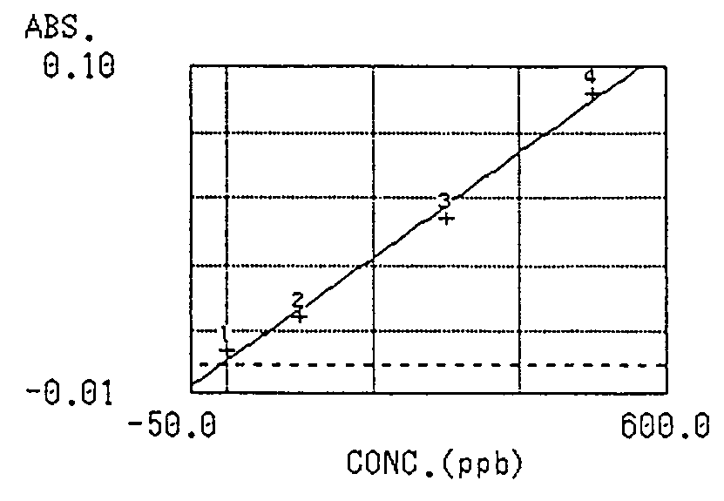
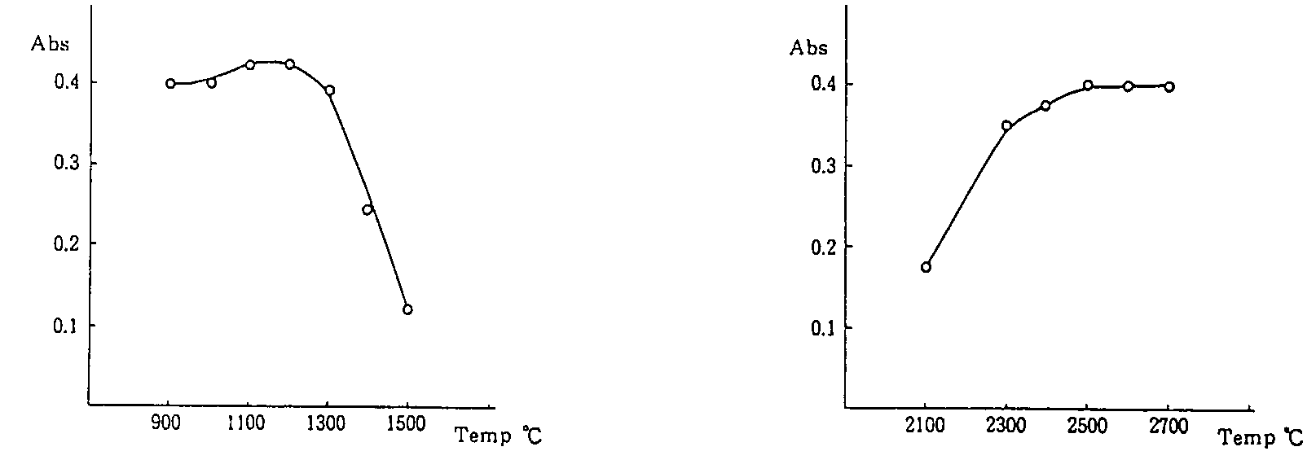
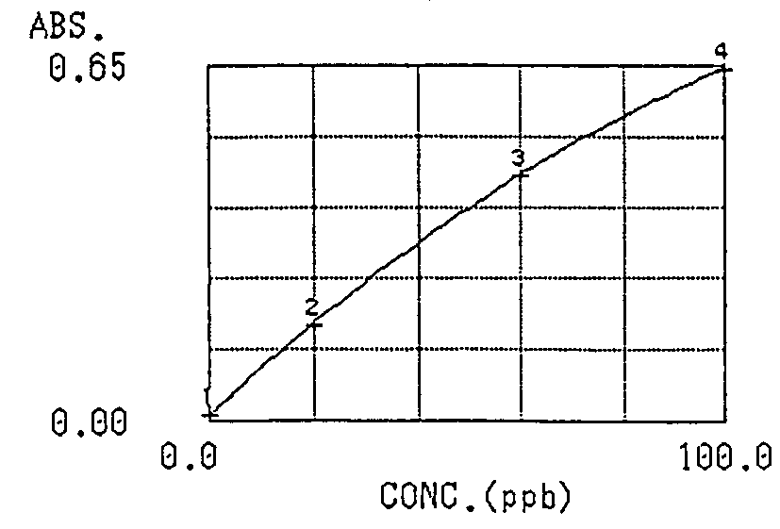
锡 (Sn) I
锡 (Sn) II
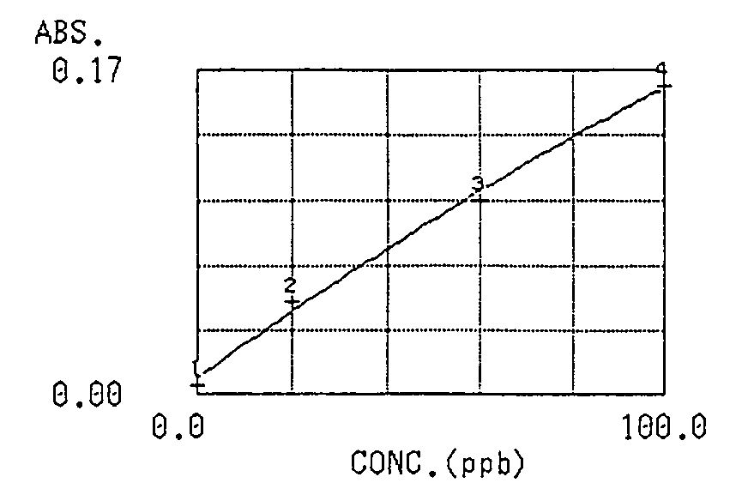
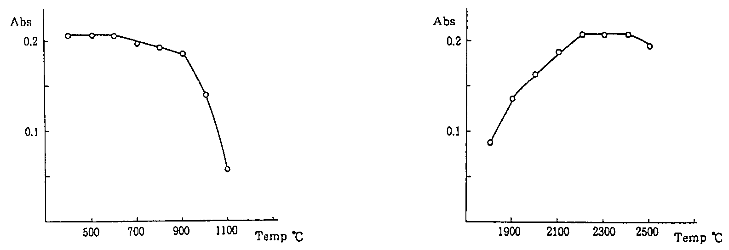
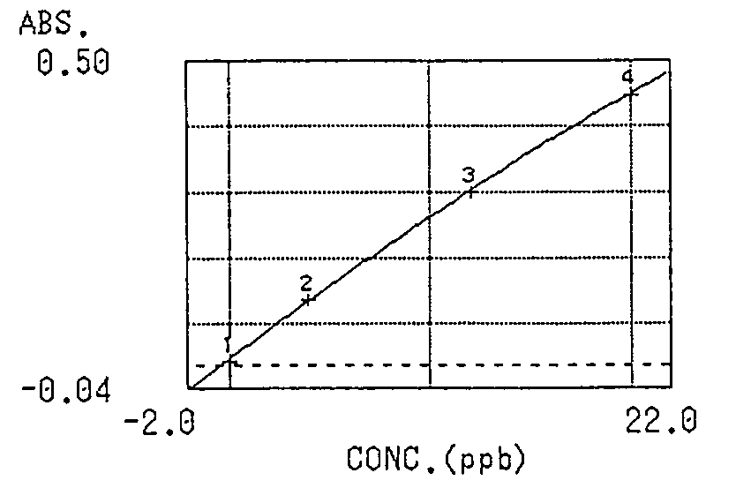
锶 (Sr)
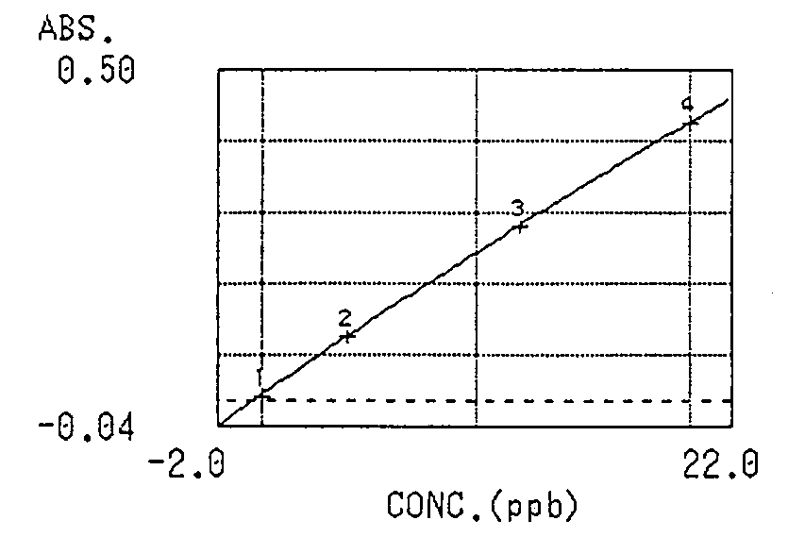
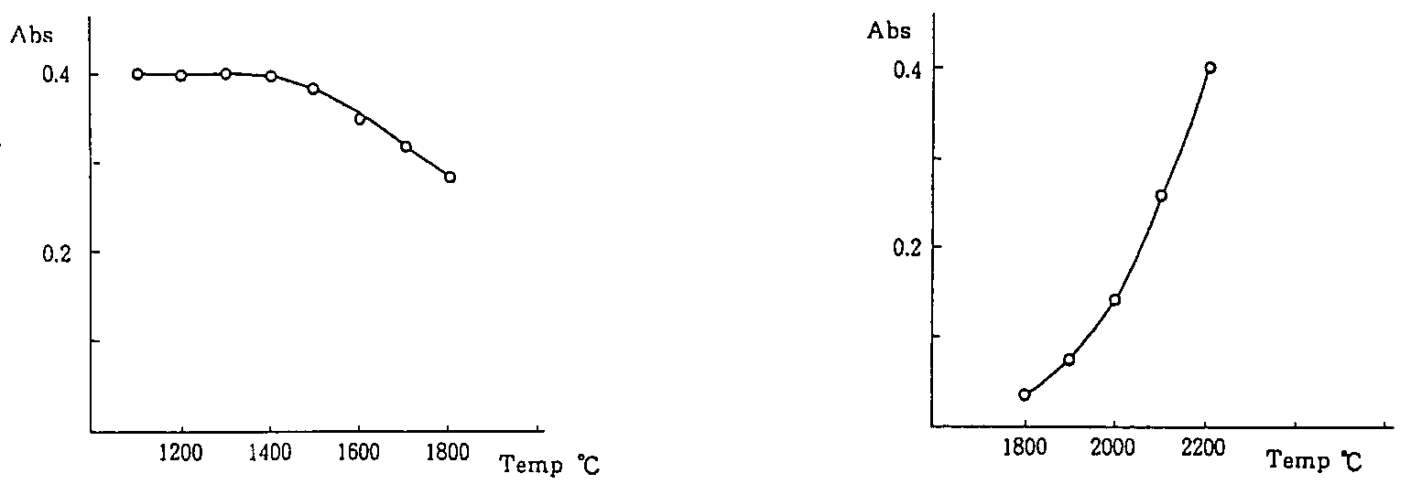
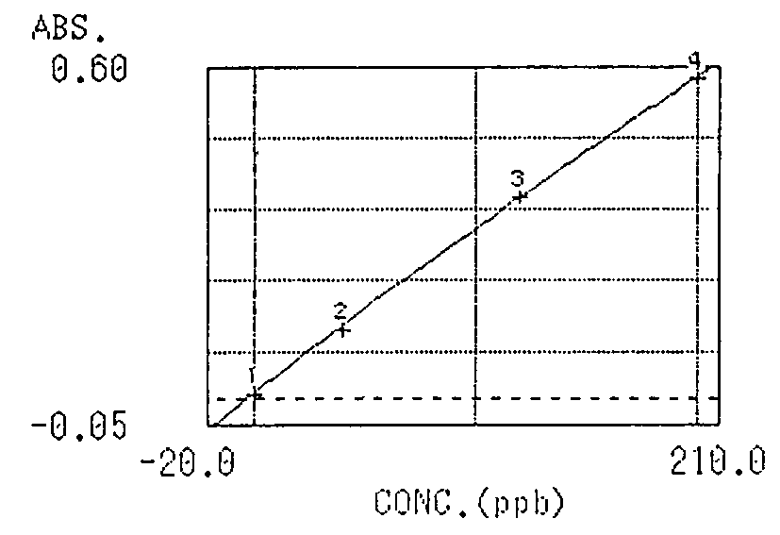
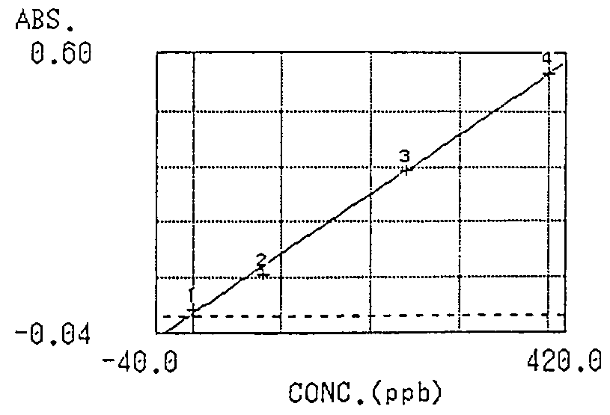
钛 (Ti)
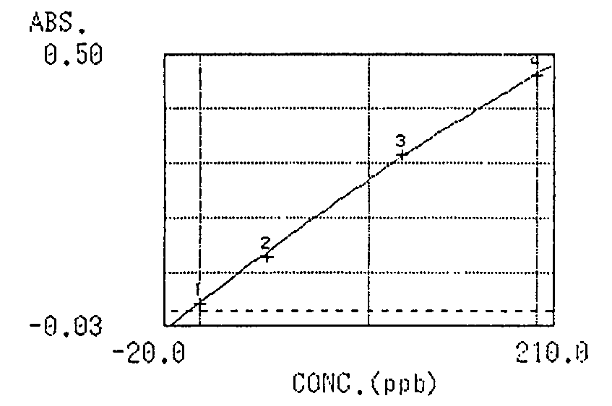
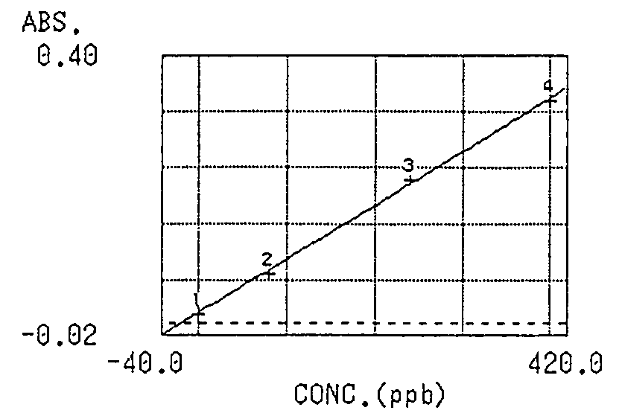
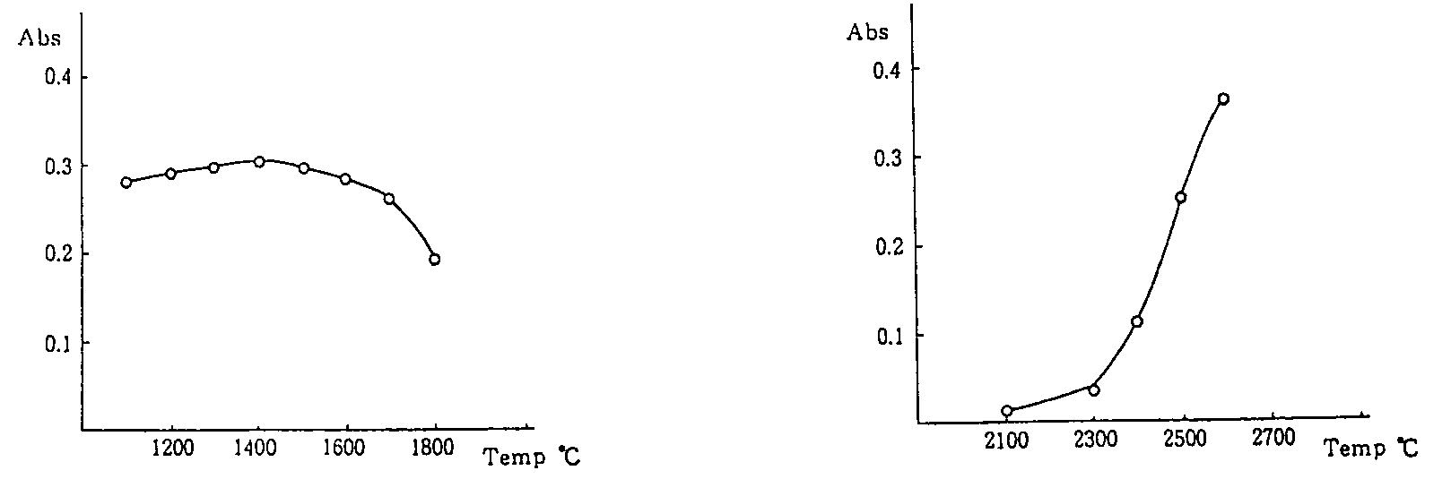
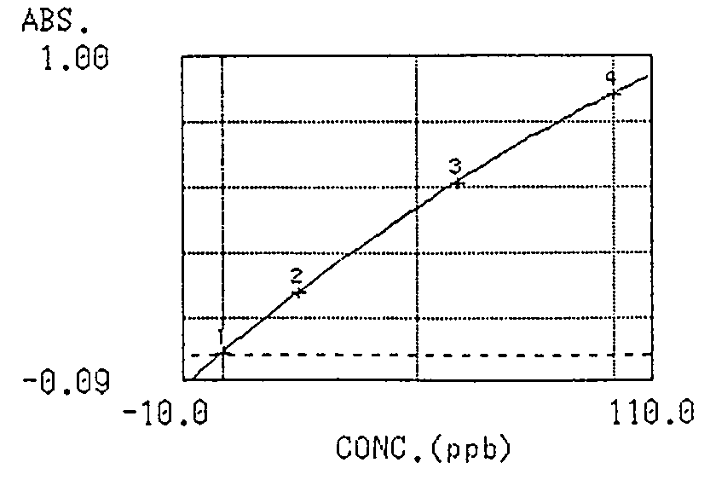
钒 (V)
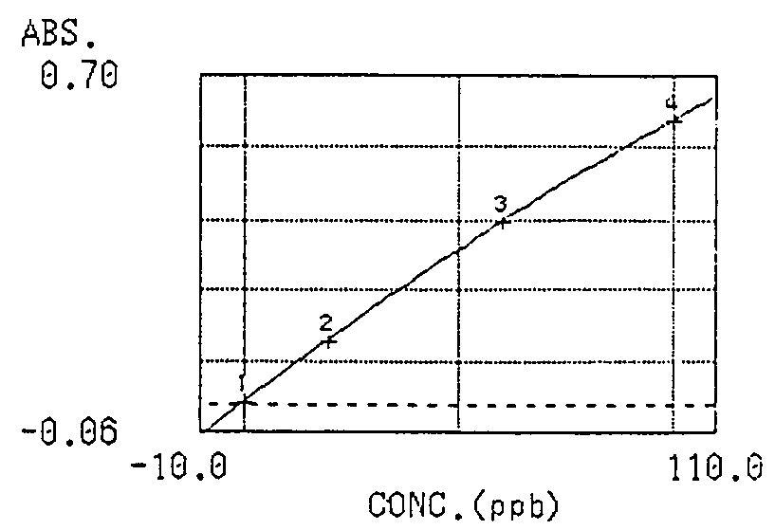
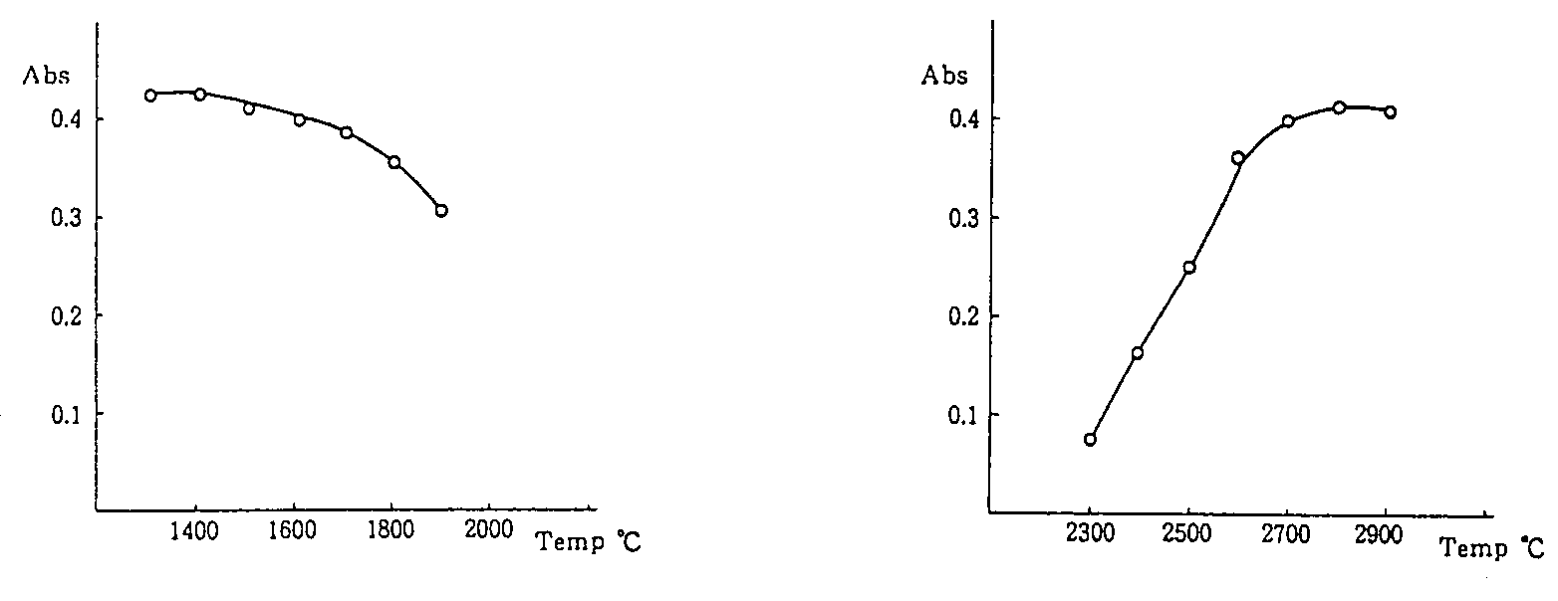
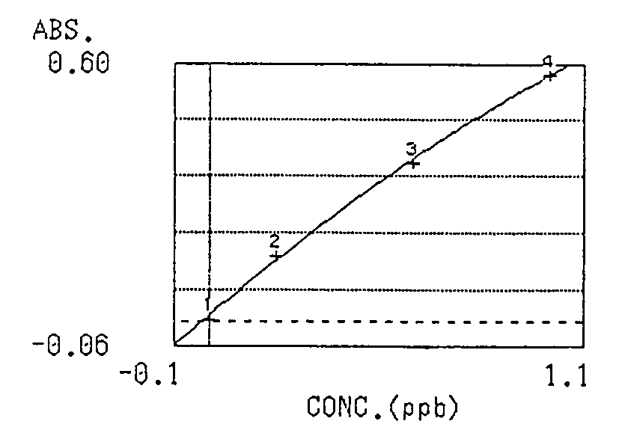
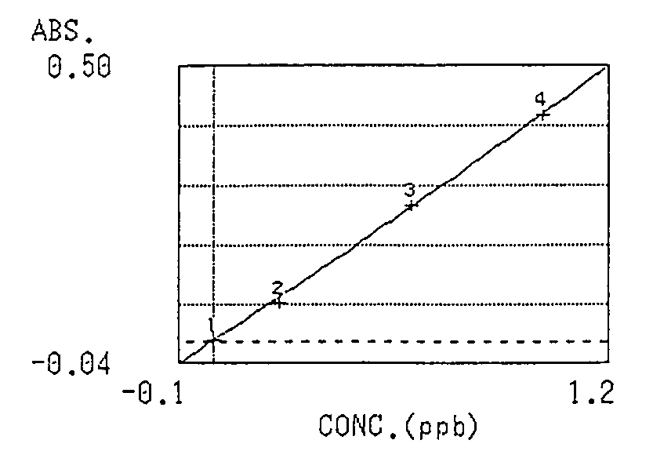
锌 (Zn)
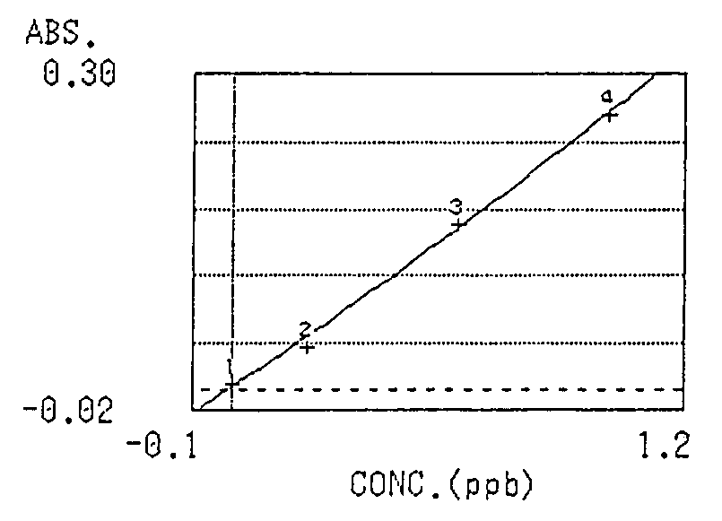
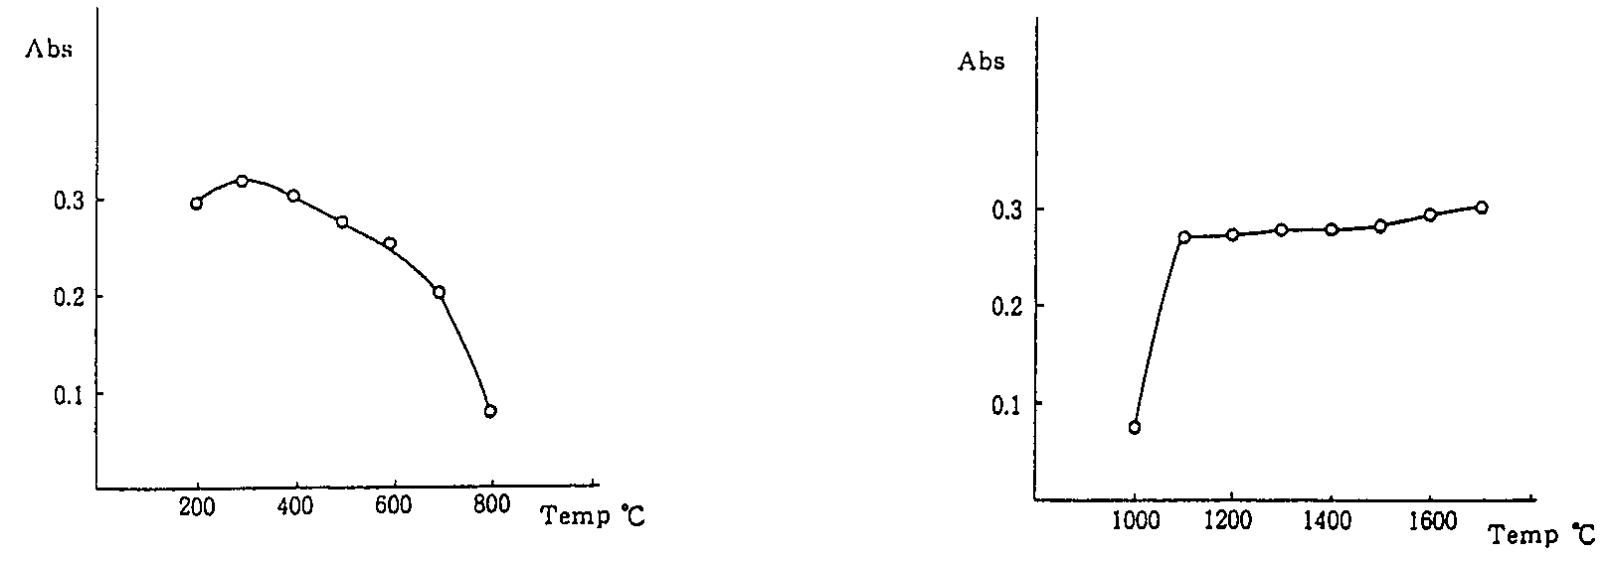
7.2 应用于实际样品 3
7.3 石墨管的类型和寿命 3
7.4 干扰、背景吸收和测定注意事项 4
7.5 各元素的测定条件 5
1) 银 (Ag) 6
2) 铝 (Al) 7
2) 铝 (Al) 8
3) 砷 (As) 9
3) 砷 (As) 10
4) 金 (Au) 11
4) 金 (Au) 12
5) 铍 (Be) 14
6) 铋 (Bi) 16
7) 钙 (Ca) 18
8) 镉 (Cd) 20
9) 铬 (Cr) 22
10) 钴 (Co) 24
11) 铜 (Cu) 26
12) 铁 (Fe) 28
13) 钾 (K) 30
14) 锂 (Li) 32
15) 镁 (Mg) 34
16) 锰 (Mn) 36
17) 钼 (Mo) 37
17) 钼 (Mo) 38
18) 钠 (Na) 39
18) 钠 (Na) 40
19) 镍 (Ni) 41
19) 镍 (Ni) 42
20) 铅 (Pb) 43
20) 铅 (Pb) 44
21) 铂 (Pt) 45
21) 铂 (Pt) 46
22) 铑 (Rh) 48
23) 锑 (Sb) 50
24) 硒 (Se) 51
24) 硒 (Se) 52
25) 硅 (Si) 53
25) 硅 (Si) 54
26) 锡 (Sn) I 55
26) 锡 (Sn) I 56
27) 锡 (Sn) II 58
28) 锶 (Sr) 59
28) 锶 (Sr) 60
29) 钛 (Ti) 61
29) 钛 (Ti) 62
30) 钒 (V) 63
30) 钒 (V) 64
31) 锌 (Zn) 65
31) 锌 (Zn) 66

